МИНИСТЕРСТВО НАУКИ И ВЫСШЕГО ОБРАЗОВАНИЯ РОССИЙСКОЙ ФЕДЕРАЦИИ
федеральное государственное бюджетное образовательное учреждение
высшего образования
«УЛЬЯНОВСКИЙ ГОСУДАРСТВЕННЫЙ ТЕХНИЧЕСКИЙ УНИВЕРСИТЕТ»

ФАКУЛЬТЕТ ИНФОРМАЦИОННЫХ СИСТЕМ И ТЕХНОЛОГИЙ

Кафедра «Информационные системы»

Дисциплина «Информационная безопасность»

Лабораторная работа № 1
Разработка программы разграничения полномочий пользователей на основе парольной аутентификации c использованием встроенных криптопровайдеров.

Выполнил:
студент гр. ПИбд-41
Белянин Н.Н.
Проверил:
Доцент, к.т.н.
Мытарев П. В.

Ульяновск, 2025г.
Лабораторная работа № 1
Разработка программы разграничения полномочий пользователей на основе парольной аутентификации c использованием встроенных криптопровайдеров.
Содержание задания
- Программа должна обеспечивать работу в двух режимах: администратора (пользователя с фиксированным именем ADMIN) и обычного пользователя.
- В режиме администратора программа должна поддерживать следующие функции (при правильном вводе пароля):
- смена пароля администратора (при правильном вводе старого пароля);
- просмотр списка имен зарегистрированных пользователей и установленных для них параметров (блокировка учетной записи, включение ограничений на выбираемые пароли, минимальная длина пароля, срок действия пароля) – всего списка целиком в одном окне или по одному элементу списка с возможностью перемещения к его началу или концу;
- добавление уникального имени нового пользователя к списку с пустым паролем (строкой нулевой длины);
- блокирование возможности работы пользователя с заданным именем;
- включение или отключение ограничений на выбираемые пользователем пароли (в соответствии с индивидуальным заданием, определяемым номером варианта);
- завершение работы с программой.
- Для каждого пользователя должны устанавливаться минимальная длина пароля(по умолчанию – 0, т.е. пароль может быть не установлен) и срок действия пароля в месяцах(значение 0 означает бессрочный пароль).
- В режиме обычного пользователя программа должна поддерживать только функции смены пароля пользователя (при правильном вводе старого пароля) и завершения работы, а все остальные функции должны быть заблокированы.
- После своего запуска программа должна запрашивать у пользователя в специальном окне входа ввод его имени и пароля. При вводе пароля его символы всегда должны на экране заменяться символом ‘*’.
- При отсутствии введенного в окне входа имени пользователя в списке зарегистрированных администратором пользователей программа должна выдавать соответствующее сообщение и предоставлять пользователю возможность повторного ввода имени или завершения работы с программой.
- При неправильном вводе пароля программа должна выдавать соответствующее сообщение и предоставлять пользователю возможность повторного ввода. При трехкратном вводе неверного пароля работа программы должна завершаться.
- При первоначальном вводе пароля (обязательном при первом входе администратора или пользователя с зарегистрированным ранее администратором именем) и при дальнейшей замене пароля программа должна просить пользователя подтвердить введенный пароль путем его повторного ввода.
- Если выбранный пользователем пароль не соответствует требуемым ограничениям (при установке соответствующего параметра учетной записи пользователя), то программа должна выдавать соответствующее сообщение и предоставлять пользователю возможность ввода другого пароля, завершения работы с программой (при первом входе данного пользователя) или отказа от смены пароля.
- Информация о зарегистрированных пользователях, их паролях, отсутствии блокировки их работы с программой, а также включении или отключении ограничений на выбираемые пароли должна сохраняться в специальном файле или базе данных(предпочтительнее). При первом запуске программы, в случае файла, он должен создаваться автоматически и содержать информацию только об администраторе, имеющем пустой пароль.
- Файл или база данных с учетными данными зарегистрированных пользователей должен быть защищен криптографическими средствами от несанкционированного доступа.
- При запуске программы файл с учетными данными должен расшифровываться во временный файл (или в файл в оперативной памяти), который после завершения работы программы должен быть снова зашифрован для отражения возможных изменений в учетных записях пользователей. «Старое» содержимое файла учетных записей при этом стирается.
- Пароль в файл(базу данных) записывается в виде хэш-кода. При вводе пароля идет сравнение хэш-кода введенного пароля с хэш-кодом пароля, сохраненного в файле.
- После ввода парольной фразы при запуске программы, генерации ключа расшифрования и расшифрования файла с учетными данными зарегистрированных пользователей правильность введенной парольной фразы определяется по наличию в расшифрованном файле учетной записи администратора программы.
- При вводе неправильной парольной фразы или отказе от ее ввода работа программы должна завершаться с выдачей соответствующего сообщения.
- Временный файл на диске с расшифрованными учетными данными после завершения работы программы удаляется.
- Варианты использования алгоритмов шифрования и хеширования выбираются в соответствии с выданным преподавателем заданием.
- Интерфейс с программой должен быть организован на основе меню, обязательной частью которого должно являться подменю «Справка» с командой «О программе». При выборе этой команды должна выдаваться информация об авторе программы и выданном индивидуальном задании. Интерфейс пользователя программы может также включать панель управления с дублирующими команды меню графическими кнопками и строку состояния.
- Для реализации указанных в пунктах 2-3 функций в программе должны использоваться специальные диалоговые формы, позволяющие пользователю (администратору) вводить необходимую информацию.
- Отчет по лабораторной работе должен содержать листинги программы с подробными комментариями, скрин-шоты экранов, описание структуры файла или базы данных с пользовательской информацией, подробное описание функций, связанных с хэшированием и шифрованием, описание мест хранения зашифрованных данных, в т.ч. в момент их шифрования (расшифрования).
Вариант – 6
Индивидуальные варианты заданий (ограничения на выбираемые пароли)
Отсутствие повторяющихся символов.
Индивидуальные варианты заданий на использование криптографических методов
№ | Используемый режим шифрования алгоритма DES для шифрования файла | Добавление к ключу случайного значения | Используемый алгоритм хеширования пароля
6 | CBC | Нет | SHA
Ссылка на репозиторий: https://github.com/Nikbeli/Information-Security
Оглавление
Ход выполнения лабораторной работы 5
Теоретическая часть выполнения 5
Основные понятия 5
Принципы авторизации безопасного управления доступом 7
Угрозы защите программной системы 7
Реализация программной системы 8
Стек технологий 9
Структура слоёв веб-сервера 10
user/utils/ DesFileCipher.java (Шифрование и расшифровка файлов с записью) 14
user/config/DatabaseCryptoSyncManager.java 15
Реализация JWT 22
JwtProperties для конфигурации токена 22
JwtService сервис токена 23
JwtFilter.java 24
SecurityConfiguration.java реализация защиты 26
DTO модели 28
MapperStruct для маппинга 29
UserService.java – сервис бизнес-логики 30
UserController.java – контроллер (эндпоинты) 33
AuthService.java – сервис аутентификации 35
AuthController.java – контроллер аутентификации 38
PasswordHashUtil.java – хэширование пароля. 40
OtpService.java бизнес-логика писем и проверки 41
EmailService.java – класс формирования письма 42
Демонстрация работы программной системы 43
Clients.ts – обращения к API 54
LoginPage.tsx – страница входа 57
WelcomePage.tsx – информация о студенте 59
UserManager.tsx – панель администрирования пользователей 60
Заключение 69
Приложение. Листинг кода 72

Ход выполнения лабораторной работы

Теоретическая часть выполнения
Современные информационной системы требуют надёжной защиты от несанкционированного доступа, в частности от атак и взломов злоумышленников, которые несут угрозу, чтобы нарушить безопасность. Информационная безопасность становится неотъемлемой частью на протяжении всего жизненного цикла программного обеспечения (идеи, разработки, тестирования, эксплуатации). Одними из элементов обеспечения защиты являются аутентификация пользователей и разграничение полномочий. Парольная аутентификация остаётся наиболее распространённым способом идентификации, а использование встроенных криптопровайдеров позволяет повысить надёжность обработки и хранения учётных данных.
Цель работы: Разработка программы и изучение механизмов информационной безопасности: аутентификации, авторизации и разграничения полномочий пользователя, а также освоение практических навыков использования встроенных криптопровайдеров для защиты учётных данных (хэширование и шифрование)

Основные понятия
- Информационная безопасность – это защищённость информации и поддерживающей инфраструктуры от случайных или преднамеренных воздействий естественного или искусственного характера, которые могут нанести неприемлемый ущерб субъектам информационных отношений, в том числе владельцам и пользователям информации и поддерживающей инфраструктуры.
- Защита информации – это комплекс мероприятий, направленных на обеспечение информационной безопасности.
И защита информации от несанкционированного доступа, разрушения, модификации или раскрытия – это очень важно особенно для больших компаний.
- Аутентификация – это процесс проверки подлинности субъекта (пользователя, программы или устройства) с установленным или известным уровнем гарантии, направленный на подтверждение, что предъявленные данные действительно принадлежат указанному субъекту.
Существует несколько видов аутентификации:
- Знание (knowledge-based) – пароль, PIN-код, секретный вопрос. Данный вид может так же подразделяться на однофакторную и двухфакторную аутентификацию (2FA-метод проверки личности пользователя, требующий двух разных способов подтверждения, к примеру: пароль + смс).
- Владение (possession-based) – токен, ключ USB, смарт-карта.
- Присущие признаки (inherence-based) – биометрия (отпечаток пальца, сетчатка глаза, голос).
- Авторизация – это процесс предоставления субъектам определённых прав и полномочий после успешной аутентификации на выполнение определённых действий.
- Идентификация – это присвоение субъектам и объектам доступа идентификаторов с целью удобного распознавания. Цель — обеспечить легитимным пользователям безопасный доступ к ресурсам, данным или услугам, а злоумышленникам — не перехватить доступ и действовать от чужого имени Обычный способ идентификации - ввод имени пользователя при входе в систему. Стандартное средство проверки подлинности (аутентификации) пользователя - пароль.

Принципы авторизации безопасного управления доступом
При проектировании и эксплуатации информационных систем критически важно соблюдать принципы безопасного управления доступом рассмотрим два следующих фундаментальных принципа информационной безопасности:
- Принцип наименьших привилегий – пользователь или процесс должен обладать только теми правами, которые необходимы для выполнения определённых функций и задач. Это минимизирует потенциальной ущерб в случае компрометации учётной записи.
- Принцип разделения обязанностей – не допускается доступ к критическим важным операциям и ресурсам, которые должны находиться в руках разных пользователей. Такой подход снижает риски злоупотребления полномочиями и повышает прозрачность контроля.

Угрозы защите программной системы
Важно при конструировании программного обеспечения предусмотреть защиту системы. Сейчас парольная аутентификация широко распространена и в то же время очень уязвима к целому ряду атак. Одной из серьёзных угроз является перехват и кража паролей, которые происходят различными способами:
- Перехват сети (Network Sniffing)
Аутентификационные данные могут передаваться по незащищённому каналу (HTTP), в таком случае злоумышленник может использовать снифферы (Wireshark, tcpdump) для перехвата трафика и извлечения паролей в открытом виде. Для предотвращения этого стоит всю передачу данных между сервером и клиентом защитить по TLS (HTTPS). Это гарантирует конфиденциальность и целостность передаваемых учётных данных пользователя.
- Вредоносное программное обеспечение (Keyloggers, трояны, фишинг)
Клиентская сторона уязвима программами, перехватывающими ввод с клавиатуры, буфера обмена или другими подменяющими интерфейсами входа в систему. Особенно актуально для Desktop-приложений. Предотвратить это можно на клиенте, с помощью минимизации времени хранения пароля в памяти и очистка полей ввода, а на сервере можно реализовать двухфакторную аутентификацию (2FA) как дополнительный барьер.
- Кража из файлов или базы данных
Хранение паролей в формате plain-text будет крайне сильной уязвимостью. Достаточно получить доступ к базе данных (через SQL-инъекцию или утечку резервной копии), чтобы скомпрометировать всех пользователей. Для решения этой проблемы нужно никогда не хранить пароли в открытом виде В системе применять хэширование с солью, когда каждому пользователю генерируется уникальная соль, которая хранится в отдельном поле рядом с хэшем пароля.

Реализация программной системы
Приступим к выполнению практической части лабораторной работы, где нужно реализовать программную систему в соответствии с техническим зданием. Во время реализации программы необходимо предусмотреть различные технологии обеспечения безопасности в архитектуре кода и при работе с ней. В ходе разработки было принято решение реализовать многослойную модель MVC (Model-View-Controller) проекта на клиент-серверной архитектуре. Реализованы одна серверная часть, строго разделённая на сервисы, модели, репозиторий и контроллеры (end-points). Клиентская часть представлена одним независимым клиентом веб-приложением.

Стек технологий
- Серверная часть (Backend) – реализован на языке программирования Java (v21) с использованием фреймворка Spring Boot (v3.5.6). Для валидации используется Hibernate Validator, миграция – Flyway, а для ORM (Object-Relational Mapping, объектно-реляционное отображение) Spring Data JPA и PostgreSQL. Для получения документации API используется OpenAPI (Swagger UI).
Важной частью безопасности при разработке системы с разграничением прав является использование Spring Security + JWT (json web token). Также для повышения безопасности программной системы было принято решение добавить двухфакторную аутентификацию (2FA) с помощью внедрения почтового сервиса и отправления письма с кодом доступа. Данная функция доступна опционально по выбору админа для пользователей.
- Веб-клиент (Frontend или клиентская часть) – реализовано на фреймворке React (компонетно-оринтированный подход с хуками), используемый язык программирования для типизации TypeScript. Сборка осуществляется на Vite и применяется линтинг ESLint (единые правила код-style, предотвращение ошибок). Разделение на компоненты, страницы и api обращения. Для последних используется axios, чтобы успешно взаимодействовать с REST API.
- База данных (PostgreSQL) – в качестве системы управления базы данных используется PgAdmin4, для миграции и переноса версий (версионирования SQL-скриптов) используется Flyway. Основные таблицы: users.

Структура слоёв веб-сервера
Controller – Rest-эндпоинты (@RestController), обрабатывают HTTP-запросы, валидируются входные данные и вызываются сервисы.
Service – бизнес-логика (аутентификация, управление пользователями, политики паролей, отправка писем).
Repository – интерфейс наследуют JpaRepository, взаимодействие с базой данных.
Entity – JPA-сущности, отображаются таблицы базы данных.
В базе данных и в веб-сервере API используется всего одна сущность пользователей Users. Схема модели в базе данных:
- UUID Id – идентификатор пользователя.
- String email – логин и почта пользователя (для входа в систему и отправки письма на почту).
- String password_hash – пароль, который хранится в виде хэша, созданного алгоритмом SHA.
- String salt – для усиления криптостойкости, было принято решение использовать соль
- Role role – поддержка ролевой системы (осуществляется с помощью enum Role: USER, ADMIN).
- Boolean accountLocked – блокировка аккаунта.
- Boolean passwordRestrictions – ограничения на пароль по вводу (отсутствие повторяющихся символов).
- Int minPasswordLength – ограничение на длину пароля.
- Int passwordExpirationMonths - срок действия пароля в месяцах.
- LocalDateTime passwordLastChanged – дата изменения пароля.
- Int failedAttempts – счётчик неудачных попыток входа.
- Boolean emailConfirmed – обязательное подтверждения через отсылку кода доступа на почту пользователя.
- Boolean firstLogin – флаг первого входа.
Примечание: большинство полей не nullable и должны быть заполнены, исключения пароль, соль, дата пароля и длина пароля. Использования типа UUID вместо автоинкрементальных ID позволяет повысить безопасность и предотвратить обычный перебор. Хранение salt отдельно от хэша позволяет гибко менять алгоритмы хэширования.
package com.cryptoauth.infosecurity.user.entity;

import java.time.LocalDateTime;
import java.util.UUID;
import jakarta.persistence.*;
import lombok.*;

@Entity
@Getter
@Setter
@NoArgsConstructor
@AllArgsConstructor
@Builder
@Table(name = "users")
public class User {
@Id
@GeneratedValue(strategy = GenerationType.UUID)
@Column(updatable = false, nullable = false)
private UUID id;

@Column(unique = true, nullable = false)
private String email;

// По ТЗ: пароль в базе хранится как хэш (алгоритм — SHA)
@Column(name = "password_hash", length = 512)
private String password_hash;

private String salt;

@Column(nullable = false)
@Enumerated(EnumType.STRING)
private Role role;

// блокировка учётки
@Column(nullable = false)
private boolean accountLocked;

// включены ли ограничения
@Column(nullable = false)
private boolean passwordRestrictions;

// срок действия пароля в месяцах (0 = бессрочно)
@Column(nullable = false)
private int passwordExpirationMonths;

// дата смены пароля
private LocalDateTime passwordLastChanged;

// минимальная длина пароля (0 = разрешён пустой пароль)
private int minPasswordLength;

// счётчик неуспешных попыток входа
@Column(nullable = false)
private int failedAttempts;

// первый вход
@Column(nullable = false)
private boolean firstLogin;

// нужно ли подтверждение из почты
@Column(nullable = false)
private boolean emailConfirmed;
}
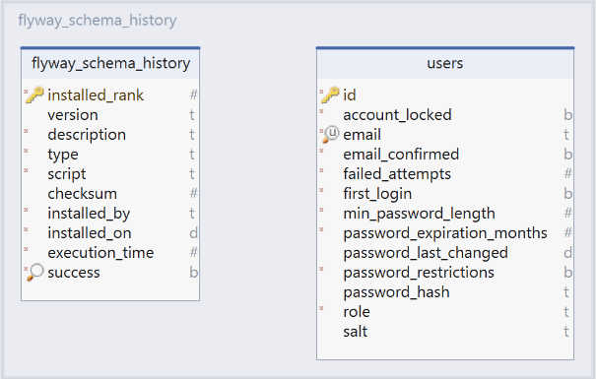
Рисунок 1. Сущности в базе данных.
При инициализации и запуске проекта веб-сервера ключевым и важным аспектом безопасности в данной программной системе является создание зашифрованного файла, которая представляет собой снимок базы данных в формате json. Как это работает?
Первый запуск создаёт файл и записывает в него админа всей системе. При повторном запуске, зашифрованный файл userdata.enc расшифровывается в userdata.json и все данные переносятся в базу данных PostgreSQL, там данные о пользователях хранятся до тех пор, пока работа с программой не будет прекращена. При выключении программной системы, добавленные данные в базу данных перенесутся в json-файл (наш снимок) и зашифруются. При этом при каждом запуске система запрашивает парольную фразу, чтобы предоставить доступ и расшифровать файл. База данных тем временем удалится и пропадёт. В коде представлены два метода EncryptFile, DecryptFile их логика похожа, потому что шифрование и расшифровка похожи между собой (XOR операция). Фрагменты кода, отвечающие за синхронизацию базы, шифрование и парольную фразу:

user/utils/ DesFileCipher.java (Шифрование и расшифровка файлов с записью)
package com.cryptoauth.infosecurity.user.utils;

import java.security.InvalidAlgorithmParameterException;
import java.security.InvalidKeyException;
import java.security.MessageDigest;
import java.security.NoSuchAlgorithmException;

import javax.crypto.*;
import javax.crypto.spec.IvParameterSpec;
import javax.crypto.spec.SecretKeySpec;

import java.io.*;

public class DesFileCipher {

private static final String TRANSFORMATION = "DES/CBC/PKCS5Padding";

// фиксированный IV (8 байт), выполняем по тз.
private static final byte[] FIXED_IV = new byte[] { 0, 0, 0, 0, 0, 0, 0, 1 };

private DesFileCipher() {}

// Генерация ключа DES из парольной фразы (берём первые 8 байт SHA-1 хэша)
public static SecretKeySpec keyFromPassphrase(String passphrase) {
try {
MessageDigest messageDigest = MessageDigest.getInstance("SHA");
byte[] digest = messageDigest.digest(passphrase.getBytes(java.nio.charset.StandardCharsets.UTF_8));

// DES требует 8-байтный ключ -> берём первые 8 байт хэша
byte[] keyBytes = new byte[8];
System.arraycopy(digest, 0, keyBytes, 0, 8);

return new SecretKeySpec(keyBytes, "DES");
} catch (Exception e) {
throw new RuntimeException("Cannot generate key from passphrase", e);
}
}

public static void processFile(int mode, File inFile, File outFile, String passphrase) {
try {
Cipher cipher = Cipher.getInstance(TRANSFORMATION);

cipher.init(mode, keyFromPassphrase(passphrase), new IvParameterSpec(FIXED_IV));

if (!inFile.exists() && mode == Cipher.DECRYPT_MODE)
throw new FileNotFoundException("Encrypted file not found: " + inFile.getAbsolutePath());

try (FileInputStream fis = new FileInputStream(inFile);
FileOutputStream fos = new FileOutputStream(outFile);
CipherOutputStream cos = new CipherOutputStream(fos, cipher)) {

byte[] buffer = new byte[8192];
int r;

while ((r = fis.read(buffer)) != -1)
cos.write(buffer, 0, r);
}
} catch (IOException | NoSuchAlgorithmException | NoSuchPaddingException
| InvalidKeyException | InvalidAlgorithmParameterException e) {
throw new RuntimeException((mode == Cipher.ENCRYPT_MODE ? "Encryption" : "Decryption") + " failed", e);
}
}

public static void encryptFile(File inFile, File outFile, String passphrase) {
processFile(Cipher.ENCRYPT_MODE, inFile, outFile, passphrase);
}

public static void decryptFile(File inFile, File outFile, String passphrase) {
processFile(Cipher.DECRYPT_MODE, inFile, outFile, passphrase);
}

// Перезапись данных из базы данных в файлик
public static void overwriteAndDelete(File file) {
if (file == null || !file.exists()) return;

try (RandomAccessFile raf = new RandomAccessFile(file, "rw")) {
long size = raf.length();
raf.seek(0);
byte[] zeros = new byte[8192];
long written = 0;

while (written < size) {
int toWrite = (int)Math.min(zeros.length, size - written);
raf.write(zeros, 0, toWrite);
written += toWrite;
}
} catch (IOException ignored) {}
file.delete();
}
}

user/config/DatabaseCryptoSyncManager.java
(Синхронизация и парольная фраза)
package com.cryptoauth.infosecurity.user.config;

import com.cryptoauth.infosecurity.user.entity.Role;
import com.cryptoauth.infosecurity.user.entity.User;
import com.cryptoauth.infosecurity.user.repository.UserRepository;
import com.cryptoauth.infosecurity.user.utils.DesFileCipher;
import com.cryptoauth.infosecurity.user.utils.PasswordHashUtil;
import com.fasterxml.jackson.databind.ObjectMapper;
import com.fasterxml.jackson.databind.SerializationFeature;
import com.fasterxml.jackson.datatype.jsr310.JavaTimeModule;
import lombok.RequiredArgsConstructor;
import lombok.extern.slf4j.Slf4j;
import org.springframework.boot.CommandLineRunner;
import org.springframework.context.event.ContextClosedEvent;
import org.springframework.stereotype.Component;
import org.springframework.jdbc.core.JdbcTemplate;
import org.springframework.context.event.EventListener;
import org.springframework.transaction.annotation.Transactional;

import java.io.File;
import java.nio.file.Files;
import java.time.LocalDateTime;
import java.util.*;

@Component
@RequiredArgsConstructor
@Slf4j
public class DatabaseCryptoSyncManager implements CommandLineRunner {

private final UserRepository userRepository;

private final JdbcTemplate jdbcTemplate;

// Сохраним passphrase при старте, чтобы использовать при закрытии
private volatile String passphrase;

private final ObjectMapper objectMapper = new ObjectMapper().registerModule(new JavaTimeModule())
.disable(SerializationFeature.WRITE_DATES_AS_TIMESTAMPS);

private static final String JSON_FILE = "userdata.json";
private static final String ENC_FILE = "userdata.enc";

private final File jsonFile = new File(JSON_FILE);
private final File encFile = new File(ENC_FILE);

@Override
public void run(String... args) throws Exception {
File jsonFile = new File(JSON_FILE);
File encFile = new File(ENC_FILE);

// === Запрос парольной фразы === //
Scanner scanner = new Scanner(System.in);
System.out.print("Введите парольную фразу для доступа к данным (Enter = Init!): ");
this.passphrase = scanner.nextLine().trim();

// Расшифровка или создание нового файла ===
if (encFile.exists()) {
try {
DesFileCipher.decryptFile(encFile, jsonFile, passphrase);
log.info("Файл userdata.enc расшифрован для работы");
} catch (Exception e) {
log.error("Ошибка расшифровки userdata.enc: неверный пароль или повреждён файл", e);
return;
}
} else {
log.warn("Файл userdata.enc не найден. Создаётся новый JSON с администратором по умолчанию");
createDefaultAdmin(jsonFile);
DesFileCipher.encryptFile(jsonFile, encFile, passphrase);
Files.deleteIfExists(jsonFile.toPath());
log.info("Создан новый зашифрованный файл userdata.enc");
}

// === Синхронизация JSON → PostgreSQL === //
if (jsonFile.exists() && Files.size(jsonFile.toPath()) > 0) {
try {
User[] usersFromFile = objectMapper.readValue(jsonFile, User[].class);

for (User u : usersFromFile) {
u.setId(null); // JPA сгенерирует новый UUID
}

// Полностью перезаписываем таблицу
userRepository.deleteAll();
userRepository.saveAll(Arrays.asList(usersFromFile));
log.info("Все пользователи из JSON перезаписаны в базе данных");

} catch (Exception e) {
log.error("Ошибка загрузки пользователей из JSON", e);
}
} else {
log.warn("JSON-файл отсутствует или пуст. Тогда создаётся администратор по умолчанию");
if (userRepository.count() == 0) {
createDefaultAdmin(jsonFile);
DesFileCipher.encryptFile(jsonFile, encFile, passphrase);
Files.deleteIfExists(jsonFile.toPath());
log.info("Создан администратор по умолчанию и зашифрованный файл.");
}
}

// === Экспорт PostgreSQL -> JSON -> ENC при завершении === //
Runtime.getRuntime().addShutdownHook(new Thread(() -> {
try {
List<User> allUsers = userRepository.findAll();
objectMapper.writerWithDefaultPrettyPrinter().writeValue(jsonFile, allUsers);
DesFileCipher.encryptFile(jsonFile, encFile, passphrase);
Files.deleteIfExists(jsonFile.toPath());
log.info("Данные PostgreSQL экспортированы и зашифрованы в userdata.enc");
} catch (Exception e) {
log.error("Ошибка при экспорте PostgreSQL -> ENC", e);
}
}));
}

@EventListener(ContextClosedEvent.class)
@Transactional
public void onContextClosed(ContextClosedEvent ev) {
// безопасность, если passphrase не установлен — ничего не делаем
if (this.passphrase == null) {
log.warn("Passphrase отсутствует — пропускаем экспорт/очистку.");
return;
}

try {
// Экспортируем snapshot из БД в JSON
List<User> allUsers = userRepository.findAll();
objectMapper.writerWithDefaultPrettyPrinter().writeValue(jsonFile, allUsers);
log.info("Экспортировано {} пользователей в {}", allUsers.size(), jsonFile.getAbsolutePath());

// Шифруем JSON -> userdata.enc
DesFileCipher.encryptFile(jsonFile, encFile, this.passphrase);
Files.deleteIfExists(jsonFile.toPath());
log.info("JSON зашифрован в {}", encFile.getAbsolutePath());

// Очищаем таблицу через JPA
userRepository.deleteAll();
log.warn("Все записи пользователей удалены");

clearDatabase();
log.warn("Таблица users сброшена");

} catch (Exception ex) {
log.error("Ошибка при экспортe/шифровании/очистке при закрытии контекста", ex);
}
}

// === Очистка базы данных === //
private void clearDatabase() {
try {
// Очистка таблицы пользователей
userRepository.deleteAll();
log.warn("Все пользователи в базе данных удалены (выполнена очистка PostgreSQL)");

jdbcTemplate.execute("DROP TABLE IF EXISTS users CASCADE");
// jdbcTemplate.execute("TRUNCATE TABLE users RESTART IDENTITY CASCADE");
log.warn("Таблица 'users' удалена и очищена из базы данных.");
} catch (Exception e) {
log.error("Ошибка при очистке базы данных", e);
}
}

// === Вспомогательный метод для создания админа === //
private void createDefaultAdmin(File jsonFile) {
try {
String salt = PasswordHashUtil.generateSalt();
String hash = PasswordHashUtil.sha1Hex("admin", salt);

User admin = User.builder()
.email("admin@example.com")
.password_hash(hash)
.salt(salt)
.role(Role.ADMIN)
.accountLocked(false)
.failedAttempts(0)
.passwordRestrictions(false)
.passwordExpirationMonths(0)
.minPasswordLength(0)
.emailConfirmed(false)
.firstLogin(false)
.passwordLastChanged(LocalDateTime.now())
.build();

objectMapper.writerWithDefaultPrettyPrinter().writeValue(jsonFile, List.of(admin));
log.info("Создан JSON с администратором по умолчанию");
} catch (Exception e) {
log.error("Ошибка при создании администратора по умолчанию", e);
}
}
}

Демонстрация работы функционала шифрования и дешифрования файла, синхронизации с базой данных.
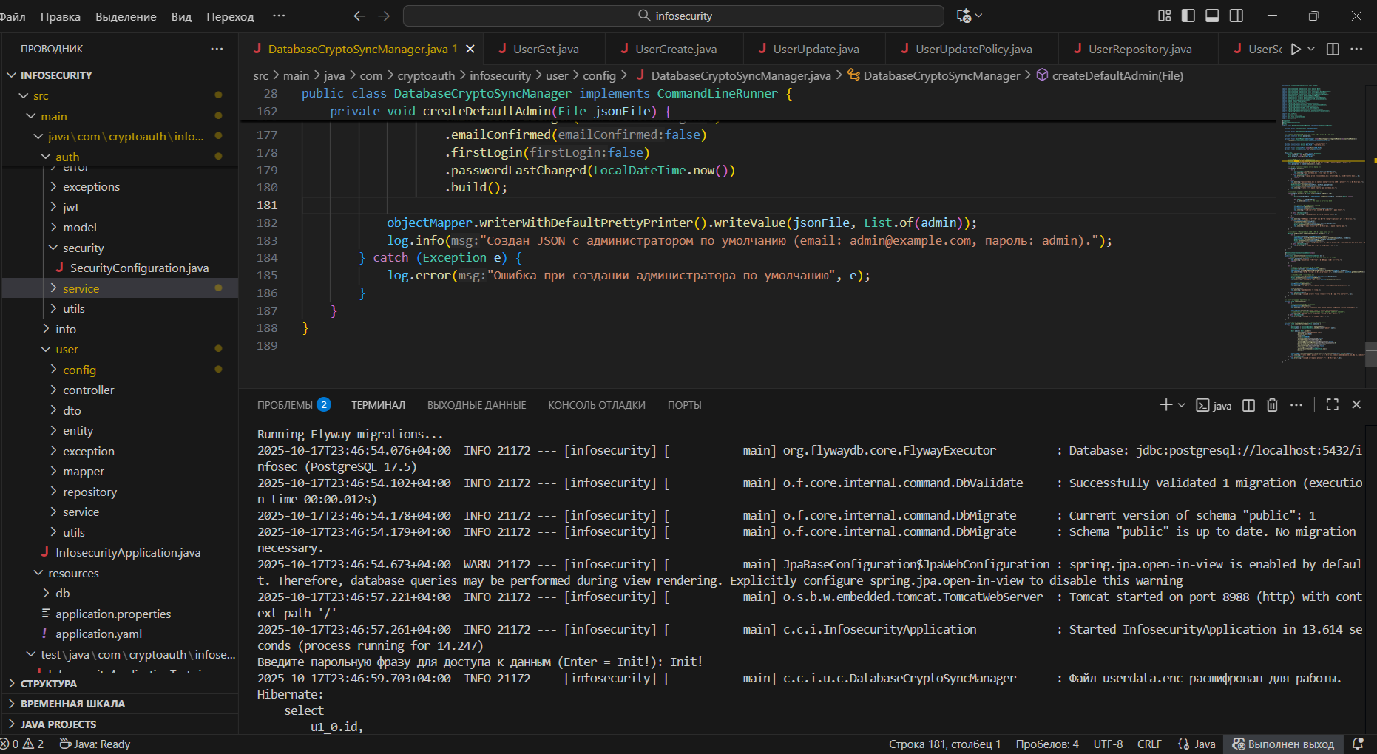
Рисунок 2. Парольная фраза (1)
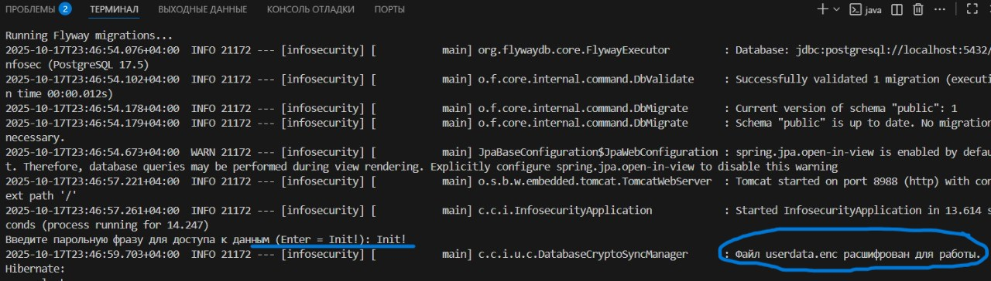
Рисунок 3. Парольная фраза (2)
На данных изображениях показывается работа парольной фразы для расшифровки файла с дальнейшим использованием. Далее демонстрируется зашифрованный файлик после выключения программной системы.
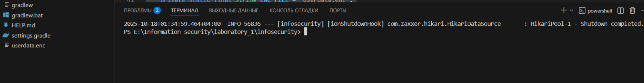
Рисунок 3. Выключенное состояние.
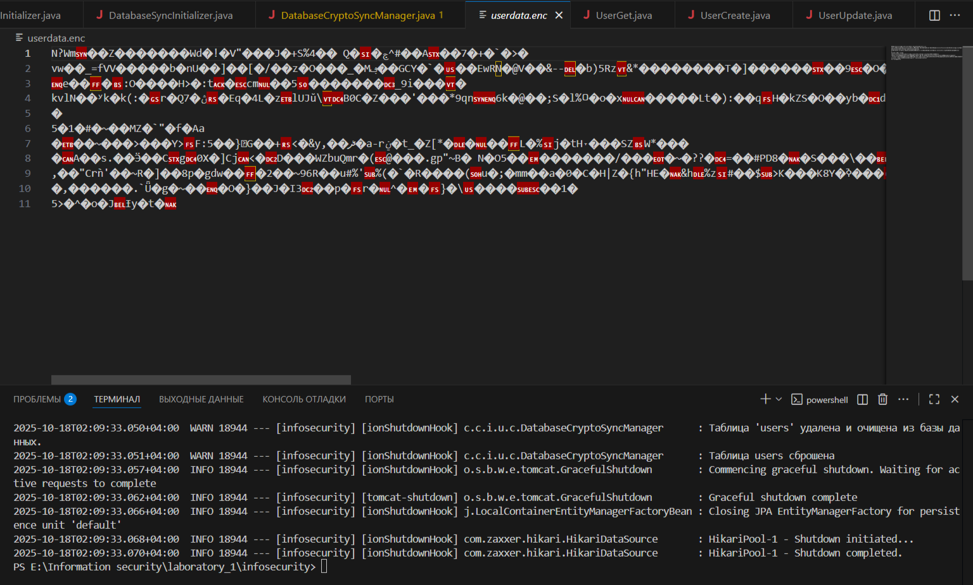
Рисунок 4. Зашифрованный файл.
При этом все изменения в базе данных отображаются в файле локальном и при выключении системы, шифруется, тем самым у нас всегда есть актуальные данные в зашифрованном и спрятанном виде, а база данных пуста.
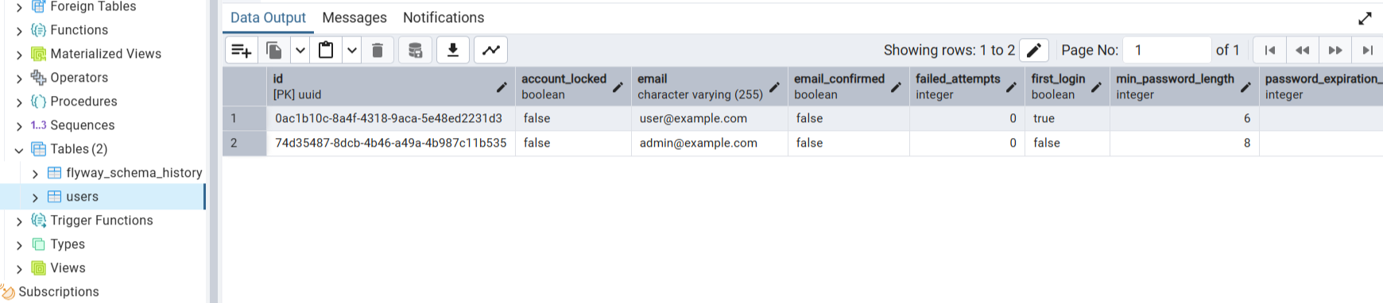
Рисунок 5. Актуальные данные в базе данных PostgreSQL.
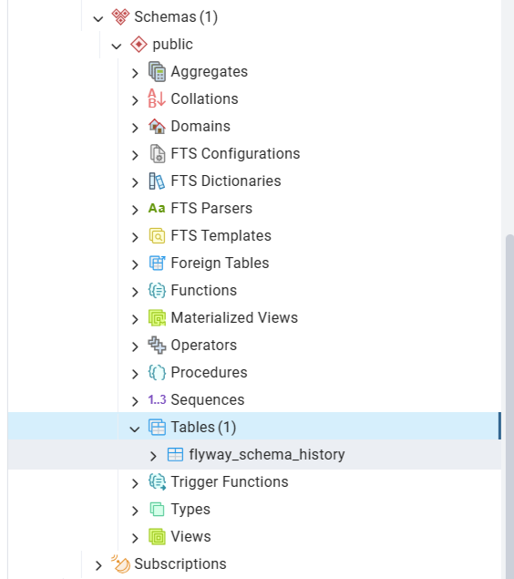
Рисунок 6. Таблица пользователей отсутствует.
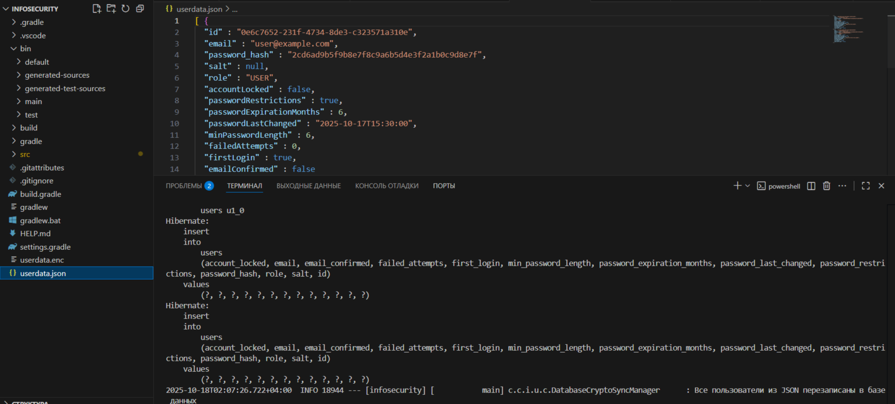
Рисунок 7. Расшифровка файла и синхронизация.
Для обеспечения надёжной аутентификации и авторизации в системе используется stateless-подход на основе JWT в связке с Spring Security. Это позволяет избежать хранения сессий на сервере, упрощает масштабирование и обеспечивает единый механизм доступа как для веба, так и для десктоп-клиентов.
Аутентификация происходит следующим образом:
Пользователь отправляет учётные данные (email + password) на эндпоинт. Сервер проверяет корректность данных, учитывая политики безопасности: подтверждён ли email, не заблокирован ли аккаунт. При успешной проверке генерируется JWT access token, подписанный с использованием HS256 и секретного ключа из переменных окружения.
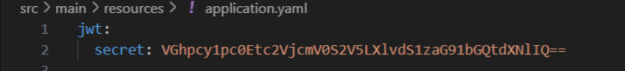
Рисунок 8. Токен.
Ключевые меры безопасности в реализации JWT. Секретный ключ никогда не хранится в коде — только в application.yml. В токен не включаются чувствительные данные (пароли, соль, внутренние ID сессий). Срок жизни токена ограничен (рекомендуется 15–30 минут). В моей реализации токен 10 часов стоит, просто в рамках лабораторной работы.

Реализация JWT

JwtProperties для конфигурации токена
package com.cryptoauth.infosecurity.auth.jwt;

import org.springframework.boot.context.properties.ConfigurationProperties;
import org.springframework.context.annotation.Configuration;

import lombok.Getter;
import lombok.Setter;

@Configuration
@ConfigurationProperties(prefix = "jwt", ignoreInvalidFields = true)
@Getter
@Setter
public class JwtProperties {
private String key = "";

// Base64 encoded secret (256-bit min for HS256)
private String secret;

// Время истечения срока действия токена в миллисекундах
private long expirationMs = 1000 * 60 * 60 * 10; // 10 часов
}

JwtService сервис токена
package com.cryptoauth.infosecurity.auth.jwt;

import io.jsonwebtoken.Claims;
import io.jsonwebtoken.Jwts;
import io.jsonwebtoken.io.Decoders;
import io.jsonwebtoken.security.Keys;
import jakarta.annotation.PostConstruct;
import lombok.RequiredArgsConstructor;

import org.springframework.security.core.userdetails.UserDetails;
import org.springframework.stereotype.Service;

import javax.crypto.SecretKey;
import java.util.Date;
import java.util.HashMap;
import java.util.Map;
import java.util.UUID;
import java.util.function.Function;

@Service
@RequiredArgsConstructor
public class JwtService {
private final JwtProperties jwtProperties;

private SecretKey secretKey;

@PostConstruct
public void init() {
byte[] keyBytes = Decoders.BASE64.decode(jwtProperties.getSecret());
this.secretKey = Keys.hmacShaKeyFor(keyBytes);
}

public String generateToken(String email, String role){
Map<String, Object> claims = new HashMap<>();
claims.put("role", role);
claims.put("jti", UUID.randomUUID().toString());

return Jwts.builder()
.claims()
.add(claims)
.subject(email)
.id(UUID.randomUUID().toString())
.issuedAt(new Date(System.currentTimeMillis()))
.expiration(new Date(System.currentTimeMillis() + jwtProperties.getExpirationMs()))
.and()
.signWith(secretKey)
.compact();
}

private <T> T extractClaim(String token, Function<Claims, T> claimResolver){
final Claims claims = extractAllClaim(token);
return claimResolver.apply(claims);
}

public Claims extractAllClaim(String token){
return Jwts.parser()
.verifyWith(secretKey)
.build()
.parseSignedClaims(token)
.getPayload();
}

public boolean validateToken(String token, UserDetails userDetails) {
final String email = extractEmail(token);
return (email.equals(userDetails.getUsername()) && !isTokenExpired(token));
}

private boolean isTokenExpired(String token) {
return extractExpiration(token).before(new Date());
}

private Date extractExpiration(String token) {
return extractClaim(token, Claims::getExpiration);
}

public String extractEmail(String token) {
return extractClaim(token, Claims::getSubject);
}
}

JwtFilter.java
package com.cryptoauth.infosecurity.auth.jwt;

import jakarta.servlet.FilterChain;
import jakarta.servlet.ServletException;
import jakarta.servlet.http.HttpServletRequest;
import jakarta.servlet.http.HttpServletResponse;
import lombok.RequiredArgsConstructor;
import lombok.extern.slf4j.Slf4j;
import org.springframework.lang.NonNull;
import org.springframework.security.authentication.UsernamePasswordAuthenticationToken;
import org.springframework.security.core.context.SecurityContextHolder;
import org.springframework.security.core.userdetails.UserDetails;
import org.springframework.security.web.authentication.WebAuthenticationDetailsSource;
import org.springframework.stereotype.Component;
import org.springframework.util.StringUtils;
import org.springframework.web.filter.OncePerRequestFilter;

import com.cryptoauth.infosecurity.auth.service.MyUserDetailsService;

import java.io.IOException;
import java.util.List;

@Slf4j
@Component
@RequiredArgsConstructor
public class JwtFilter extends OncePerRequestFilter {

private static final String AUTHORIZATION = "Authorization";
private static final String TOKEN_PREFIX = "Bearer ";

private final JwtService jwtService;
private final MyUserDetailsService userDetailsService;

// Пути, которые не нужно фильтровать
private static final List<String> EXCLUDE_URLS = List.of(
"/swagger-ui", "/swagger-ui.html", "/v3/api-docs", "/v3/api-docs/swagger-config",
"/h2-console", "/api/auth/initialize", "/api/auth/login"
);

@Override
protected void doFilterInternal(
@NonNull HttpServletRequest request,
@NonNull HttpServletResponse response,
@NonNull FilterChain filterChain
) throws ServletException, IOException {

String path = request.getRequestURI();

// Если путь публичный — пропускаем JWT фильтр
if (EXCLUDE_URLS.stream().anyMatch(path::startsWith) || "OPTIONS".equalsIgnoreCase(request.getMethod())) {
filterChain.doFilter(request, response);
return;
}

try {
String token = getTokenFromRequest(request);

if (StringUtils.hasText(token) &&
SecurityContextHolder.getContext().getAuthentication() == null) {

String username = jwtService.extractEmail(token);

if (username != null) {
UserDetails userDetails = userDetailsService.loadUserByUsername(username);

if (userDetails != null && jwtService.validateToken(token, userDetails)) {
UsernamePasswordAuthenticationToken authToken =
new UsernamePasswordAuthenticationToken(
userDetails,
null,
userDetails.getAuthorities()
);

authToken.setDetails(new WebAuthenticationDetailsSource().buildDetails(request));
SecurityContextHolder.getContext().setAuthentication(authToken);

log.debug("Пользователь {} аутентифицирован", username);
} else {
log.warn("JWT токен не прошёл валидацию");
}
}
}
} catch (Exception ex) {
log.error("Ошибка при обработке JWT токена: {}", ex.getMessage());
}

filterChain.doFilter(request, response);
}

private String getTokenFromRequest(HttpServletRequest request) {
String bearer = request.getHeader(AUTHORIZATION);
if (StringUtils.hasText(bearer) && bearer.startsWith(TOKEN_PREFIX)) {
return bearer.substring(TOKEN_PREFIX.length());
}
return null;
}
}
Конфигурация безопасности в программной системе реализована через класс SecurityConfiguration, который настраивает цепочку фильтров Spring Security. Все запросы защищены через SecurityFilterChain с отключённым CSRF (stateless-архитектура). Также для обеспечения безопасности со стороны клиента (веб-сервера) организована политика безопасности CORS (Cross-Origin Resource Sharing), которая защищает нашу API (веб-сервер) от обращений с других сайтов. В веб-среде браузеры по умолчанию блокируют AJAX-запросы с одного origin на другой, но для легитимных клиентов (например, фронтенда на https://example.com) необходимо явно разрешить взаимодействие с API.
Поскольку система использует JWT для аутентификации, сессии на сервере не хранятся, а каждый запрос проверяется независимо на основе токена. Это требует механизма защиты от межсайтовой подделки запроса (CSRF). Браузер не может подделать его без доступа к клиентскому коду, поэтому csrf().disable() является обоснованным и безопасным решением. Все HTTP-запросы по умолчанию защищены и разрешены только те эндпоинты, где установлен permitAll().Любой другой запрос требует валидного JWT-токена. Запросы перехватываются AuthenticationEntryPoint, который возвращает ошибки с кодом 401, 403. Разрешены необходимые HTTP-методы (GET, POST, PUT, DELETE, OPTION, PATCH). Так SecurityConfiguration формирует многоуровневую защиту на уровне сети (HTTPS), COSR, аутентификации (JWT), авторизации (URL + методы) и обработки защиты.

SecurityConfiguration.java реализация защиты
package com.cryptoauth.infosecurity.auth.security;

import com.cryptoauth.infosecurity.auth.jwt.JwtFilter;
import lombok.RequiredArgsConstructor;
import org.springframework.context.annotation.Bean;
import org.springframework.context.annotation.Configuration;
import org.springframework.http.HttpMethod;
import org.springframework.security.authentication.AuthenticationManager;
import org.springframework.security.config.annotation.authentication.configuration.AuthenticationConfiguration;
import org.springframework.security.config.annotation.method.configuration.EnableMethodSecurity;
import org.springframework.security.config.annotation.web.builders.HttpSecurity;
import org.springframework.security.config.annotation.web.configuration.EnableWebSecurity;
import org.springframework.security.config.annotation.web.configurers.AbstractHttpConfigurer;
import org.springframework.security.config.http.SessionCreationPolicy;
import org.springframework.security.web.SecurityFilterChain;
import org.springframework.security.web.authentication.UsernamePasswordAuthenticationFilter;
import org.springframework.web.cors.CorsConfiguration;
import org.springframework.web.cors.UrlBasedCorsConfigurationSource;
import org.springframework.web.filter.CorsFilter;

import java.util.List;

// Конфигурация Spring Security для системы управления доступом
@Configuration
@EnableWebSecurity
@EnableMethodSecurity(securedEnabled = true)
@RequiredArgsConstructor
public class SecurityConfiguration {

private final JwtFilter jwtFilter;

@Bean
SecurityFilterChain filterChain(HttpSecurity httpSecurity) throws Exception {

// Отключаем CSRF (используем JWT)
httpSecurity.csrf(AbstractHttpConfigurer::disable);

// H2 Console frames
httpSecurity.headers(headers ->
headers.frameOptions(frame -> frame.sameOrigin())
);

// CORS конфигурация
httpSecurity.cors(cors -> cors.configurationSource(request -> {
CorsConfiguration config = new CorsConfiguration();
config.setAllowCredentials(true);
config.setAllowedOrigins(List.of("http://localhost:3000", "http://localhost:5173"));
config.setAllowedHeaders(List.of("*"));
config.setAllowedMethods(List.of("GET", "POST", "PUT", "PATCH", "DELETE", "OPTIONS"));
config.setMaxAge(3600L);
return config;
}));

// Stateless сессии (JWT)
httpSecurity.sessionManagement(session ->
session.sessionCreationPolicy(SessionCreationPolicy.STATELESS)
);

// Правила авторизации
httpSecurity.authorizeHttpRequests(requests -> requests
// Preflight запросы
.requestMatchers(HttpMethod.OPTIONS, "/**").permitAll()

// Swagger и API Docs публичны
.requestMatchers(
"/swagger-ui/**",
"/v3/api-docs/**",
"/swagger-ui.html"
).permitAll()

// Публичные эндпоинты (инициализация и логин)
.requestMatchers(
"/api/v1/auth/**",
"/api/v1/info/about",
"/h2-console/**"
).permitAll()

// Все остальные требуют аутентификации
.anyRequest().authenticated()
);

// Добавляем JWT фильтр
httpSecurity.addFilterBefore(jwtFilter, UsernamePasswordAuthenticationFilter.class);

return httpSecurity.build();
}

@Bean
public CorsFilter corsFilter() {
CorsConfiguration config = new CorsConfiguration();
config.setAllowedOrigins(List.of("http://localhost:3000", "http://localhost:5173"));
config.setAllowedMethods(List.of("GET", "POST", "PUT", "PATCH", "DELETE", "OPTIONS"));
config.setAllowedHeaders(List.of("*"));
config.setAllowCredentials(true);
config.setMaxAge(3600L);

UrlBasedCorsConfigurationSource source = new UrlBasedCorsConfigurationSource();
source.registerCorsConfiguration("/**", config);
return new CorsFilter(source);
}

@Bean
public AuthenticationManager authenticationManager(AuthenticationConfiguration config) throws Exception {
return config.getAuthenticationManager();
}
}
Для передачи данных между слоями и клиентом используются DTO в виде Java record. Они иммутабельны, что исключает случайные изменения после создания, вдобавок они могут содержать только те поля, которые необходимо менять и автоматически реализуют equals(), hashCode(), toString() и прочие реализации Getter/Setter без кода.

DTO модели
package com.cryptoauth.infosecurity.user.dto;
public record UserCreate(String email) {}

package com.cryptoauth.infosecurity.user.dto;
public record UserChangePassword(String oldPassword, String newPassword, String confirmPassword) {}

package com.cryptoauth.infosecurity.user.dto;
import java.time.LocalDateTime;
import java.util.UUID;
import com.cryptoauth.infosecurity.user.entity.Role;

public record UserGet(UUID id,
String email, Role role, String password_hash, String salt, Boolean accountLocked,
Boolean passwordRestrictions, Integer passwordExpirationMonths, LocalDateTime passwordLastChanged,
Integer minPasswordLength, Integer failedAttempts, Boolean firstLogin, Boolean emailConfirmed
) {}

package com.cryptoauth.infosecurity.user.dto;
import java.time.LocalDateTime;
import com.cryptoauth.infosecurity.user.entity.Role;

public record UserUpdate(String email, Role role, String password_hash, String salt, Boolean accountLocked,
Boolean passwordRestrictions, Integer passwordExpirationMonths, LocalDateTime passwordLastChanged,
Integer minPasswordLength, Integer failedAttempts, Boolean firstLogin, Boolean emailConfirmed
) {}
Преобразование сущностей в DTO выполняется с помощью MapStruct. Генерация маппинга происходит на этапе компиляции — нет рефлексии, нет риска NullPointerException. Можно явно определить, какие поля копировать, что предотвращает утечку конфиденциальных данных при добавлении новых полей в сущность. Mapper интегрируется как Spring-компонент, что упрощает внедрение зависимостей и тестирование.

MapperStruct для маппинга
package com.cryptoauth.infosecurity.user.mapper;

import java.util.List;

import org.mapstruct.Mapper;
import org.mapstruct.Mapping;
import org.mapstruct.MappingTarget;
import org.mapstruct.MappingConstants;

import com.cryptoauth.infosecurity.user.dto.UserCreate;
import com.cryptoauth.infosecurity.user.dto.UserGet;
import com.cryptoauth.infosecurity.user.dto.UserUpdate;
import com.cryptoauth.infosecurity.user.entity.User;

@Mapper(componentModel = MappingConstants.ComponentModel.SPRING)
public interface UserMapper {
@Mapping(target = "passwordRestrictions", source = "passwordRestrictions") // исправление имени
@Mapping(target = "firstLogin", source = "firstLogin")
@Mapping(target = "accountLocked", source = "accountLocked")
@Mapping(target = "minPasswordLength", source = "minPasswordLength")
@Mapping(target = "passwordExpirationMonths", source = "passwordExpirationMonths")
@Mapping(target = "passwordLastChanged", source = "passwordLastChanged")
@Mapping(target = "role", source = "role")
@Mapping(target = "id", source = "id")
@Mapping(target = "email", source = "email")
UserGet toDto(User user);

List<UserGet> toDtoList(List<User> users);

@Mapping(target = "passwordRestrictions", ignore = true)
@Mapping(target = "firstLogin", ignore = true)
@Mapping(target = "accountLocked", ignore = true)
@Mapping(target = "minPasswordLength", ignore = true)
@Mapping(target = "passwordExpirationMonths", ignore = true)
@Mapping(target = "passwordLastChanged", ignore = true)
@Mapping(target = "role", ignore = true)
@Mapping(target = "id", ignore = true)
@Mapping(target = "password_hash", ignore = true)
@Mapping(target = "salt", ignore = true)
@Mapping(target = "failedAttempts", ignore = true)
@Mapping(target = "emailConfirmed", ignore = true)
User toEntity(UserCreate userCreate);

@Mapping(target = "id", ignore = true)
@Mapping(target = "passwordRestrictions", ignore = true)
void updateEntity(@MappingTarget User user, UserUpdate dto);
}
Используются аннотации вроде @NotBlank, @Email, @Size позволяет некорректные запросы отклонять до попадания в бизнес-логику. Это защищает от базовых атак (например, переполнения буфера через очень длинный пароль). Сервис UserService реализует бизнес-логику с учётом базовых принципов безопасности. Проводится проверка на уникальность и запрет регистрации зарезервированных адресов – это снижает риски обхода проверок и предотвращения коллизии.

UserService.java – сервис бизнес-логики
package com.cryptoauth.infosecurity.user.service;

import java.time.LocalDateTime;
import java.util.UUID;

import org.springframework.data.domain.Page;
import org.springframework.data.domain.Pageable;
import org.springframework.stereotype.Service;

import com.cryptoauth.infosecurity.user.dto.UserCreate;
import com.cryptoauth.infosecurity.user.dto.UserGet;
import com.cryptoauth.infosecurity.user.dto.UserResponseProfile;
import com.cryptoauth.infosecurity.user.dto.UserUpdate;
import com.cryptoauth.infosecurity.user.entity.Role;
import com.cryptoauth.infosecurity.user.entity.User;
import com.cryptoauth.infosecurity.user.exception.UserNotFoundException;
import com.cryptoauth.infosecurity.user.mapper.UserMapper;
import com.cryptoauth.infosecurity.user.repository.UserRepository;
import com.cryptoauth.infosecurity.user.utils.PasswordHashUtil;

import org.springframework.transaction.annotation.Transactional;
import lombok.RequiredArgsConstructor;

@Service
@RequiredArgsConstructor
public class UserService {

private final UserRepository userRepository;

private final UserMapper userMapper;

// --- создание нового пользователя ---
@Transactional()
public UserGet createUser(UserCreate userCreate) {
String email = userCreate.email().toLowerCase().trim();

if (email.isBlank())
throw new IllegalArgumentException("Email is required");

if ("admin".equalsIgnoreCase(email) || "admin@example.com".equalsIgnoreCase(email)) {
throw new IllegalArgumentException("Cannot create reserved ADMIN user");
}

if (userRepository.existsByEmail(email)) {
throw new IllegalArgumentException("User already exists");
}

User user = userMapper.toEntity(userCreate);
user.setRole(Role.USER);
user.setFailedAttempts(0);
user.setAccountLocked(false);
user.setPasswordExpirationMonths(0);
user.setMinPasswordLength(0);
user.setPasswordRestrictions(false);

return userMapper.toDto(userRepository.save(user));
}

@Transactional(readOnly = true)
public Page<UserGet> getAllUsers(String search, Pageable pageable) {
Page<User> page = (search == null || search.isBlank())
? userRepository.findAll(pageable)
: userRepository.findByEmailContainingIgnoreCase(search, pageable);

return page.map(userMapper::toDto);
}

@Transactional(readOnly = true)
public UserGet getUser(UUID id) {
User user = userRepository.findById(id)
.orElseThrow(() -> new IllegalArgumentException("User not found"));
return userMapper.toDto(user);
}

@Transactional(readOnly = true)
public UserGet getUserByEmail(String email) {
return userMapper.toDto(userRepository.findByEmail(email)
.orElseThrow(() -> new UserNotFoundException(email)));
}

@Transactional
public UserGet updateUser(UUID id, UserUpdate userUpdate) {
User user = userRepository.findById(id)
.orElseThrow(() -> new RuntimeException("User not found: " + id));

// Обновление email (если задан)
if (userUpdate.email() != null && !userUpdate.email().isBlank()) {
String email = userUpdate.email().toLowerCase().trim();
if (!email.equals(user.getEmail()) && userRepository.existsByEmail(email)) {
throw new IllegalArgumentException("Email already in use: " + email);
}
user.setEmail(email);
}

// Обновление роли (если задана)
if (userUpdate.role() != null) {
user.setRole(userUpdate.role());
}

if (userUpdate.password_hash().length() < user.getMinPasswordLength()) {
throw new IllegalArgumentException("Пароль слишком короткий. Минимальная длина: " + user.getMinPasswordLength() + " символов.");
}

// Обновление пароля (если задан)
if (userUpdate.password_hash() != null && !userUpdate.password_hash().isBlank()) {
String password = userUpdate.password_hash();

// Проверка ограничений на пароль. Если включены ограничения на пароль
if (user.isPasswordRestrictions()) {

// Если включены ограничения на пароль
if (user.isPasswordRestrictions()) {
// Проверяем отсутствие повторяющихся символов
for (int i = 0; i < password.length(); i++) {
for (int j = i + 1; j < password.length(); j++) {
if (password.charAt(i) == password.charAt(j)) {
throw new IllegalArgumentException(
"Пароль содержит повторяющиеся символы. Задайте более сложный пароль.");
}
}
}
}
}

// Хэшируем новый пароль
String salt = PasswordHashUtil.generateSalt();
String hashedPassword = PasswordHashUtil.sha1Hex(password, salt);

user.setSalt(salt);
user.setPassword_hash(hashedPassword);

user.setPasswordLastChanged(LocalDateTime.now());
}

// Прочие обновления
if (userUpdate.accountLocked() != null) {
user.setAccountLocked(userUpdate.accountLocked());
}

if (userUpdate.failedAttempts() != null) {
user.setFailedAttempts(userUpdate.failedAttempts());
}

if (userUpdate.passwordExpirationMonths() != null) {
user.setPasswordExpirationMonths(userUpdate.passwordExpirationMonths());
}

if (userUpdate.minPasswordLength() != null) {
user.setMinPasswordLength(userUpdate.minPasswordLength());
}

if (userUpdate.passwordRestrictions() != null) {
user.setPasswordRestrictions(userUpdate.passwordRestrictions());
}

if (userUpdate.firstLogin() != null) {
user.setFirstLogin(userUpdate.firstLogin());
}

if (userUpdate.emailConfirmed() != null) {
user.setEmailConfirmed(userUpdate.emailConfirmed());
}

return userMapper.toDto(userRepository.save(user));
}

@Transactional
public void deleteUser(String email) {
if (!userRepository.existsByEmail(email)) {
throw new UserNotFoundException(email);
}
userRepository.deleteByEmail(email);
}

@Transactional(readOnly = true)
public UserResponseProfile getMe(String email) {
UserGet userGet = userMapper.toDto(userRepository.findByEmail(email)
.orElseThrow(() -> new RuntimeException("User not found with email: " + email)));

UserResponseProfile userResponseProfile = new UserResponseProfile(userGet.id(), userGet.email(),
userGet.role());
return userResponseProfile;
}
}
Контроллер UserController следует REST-нотации и в целом не раскрывает внутренние детали системы. Эндпоинт получения информации о пользователе корректно использует объект Authentication для извлечения email из JWT-токена, что исключает необходимость передачи идентификатора вручную.

UserController.java – контроллер (эндпоинты)
package com.cryptoauth.infosecurity.user.controller;

import java.util.UUID;

import org.springframework.data.domain.Page;
import org.springframework.data.domain.Pageable;
import org.springframework.http.ResponseEntity;
import org.springframework.web.bind.annotation.DeleteMapping;
import org.springframework.web.bind.annotation.GetMapping;
import org.springframework.web.bind.annotation.PathVariable;
import org.springframework.web.bind.annotation.PostMapping;
import org.springframework.web.bind.annotation.PutMapping;
import org.springframework.web.bind.annotation.RequestBody;
import org.springframework.web.bind.annotation.RequestMapping;
import org.springframework.web.bind.annotation.RequestParam;
import org.springframework.web.bind.annotation.RestController;
import org.springframework.security.core.Authentication;

import com.cryptoauth.infosecurity.user.dto.UserCreate;
import com.cryptoauth.infosecurity.user.dto.UserGet;
import com.cryptoauth.infosecurity.user.dto.UserResponseProfile;
import com.cryptoauth.infosecurity.user.dto.UserUpdate;
import com.cryptoauth.infosecurity.user.service.UserService;

import lombok.RequiredArgsConstructor;
import lombok.extern.slf4j.Slf4j;

@Slf4j
@RestController
@RequiredArgsConstructor
@RequestMapping("/api/v1/user")
public class UserController {

private final UserService userService;

@GetMapping("/users")
public Page<UserGet> getAllUsers(@RequestParam(value = "search", required = false) String search, Pageable pageable) {
return userService.getAllUsers(search, pageable);
}

@PostMapping("/register")
public UserGet registerUser(@RequestBody UserCreate userCreate){
return userService.createUser(userCreate);
}

@GetMapping("/users/{email}")
public UserGet findUser(@PathVariable String email) {
return userService.getUserByEmail(email);
}

@GetMapping("/users/user/{email}/id")
public UserGet getIdUser(@PathVariable UUID id) {
return userService.getUser(id);
}

@PutMapping("/users/{id}")
public ResponseEntity<UserGet> updateUser(@PathVariable("id") UUID id, @RequestBody UserUpdate userUpdate) {
return ResponseEntity.ok(userService.updateUser(id, userUpdate));
}

@DeleteMapping("/users/{email}")
public ResponseEntity<Void> deleteUser(@PathVariable String email) {
userService.deleteUser(email);
return ResponseEntity.noContent().build();
}

@GetMapping("/me")
public UserResponseProfile getMe(Authentication authentication) {
// Вытаскивается из токена
String username = authentication.getName();
return userService.getMe(username);
}
}
Сервис AuthService реализует многоэтапную аутентификацию с учётом состояния пользователя: проверка блокировки, срока действия пароля, первого входа, подтверждения email. Сервисы в целом следуют принципам информационной безопасности: проверяют email, блокируют аккаунты после неудачных попыток.

AuthService.java – сервис аутентификации
package com.cryptoauth.infosecurity.auth.service;

import com.cryptoauth.infosecurity.auth.dto.*;
import com.cryptoauth.infosecurity.auth.jwt.JwtService;
import com.cryptoauth.infosecurity.user.entity.User;
import com.cryptoauth.infosecurity.user.repository.UserRepository;
import com.cryptoauth.infosecurity.user.utils.PasswordHashUtil;
import lombok.RequiredArgsConstructor;
import lombok.extern.slf4j.Slf4j;
import org.springframework.stereotype.Service;

import java.time.LocalDateTime;
import java.util.Date;
import java.util.HashSet;
import java.util.Set;

@Slf4j
@Service
@RequiredArgsConstructor
public class AuthService {

private final JwtService jwtService;
private final OtpService otpService;
private final UserRepository userRepository;

public LoginResult login(UserLogin userLogin) {

// Проверка email и существования пользователя
if (userLogin.email() == null || userLogin.email().isBlank()) {
throw new RuntimeException("Email cannot be empty");
}

User user = userRepository.findByEmail(userLogin.email())
.orElseThrow(() -> new RuntimeException("Пользователь не найден!"));

if (user.isAccountLocked()) {
throw new RuntimeException("Аккаунт заблокировн");
}

log.info("Попытка входа пользователя: {}", user.getEmail());

// Проверка срока действия пароля (опционально)
if (user.getPasswordLastChanged() != null && user.getPasswordExpirationMonths() > 0) {
long monthsSinceChange = java.time.temporal.ChronoUnit.MONTHS.between(
user.getPasswordLastChanged(), LocalDateTime.now());
if (monthsSinceChange >= user.getPasswordExpirationMonths()) {
log.warn("Срок действия пароля истёк для: {}", user.getEmail());
// Можно отправлять уведомление или требовать сброс пароля
}
}

// Первый вход — пароль не проверяется, сразу токен
if (user.isFirstLogin()) {
user.setFirstLogin(false);
userRepository.save(user);
String token = jwtService.generateToken(user.getEmail(), user.getRole().name());
return new LoginResult(false, user.getEmail(), token);
}

// Проверка пароля
boolean passwordOk = PasswordHashUtil.matches(
userLogin.password(),
user.getSalt(),
user.getPassword_hash());

if (!passwordOk) {
int failedAttempts = user.getFailedAttempts() + 1;
user.setFailedAttempts(failedAttempts);
if (failedAttempts >= 3) {
user.setAccountLocked(true);
log.warn("Аккаунт заблокирован: {}", user.getEmail());
userRepository.save(user);
throw new RuntimeException("Учётная запись заблокирована из-за 3 неудачных попыток входа.");
}
userRepository.save(user);
throw new RuntimeException("Неверный пароль или логин");
}

// Сбрасываем счётчик неудачных попыток при успешном входе
if (user.getFailedAttempts() > 0) {
user.setFailedAttempts(0);
}

userRepository.save(user);

// Определяем логику OTP
if (user.isEmailConfirmed()) {
// Генерируем OTP и сообщаем контроллеру, что нужен OTP
otpService.generateAndSendOtp(user.getEmail());
log.info("OTP отправлен пользователю {}", user.getEmail());
return new LoginResult(true, user.getEmail(), null);
} else {
// Email не подтверждён — сразу выдаём токен
String token = jwtService.generateToken(user.getEmail(), user.getRole().name());
return new LoginResult(false, user.getEmail(), token);
}
}

public String verifyAndGenerateToken(OtpVerifyRequest request) {
User user = userRepository.findByEmail(request.email())
.orElseThrow(() -> new RuntimeException("User not found"));

if (!user.isEmailConfirmed()) {
log.info("Email не подтверждён — OTP не требуется");
return jwtService.generateToken(user.getEmail(), user.getRole().name());
}

boolean verified = otpService.verifyOtp(request.email(), request.otp());
if (!verified)
throw new RuntimeException("Invalid or expired OTP");

log.info("OTP успешно подтверждён — выдаём токен для {}", user.getEmail());
return jwtService.generateToken(user.getEmail(), user.getRole().name());
}

public void resetPassword(ResetPasswordRequest request) {
User user = userRepository.findByEmail(request.email())
.orElseThrow(() -> new RuntimeException("User not found"));

// Проверяем старый пароль
String oldHash = PasswordHashUtil.sha1Hex(request.oldPassword(), user.getSalt());
if (!user.getPassword_hash().equals(oldHash)) {
throw new RuntimeException("Старый пароль введён неверно.");
}

// Проверяем, что новый пароль отличается от старого
if (request.newPassword().equals(request.oldPassword())) {
throw new RuntimeException("Новый пароль не должен совпадать со старым.");
}

// Проверка на минимальность пароля!
if (request.newPassword().length() < user.getMinPasswordLength()) {
throw new IllegalArgumentException("Пароль слишком короткий. Минимальная длина: " + user.getMinPasswordLength() + " символов.");
}

// Проверка уникальности символов
if (user.isPasswordRestrictions()) {
Set<Character> chars = new HashSet<>();
for (char c : request.newPassword().toCharArray()) {
if (!chars.add(c)) {
throw new IllegalArgumentException(
"Пароль содержит повторяющиеся символы. Задайте более сложный пароль.");
}
}
}

String newSalt = PasswordHashUtil.generateSalt();
String newHash = PasswordHashUtil.sha1Hex(request.newPassword(), newSalt);

user.setSalt(newSalt);
user.setPassword_hash(newHash);
user.setPasswordLastChanged(LocalDateTime.now());
user.setPasswordLastChanged(LocalDateTime.now());
user.setFailedAttempts(0);
user.setAccountLocked(false);
userRepository.save(user);

log.info("Пароль успешно обновлён для пользователя {}", user.getEmail());
}

public void validToken(String token) {
try {
var claims = jwtService.extractAllClaim(token);
if (claims.getExpiration().before(new Date())) {
throw new RuntimeException("Token expired");
}
log.info("Токен действителен для {}", claims.getSubject());
} catch (Exception e) {
throw new RuntimeException("Invalid token", e);
}
}

// ---- Дополнительные методы для контроллера ----

public void repeatOtpCode(ResendOtpRequest request) {
otpService.generateAndSendOtp(request.email());
log.info("Повтор OTP для {}", request.email());
}

public void forgotPassword(ForgotPasswordRequest request) {
otpService.generateAndSendOtp(request.email());
log.info("Отправлен OTP для восстановления пароля {}", request.email());
}

public void verifyOtpForgotPassword(OtpVerifyRequest request) {
boolean verified = otpService.verifyOtp(request.email(), request.otp());
if (!verified)
throw new RuntimeException("Invalid OTP for password reset");
log.info("OTP успешно подтверждён для восстановления {}", request.email());
}
}
В совокупности архитектура демонстрирует подход к безопасности: разделяются слои ответственности, транзакционность.

AuthController.java – контроллер аутентификации
package com.cryptoauth.infosecurity.auth.controller;

import com.cryptoauth.infosecurity.auth.dto.*;
import com.cryptoauth.infosecurity.auth.service.AuthService;

import lombok.RequiredArgsConstructor;
import lombok.extern.slf4j.Slf4j;
import org.springframework.http.ResponseEntity;
import org.springframework.web.bind.annotation.*;

@Slf4j
@RestController
@RequiredArgsConstructor
@RequestMapping("/api/v1/auth")
public class AuthController {
private final AuthService authService;

@PostMapping("/login")
public ResponseEntity<LoginResult> loginAndSendOtp(@RequestBody UserLogin userLogin) {
LoginResult result = authService.login(userLogin);
return ResponseEntity.ok(result);
}

@PostMapping("/resend-otp")
public ResponseEntity<String> repeatOtp(@RequestBody ResendOtpRequest request) {
authService.repeatOtpCode(request);
return ResponseEntity.ok("OTP repeat");
}

@PostMapping("/forgot-password")
public ResponseEntity<String> forgotPassword(@RequestBody ForgotPasswordRequest request) {
authService.forgotPassword(request);
return ResponseEntity.ok("OTP sent to email");
}

@PostMapping("/verify-otp-forgot-password")
public ResponseEntity<String> verifyOtpForgotPassword(@RequestBody OtpVerifyRequest request) {
authService.verifyOtpForgotPassword(request);
return ResponseEntity.ok("OTP verify success!");
}

@PostMapping("/reset-password")
public ResponseEntity<String> resetPassword(@RequestBody ResetPasswordRequest request) {
authService.resetPassword(request);
return ResponseEntity.ok("Password has been reset successfully");
}

@PostMapping("/token")
public ResponseEntity<String> getToken(@RequestBody OtpVerifyRequest request) {
String token = authService.verifyAndGenerateToken(request);
return ResponseEntity.ok(token);
}

@GetMapping("/valid-token")
public ResponseEntity<String> validToken(@RequestParam("token") String token) {
authService.validToken(token);
return ResponseEntity.ok("Token is valid");
}
}

Класс PasswordHashUtil предназначен для хэширования паролей с использованием соли и последующей проверки соответствия введённого пароля сохранённому хэшу. При создании нового пользователя: генерируется уникальная соль — случайная последовательность из 16 байт с помощью криптографически стойкого генератора SecureRandom. Эта соль кодируется в строку формата Base64 и сохраняется в базе данных. Пароль пользователя объединяется с солью, и к полученной комбинации применяется хэш-функция SHA-1 (в Java вызывается как "SHA"). Результат хэширования преобразуется в шестнадцатеричную строку и также сохраняется в базе данных.
При попытке входа, система извлекает из базы данных соль и сохранённый хэш. Введённый пользователем пароль хэшируется повторно с той же солью с помощью той же функции sha1Hex. Полученный хэш сравнивается со значением из базы (matches). Если строки совпадают — пароль считается верным.

PasswordHashUtil.java – хэширование пароля.
package com.cryptoauth.infosecurity.user.utils;

import java.security.MessageDigest;
import java.security.SecureRandom;
import java.util.Base64;

public class PasswordHashUtil {

private PasswordHashUtil() {}

// Генерация соли (16 байт)
public static String generateSalt() {
byte[] salt = new byte[16];
new SecureRandom().nextBytes(salt);
return Base64.getEncoder().encodeToString(salt);
}

// Хэширование с солью
public static String sha1Hex(String input, String salt) {
try {
// "SHA" - SHA-1
MessageDigest messageDigest = MessageDigest.getInstance("SHA");
messageDigest.update(salt.getBytes(java.nio.charset.StandardCharsets.UTF_8));
byte[] digest = messageDigest.digest(input.getBytes(java.nio.charset.StandardCharsets.UTF_8));

StringBuilder stringBuilder = new StringBuilder();
for (byte b : digest) {
stringBuilder.append(String.format("%02x", b & 0xff));
}

return stringBuilder.toString();
} catch (Exception e) {
throw new RuntimeException(e);
}
}

public static boolean matches(String raw, String salt, String hashed) {
if (raw == null && hashed == null) return true;
if (raw == null || hashed == null) return false;
return sha1Hex(raw, salt).equals(hashed);
}
}
Опционально в системе реализован механизм двухфакторной аутентификации (2FA) на основе одноразового кода (OTP), доставляемого по электронной почте. Когда требуется подтверждение личности пользователя, вызывается метод generateAndSendOtp(String email). Этот метод генерирует 6-значный числовой код с помощью криптографически стойкого генератора SecureRandom и устанавливает срок действия кода — 5 минут от момента генерации. Появляется связка email, otp, время действия и хранится во внутреннем хранилище ConcurrentHashMap – это позволяет безопасно работать в многопоточной среде. Email Service формирует письмо и отправляет на почту через Spring JavaMail (JavaMailSender)

OtpService.java бизнес-логика писем и проверки
package com.cryptoauth.infosecurity.auth.service;

import org.springframework.stereotype.Service;
import com.cryptoauth.infosecurity.auth.model.OtpInfo;

import lombok.RequiredArgsConstructor;

import java.security.SecureRandom;
import java.time.Instant;
import java.util.Map;
import java.util.concurrent.ConcurrentHashMap;

@Service
@RequiredArgsConstructor
public class OtpService {

private final EmailService emailService;

private final Map<String, OtpInfo> otpStorage = new ConcurrentHashMap<>();
private static final long EXPIRATION_TIME_MS = 5 * 60 * 1000;
private static final SecureRandom random = new SecureRandom();

public void generateAndSendOtp(String email) {
String otp = String.format("%06d", random.nextInt(1_000_000));
long expiration = Instant.now().toEpochMilli() + EXPIRATION_TIME_MS;

otpStorage.put(email, new OtpInfo(email, otp, expiration));
emailService.sendOtpEmail(email, otp);
}

public boolean verifyOtp(String email, String otp) {
OtpInfo info = otpStorage.get(email);

if (info == null) return false;

boolean valid = info.otp().equals(otp) && Instant.now().toEpochMilli() < info.expirationTime();

if (valid) {
otpStorage.remove(email);
}

return valid;
}
}

package com.cryptoauth.infosecurity.auth.model;

public class OtpInfo {

private final String email;

private final String otp;
private final long expirationTime;

public OtpInfo(String email, String otp, long expirationTime) {
this.email = email;
this.otp = otp;
this.expirationTime = expirationTime;
}

public String email() { return email; }
public String otp() { return otp; }
public long expirationTime() { return expirationTime; }
}

EmailService.java – класс формирования письма
package com.cryptoauth.infosecurity.auth.service;

import java.time.LocalDateTime;

import org.springframework.mail.javamail.JavaMailSender;
import org.springframework.mail.javamail.MimeMessageHelper;
import org.springframework.stereotype.Service;
import lombok.RequiredArgsConstructor;

import jakarta.mail.MessagingException;
import jakarta.mail.internet.MimeMessage;

@Service
@RequiredArgsConstructor
public class EmailService {
private final JavaMailSender mailSender;

public void sendOtpEmail(String toEmail, String otpCode) {
try {
MimeMessage message = mailSender.createMimeMessage();
MimeMessageHelper helper = new MimeMessageHelper(message, true, "UTF-8");

// От кого письмо (имя + email)
helper.setFrom("Информационная безопасность! <infosecurity@gmail.com>");
// Почта поддержки
helper.setReplyTo("infosecurity@gmail.com");
// Кому
helper.setTo(toEmail);

// Тема письма — информативная и ненавязчивая
helper.setSubject("Ваш уникальный код подтверждения входа");

// Текст письма — с приветствием, объяснением, деталями и подписью
StringBuilder emailText = new StringBuilder();

emailText.append("Здравствуйте! 👋 \n\n");
emailText.append(
"Мы получили запрос на отправку кода подтверждения для доступа к вашему аккаунту. 🔐\n");
emailText.append("Пожалуйста, используйте следующий код для подтверждения вашей личности:\n\n");

emailText.append(" ✅ >>> ").append(otpCode).append(" <<< ✅ \n\n");
emailText.append("⏳ Этот код действителен в течение 5 минут. Пожалуйста, не сообщайте его никому.\n\n");

emailText.append(
"Если вы не запрашивали этот код, пожалуйста, проигнорируйте это письмо — это может быть угрозой вашей безопасности.\n\n");
emailText.append(
"🔒 Для вашей безопасности не пересылайте этот код и не вводите его на подозрительных сайтах.\n\n");

emailText.append(
"Если у вас возникли вопросы или проблемы, пожалуйста, свяжитесь с нашей службой поддержки:\n");
emailText.append("📧 support@infosecurity@gmail.com\n\n");
emailText.append("С уважением,\n");
emailText.append("Команда infosecurity@gmail.com 👩‍⚕️\n\n");
emailText.append("🕒 Дата и время отправки: ").append(LocalDateTime.now()).append("\n");

helper.setText(emailText.toString(), false);

mailSender.send(message);
} catch (MessagingException e) {
throw new RuntimeException("Не удалось отправить email: " + e.getMessage(), e);
}
}
}
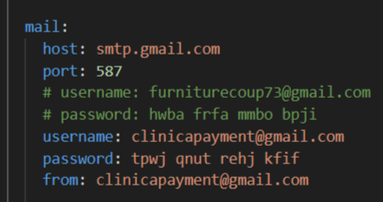
Рисунок 9. Конфигурации для MailSender

Демонстрация работы программной системы
При входе в веб-приложение нас встречает окно справочник, которое информирует о том, какой студент предоставляет лабораторную работу на проверку. По кнопке далее мы переходим на окно авторизации, где доступна авторизация по логину и пароли, а также с подтверждением пользователя по коду, отправленному на почту. Админ по роли при прохождении авторизации попадает на панель работы с пользователями: может их добавлять, редактировать у них политики, пароль, а также может удалять. Опционально предусмотрен поиск. Также на формах представлены ошибки связанные с входом в систему (блокировка, неверный пароль и логин).
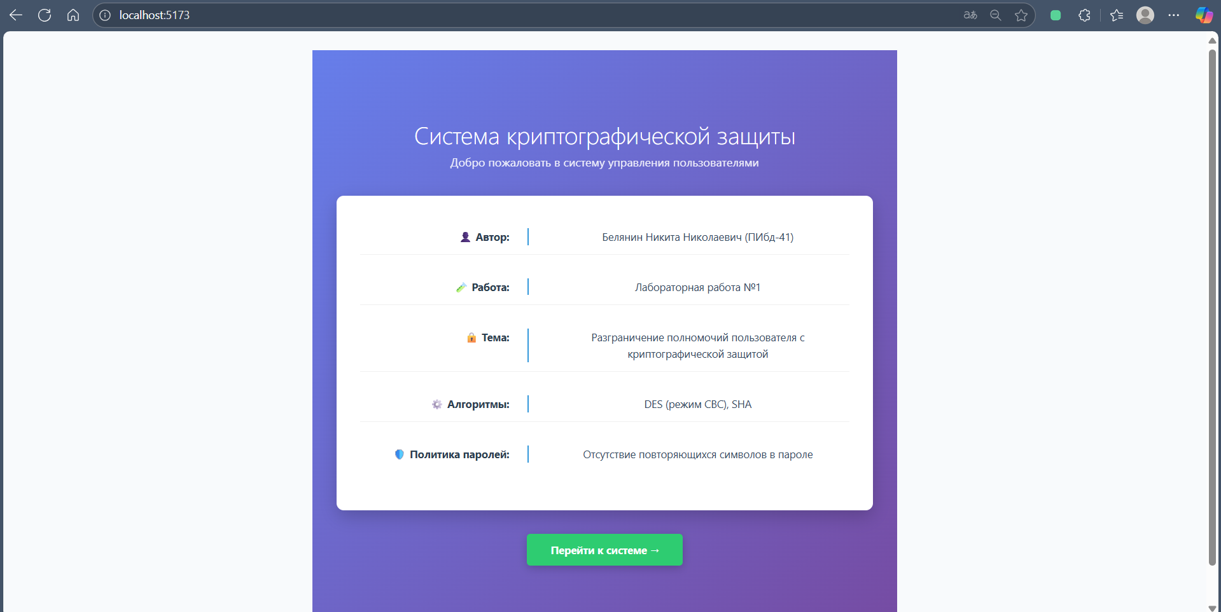
Рисунок 10. Справочная информация студента.
Страница входа, где необходимо ввести логин и пароль. При неверных вводах данных вызывается ошибка авторизации. После 3х попыток аккаунт блокируется.
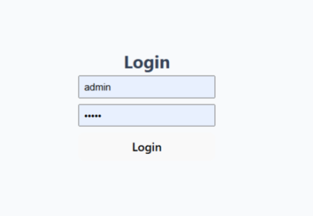
Рисунок 11. Страница авторизации.
Ошибка, связанная с неверным логином не в том формате.
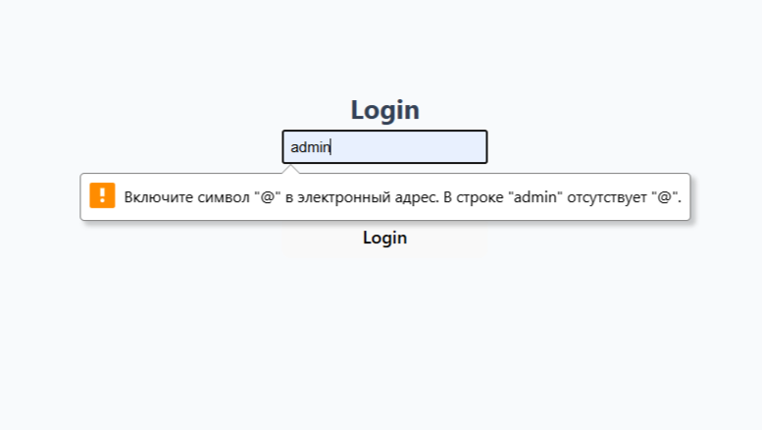
Рисунок 12. Страница авторизации (ошибка с mail).
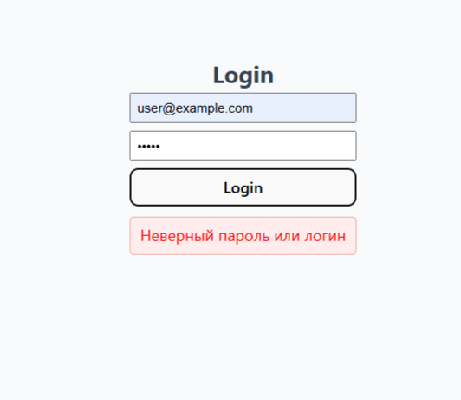
Рисунок 12. Страница авторизации (ошибка входа по паролю и email).
После 3х попыток аккаунт блокируется и об этом сообщается пользователю. При последующих входах, сообщается о блокировке профиля и пройти авторизацию не удаётся.
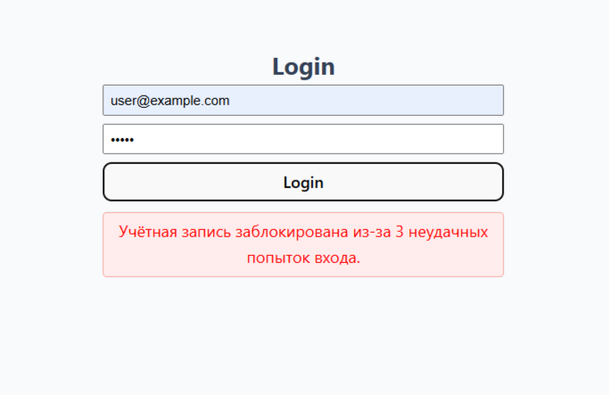
Рисунок 13. Страница авторизации (ошибка с mail).
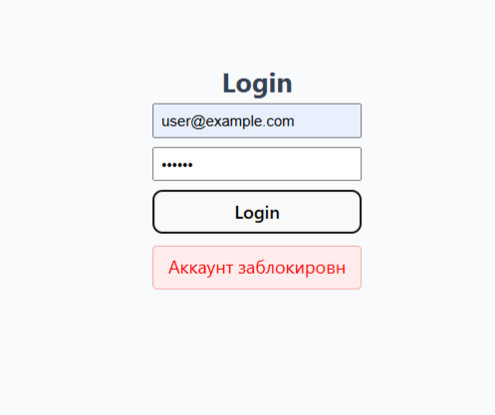
Рисунок 14. Страница авторизации (ошибка с mail).
Ниже представлена панель управления пользователями, в ней можно добавить пользователя по email и изменить его пароль вместе с политиками безопасности пароля. Все ошибки приведены ниже. Также можно заблокировать и разблокировать пользователя, а также удалить профиль. Так же выводят сообщения ошибки о неверных действиях.
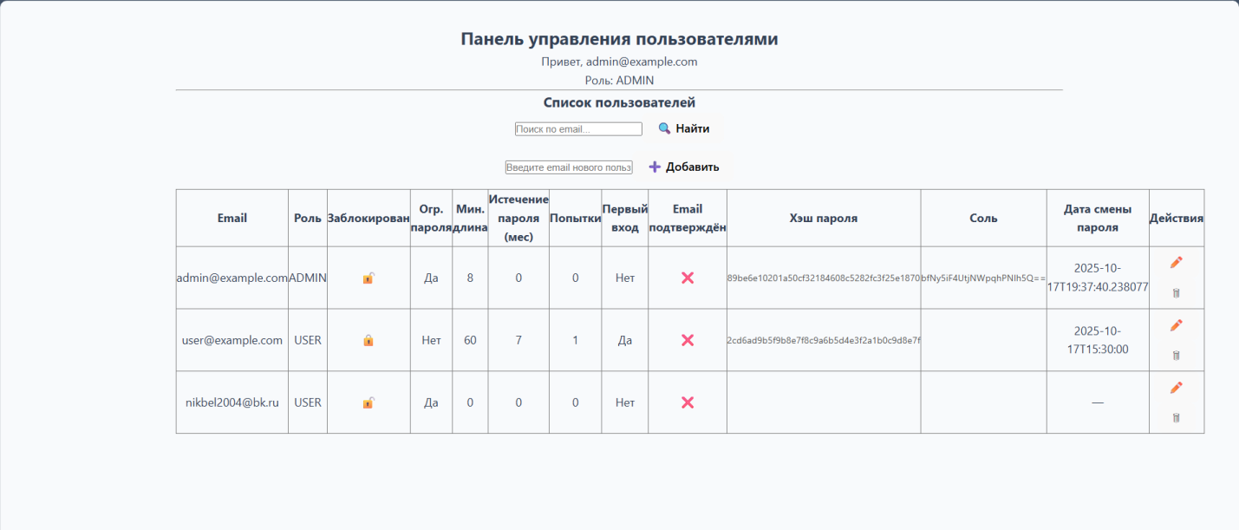
Рисунок 15. Панель управления.
В панель администрирования может попасть только админ. При авторизации проверяется роль пользователя и по ней предоставляются права для админа на операции с пользователями. При редактировании пользователя в таблице разблокируются поля для внесения измений и на них накладываются проверки.
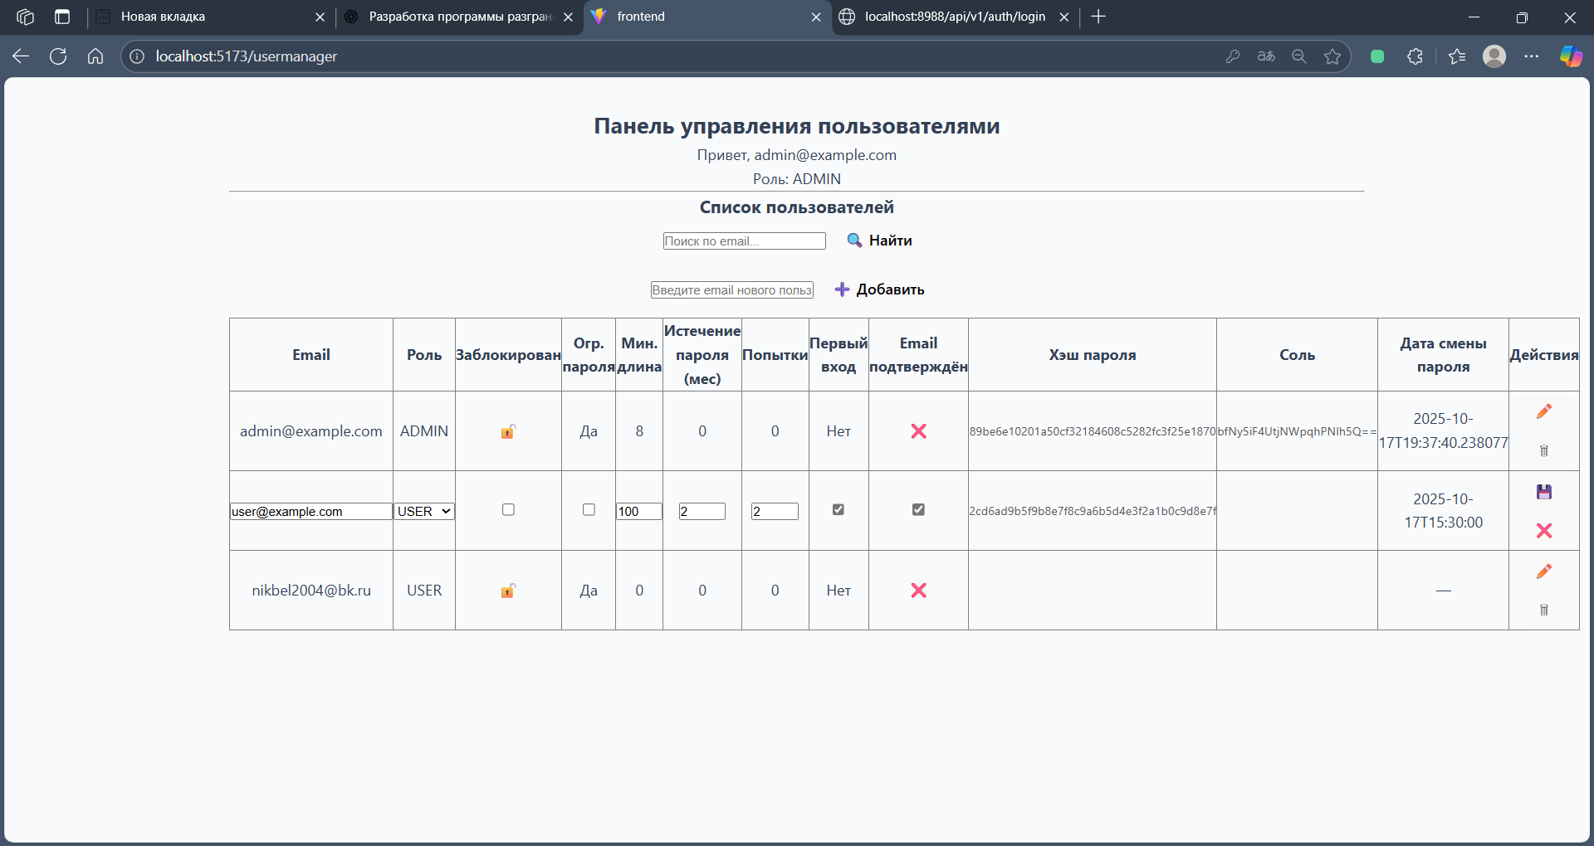
Рисунок 16. Панель управления (редактирования политик).
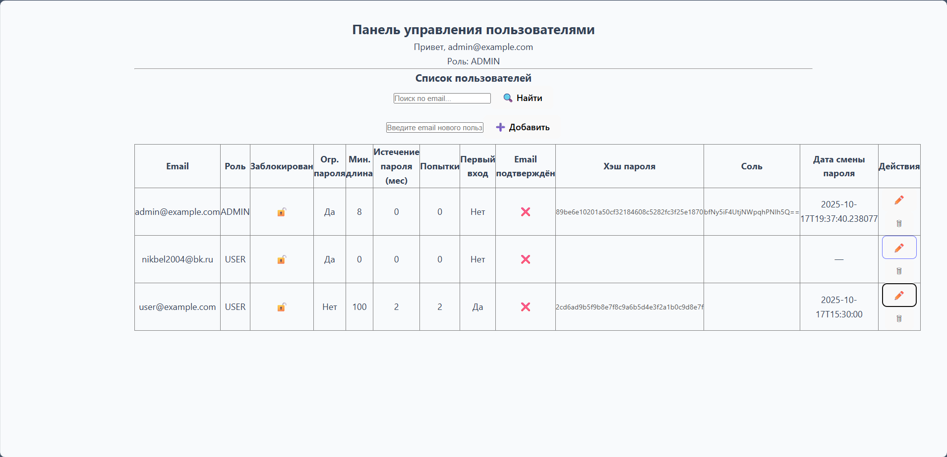
Рисунок 17. Панель управления (результат изменений).
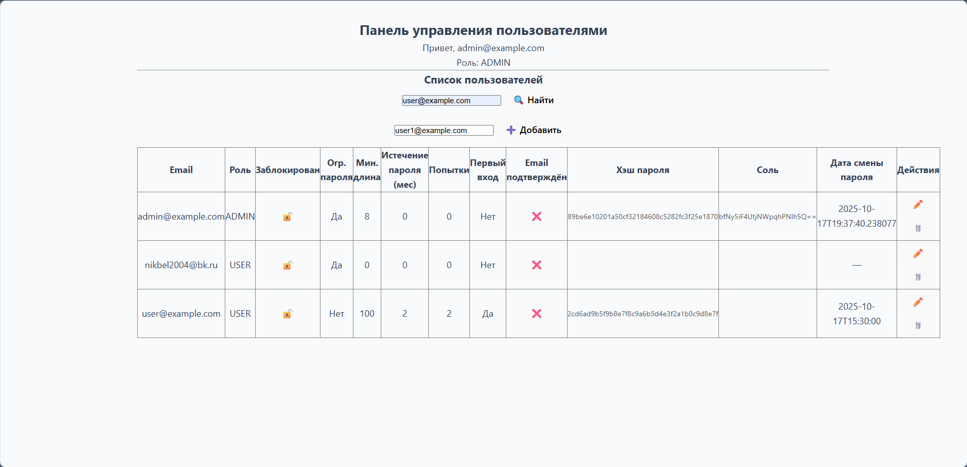
Рисунок 18. Панель управления (добавление пользователя).
Рисунок 19. Панель управления (результат блокировки).

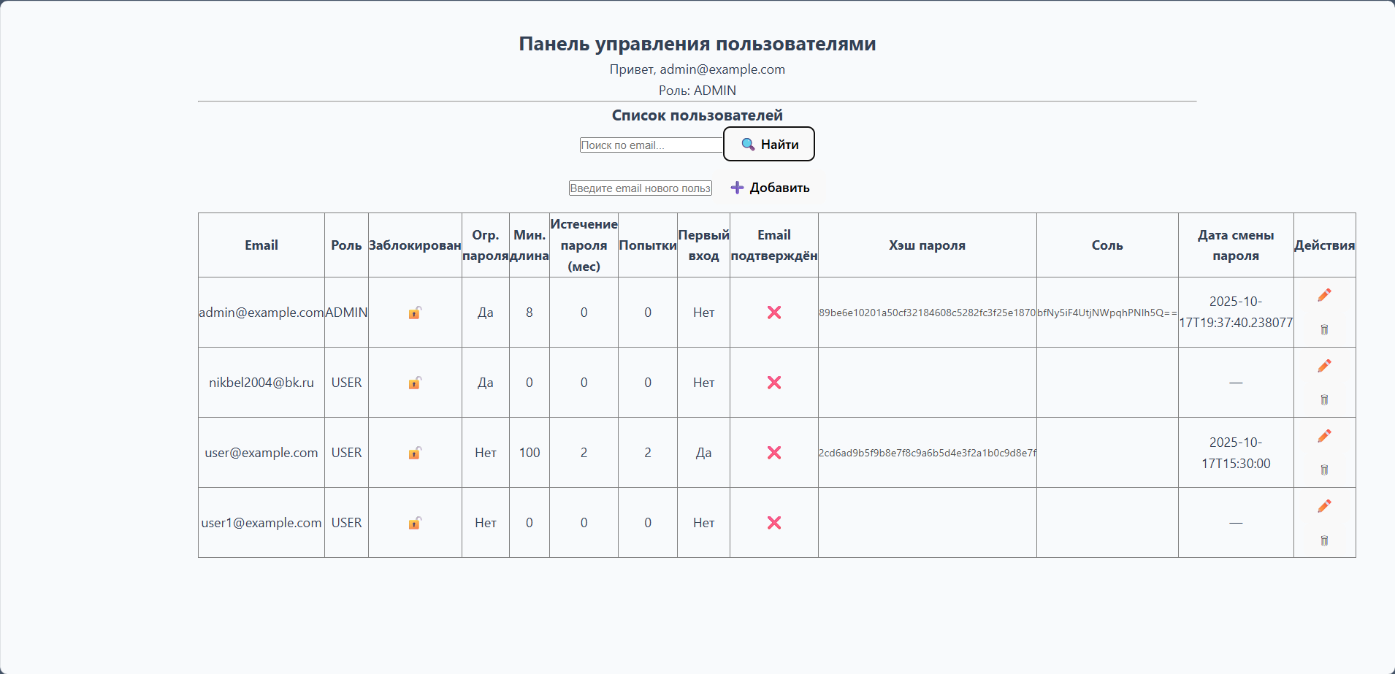
Рисунок 20. Панель управления (результат добавление пользователя).
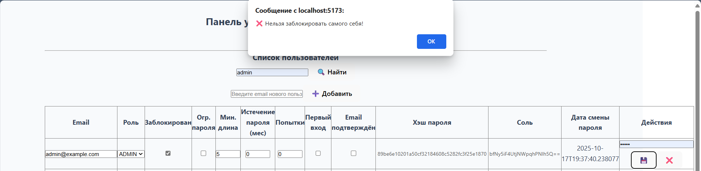
Рисунок 21. Панель управления (админ не блокирует себя).
Внесение политик для профиля. Ограничение на длину пароля, установлено 7 символов, а введено 5. Также наложено ограничение на повторяющиесся символы, однако для действия этого ограничения нужно от лица администратора эти ограничения разрешить.
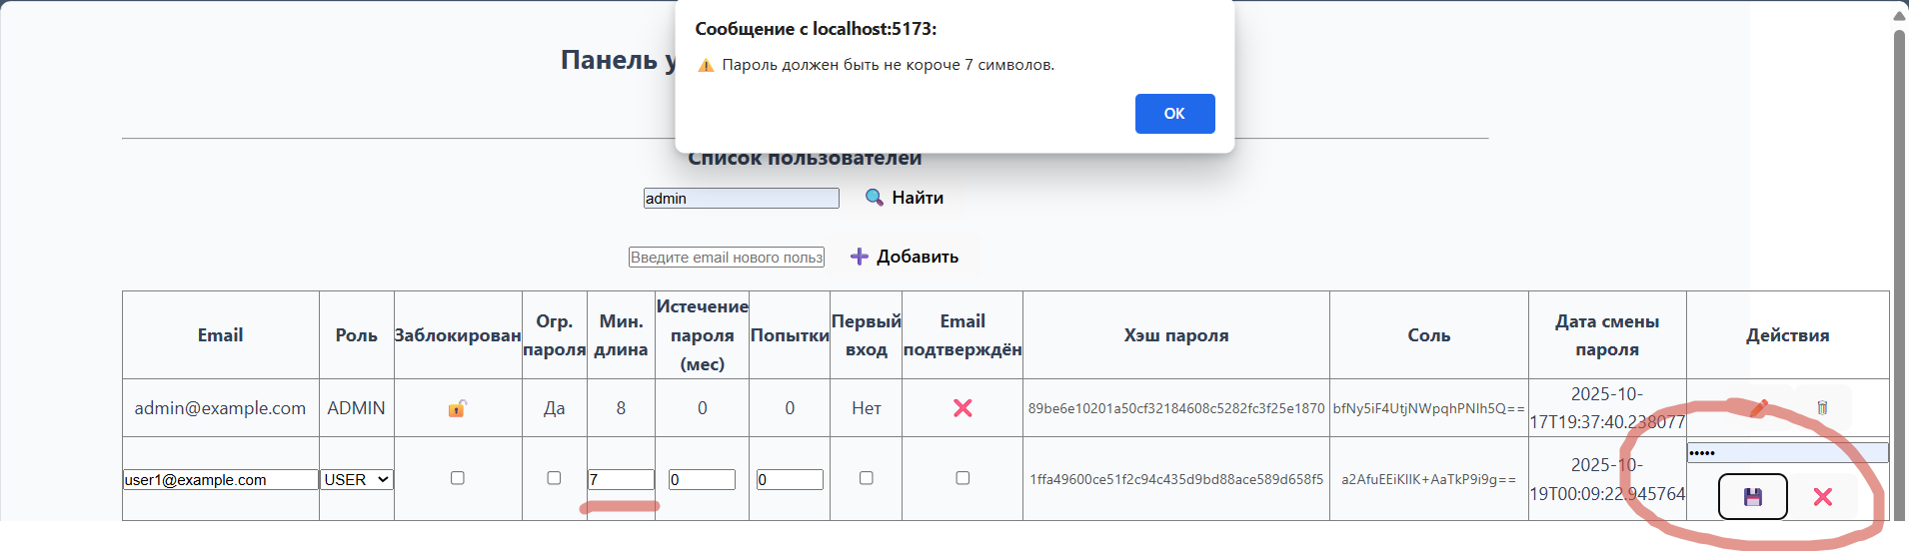
Рисунок 22. Панель управления (минимальный пароль).
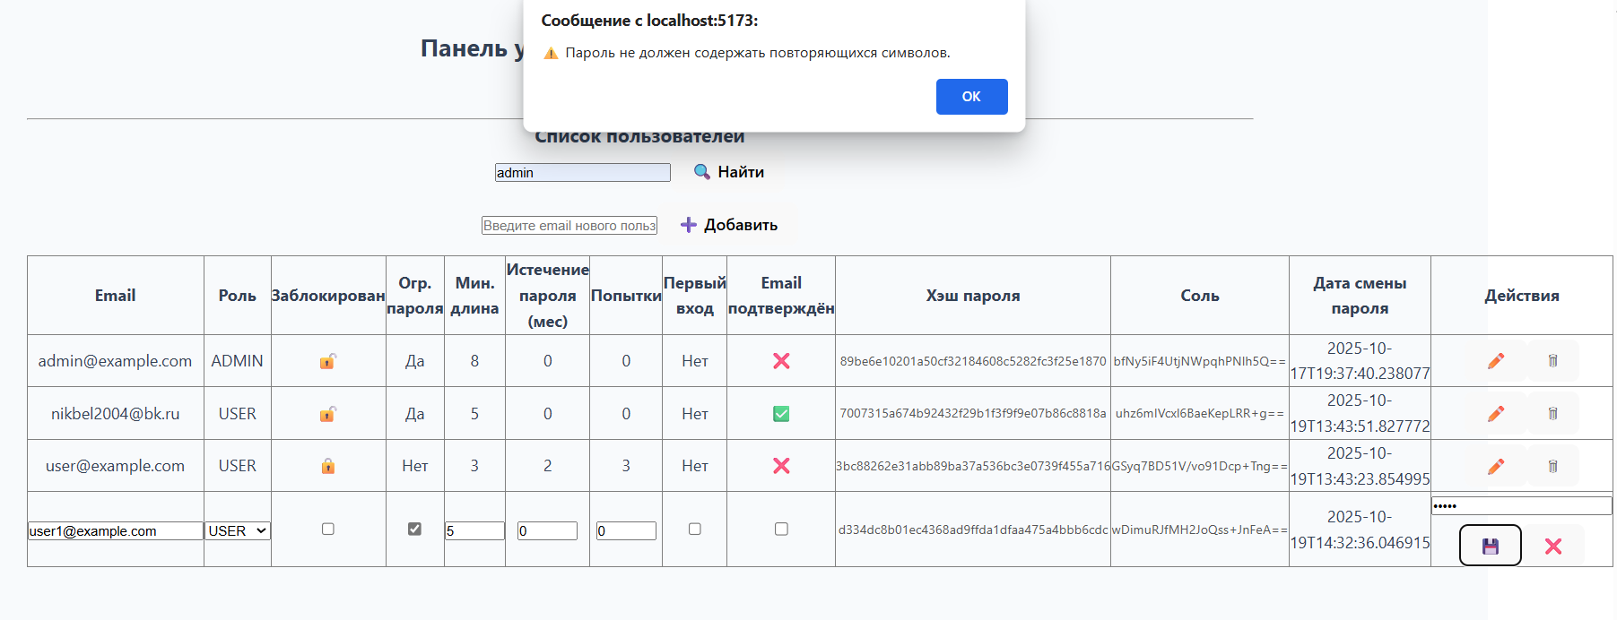
Рисунок 23. Панель управления (политики безопасности пароля) Отсутствие повторяющиххся чисел.
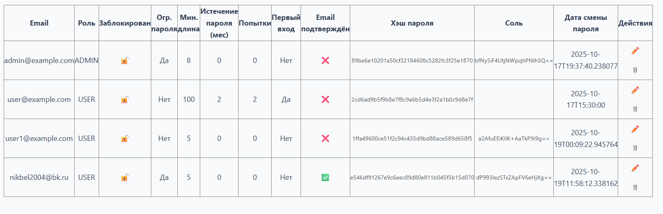
Рисунок 24. Панель управления (результат добавления пароля user1).
Далее представлены страницы смены пароля доступные обычным пользователям. После регистрации и авторизации от лица пользователя предлагается возможность сменить пароль, для этого система запрашивает предоставить корректный email, для повышения безопасность, ввести старый действительный пароль и ввести новый с последующим подтверждением.
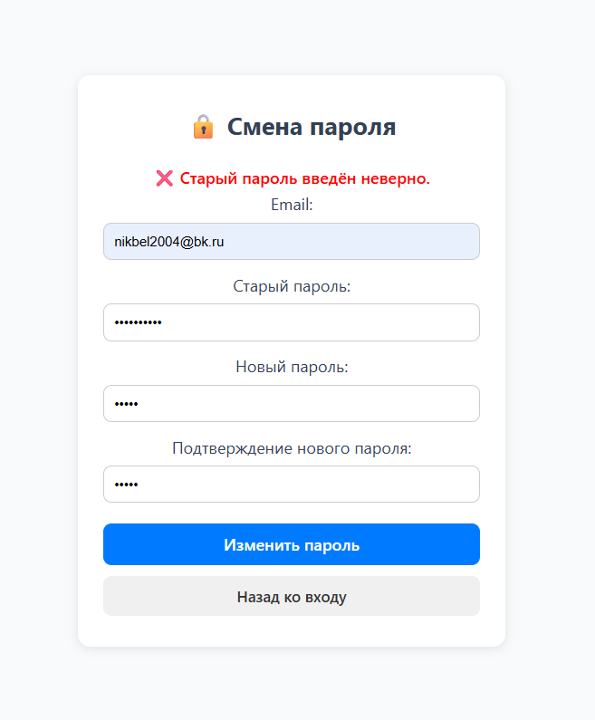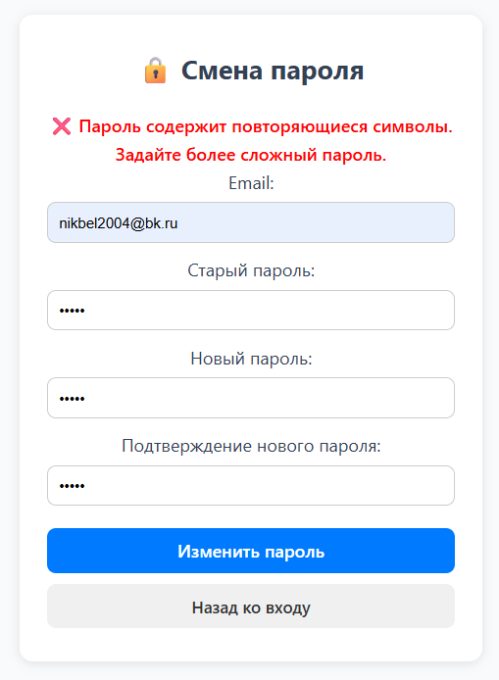
Рисунок 25. Страница смены пароля (представлены ошибки с неверно введённым старым паролем и с содержанием повторяющихся символов).
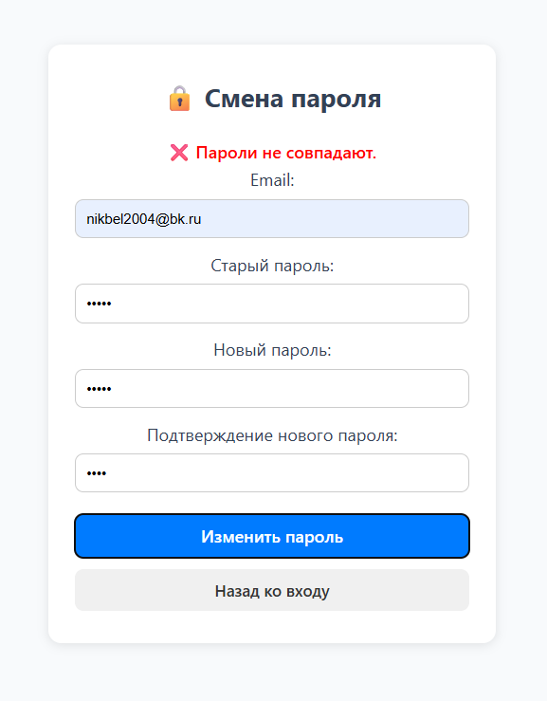
Рисунок 26. Страница смены пароля (представлена ошибка, связанная с тем, что не совпадает новый пароль с подтверждённым паролем).
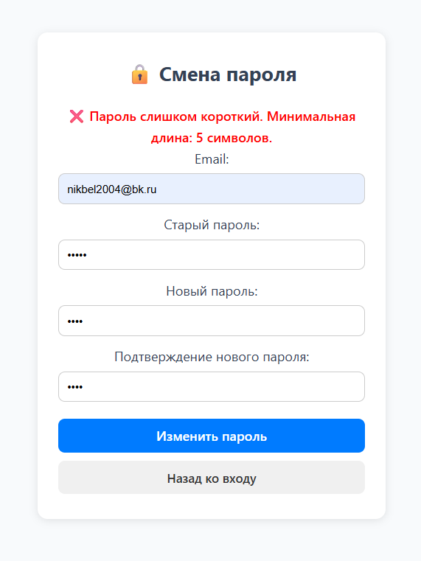
Рисунок 27. Страница смены пароля (представлена ошибка, связанная с тем, новый пароль не содержит минимальное число цифр, которое должно содержаться в пароле).
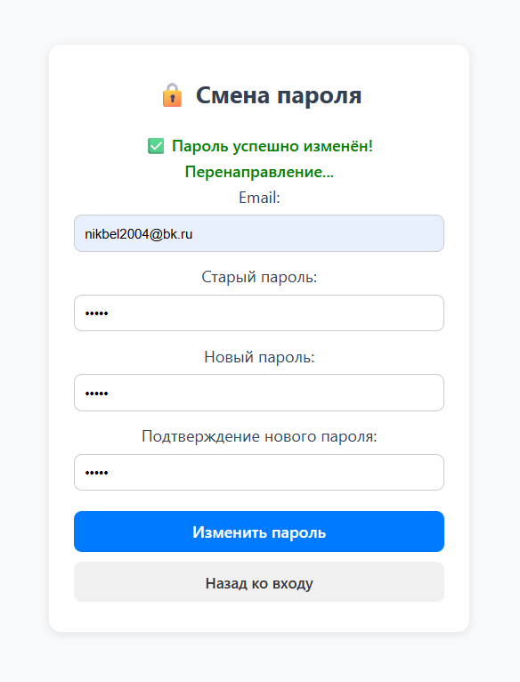
Рисунок 28. Страница смены пароля (успешная смена пароля).
Опционально добавлена возможность усиления профиля. Админ ставить галочку возле подтверждения по email и тут уже на почту летит код с подтверждением, после пользователь может работать с профилем. Это необязательная опция, однако, весомая в безопасности.
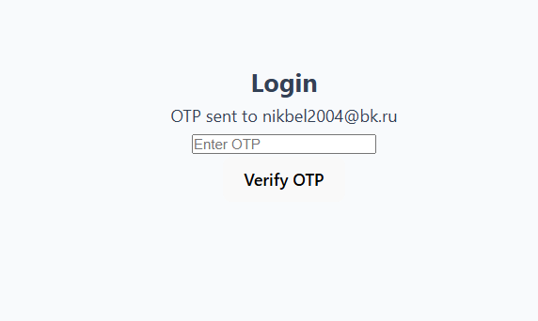
Рисунок 29. Страница с вводом кода подтверждения.
Ниже представлено письмо, которое приходит пользователю при отправке кода подтверждения. Код действителен в течение 5 минут, в случае повторного прохождения авторизации, отправляется новый действующий код, а старый уже не будет корректным. При вводе неверного кода подтверждения появляется ошибка, и пользователь не может попасть внутрь системы.
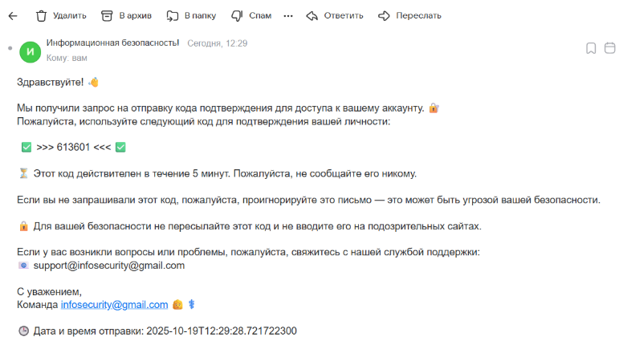
Рисунок 30. Страница с вводом кода подтверждения.
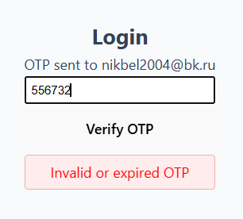
Рисунок 31. Страница с вводом неверного кода подтверждения.
На самом клиенте, есть только обработка ошибок, поля отображение, а вся логика работает на backend сервере, при обращении от frontend. Логики как таковой на Frontend нет. Фрагменты кода основных реализаций представлены ниже:

Clients.ts – обращения к API
import axios, { type AxiosInstance } from 'axios';
import type { InfoResponse } from './../types/info';
import type { UserCreate, UserGet, UserUpdate } from '../types/user';
import type { AuthResponse, LoginResult, OtpVerifyRequest, UserLogin } from '../types/auth';

const API_BASE = 'http://localhost:8988/api/v1';

// === Axios-инстансы ===
export const infoApi = axios.create({ baseURL: `${API_BASE}/info`, timeout: 10000 });
export const userApi = axios.create({ baseURL: `${API_BASE}/user`, timeout: 10000 });
export const authApi = axios.create({ baseURL: `${API_BASE}/auth`, timeout: 10000 });

// === INFO SERVICE ===
export const infoService = {
getAbout: async (): Promise<InfoResponse> => {
const response = await infoApi.get('/about');
return response.data;
},
};

// === USER SERVICE ===
export const userService = {
getAllUsers: async (search?: string, pageable?: any): Promise<any> => {
const params: any = {};
if (search) params.search = search;
if (pageable) Object.assign(params, pageable);
const response = await userApi.get('/users', { params });
return response.data;
},

registerUser: async (userData: UserCreate): Promise<UserGet> => {
const response = await userApi.post('/register', userData);
return response.data;
},

getUserByEmail: async (email: string): Promise<UserGet> => {
const response = await userApi.get(`/users/${email}`);
return response.data;
},

getUserById: async (id: string): Promise<UserGet> => {
const response = await userApi.get(`/users/user/${id}/id`);
return response.data;
},

updateUser: async (id: string, userData: UserUpdate): Promise<UserGet> => {
const response = await userApi.put(`/users/${id}`, userData);
return response.data;
},

// Добавляем этот метод
getMe: async (token?: string) => {
const authToken = token || localStorage.getItem('authToken');
if (!authToken) throw new Error('Token not found');

const response = await userApi.get('/me', {
headers: {
Authorization: `Bearer ${authToken}`,
},
});

return response.data; // возвращаем данные пользователя
},

// === AUTH SERVICE ===
export const authService = {
login: async (credentials: UserLogin): Promise<LoginResult> => {
const response = await authApi.post('/login', credentials);
// маппим backend-ответ точно под LoginResult
return {
email: response.data.email,
requiresOtp: response.data.requiresOtp,
token: response.data.token ?? null,
};
},

// получение токена через OTP
getToken: async (otpData: OtpVerifyRequest): Promise<AuthResponse> => {
const response = await authApi.post('/token', otpData);
const token = response.data;
const userStr = localStorage.getItem('user');
const user = userStr ? JSON.parse(userStr) : null;

if (token && user) {
localStorage.setItem('authToken', token);
localStorage.setItem('user', JSON.stringify(user));
return { token, user };
}
throw new Error('Token or user data missing');
},

// Проверка токена на валидность
validateToken: async (token?: string): Promise<boolean> => {
const authToken = token || localStorage.getItem('authToken');
if (!authToken) throw new Error('Token not found');
const response = await authApi.get(`/valid-token?token=${authToken}`);
return response.data === 'Token is valid';
},

// Регистрация
register: async (userData: UserCreate): Promise<AuthResponse> => {
const response = await authApi.post('/register', userData);
return response.data;
},

resetPassword: async (payload: { email: string; oldPassword: string; newPassword: string; confirmPassword: string; }) => {
const response = await authApi.post('/reset-password', payload);
return response.data;
},

// Выход
logout: async (): Promise<void> => {
try { await authApi.post('/logout'); } finally {
localStorage.removeItem('authToken');
localStorage.removeItem('user');
window.location.href = '/login';
}
},
};

// === Интерцепторы ===
const setupAuthInterceptor = (instance: AxiosInstance) => {
instance.interceptors.request.use((config: any) => {
const token = localStorage.getItem('authToken');
if (token) config.headers.Authorization = `Bearer ${token}`;
return config;
});
};

const setupErrorInterceptor = (instance: AxiosInstance) => {
instance.interceptors.response.use(
(response) => response,
(error) => {
if (error.response?.status === 401) {
localStorage.removeItem('authToken');
localStorage.removeItem('user');
window.location.href = '/login';
}
return Promise.reject(error);
}
);
};

// === Применяем интерцепторы ===
[infoApi, userApi, authApi].forEach(api => {
setupAuthInterceptor(api);
setupErrorInterceptor(api);
});

LoginPage.tsx – страница входа
import React, { useState } from 'react';
import { authService } from '../api/clients';
import type { UserLogin, OtpVerifyRequest, LoginResult } from '../types/auth';

const LoginPage: React.FC = () => {
const [email, setEmail] = useState('');
const [password, setPassword] = useState('');
const [otp, setOtp] = useState('');
const [loginResult, setLoginResult] = useState<LoginResult | null>(null);
const [error, setError] = useState<string | null>(null);

// === Универсальный обработчик ошибок от Spring AdviceController ===
const extractErrorMessage = (err: any): string => {
if (!err) return 'Неизвестная ошибка';

const backendError = err.response?.data ?? err.message ?? err.toString();
if (typeof backendError === 'string') return backendError;
if (backendError.message) return backendError.message;
if (backendError.error) return backendError.error;
if (backendError.cause && backendError.cause.className)
return `Ошибка: ${backendError.cause.className} → ${backendError.cause.method}`;

try {
return JSON.stringify(backendError);
} catch {
return 'Не удалось обработать ошибку';
}
};

// === Авторизация по email + password ===
const handleLogin = async (e: React.FormEvent) => {
e.preventDefault();
setError(null);

try {
const result = await authService.login({ email, password } as UserLogin);
console.log('Login response:', result);

setLoginResult({
email: result.email,
requiresOtp: result.requiresOtp,
token: result.token ?? null,
});

// если OTP не требуется → сразу заходим
if (!result.requiresOtp && result.token) {
localStorage.setItem('authToken', result.token);
localStorage.setItem('user', JSON.stringify({ email: result.email }));
window.location.href = '/usermanager';
}
} catch (err: any) {
console.error('Login error:', err);
setError(extractErrorMessage(err));
}
};

// === Проверка OTP ===
const handleVerifyOtp = async () => {
if (!loginResult) return;
setError(null);

const request: OtpVerifyRequest = { email: loginResult.email, otp };

try {
const response = await authService.getToken(request);
const token = response.token;

if (!token) throw new Error('Token not received');

localStorage.setItem('authToken', token);
localStorage.setItem('user', JSON.stringify({ email: loginResult.email }));
window.location.href = '/changepassword';
} catch (err: any) {
console.error('OTP error:', err);
setError(extractErrorMessage(err));
}
};

return (
<div style={{ maxWidth: 400, margin: '50px auto', textAlign: 'center' }}>
<h2>Login</h2>

{/* === Форма email + password === */}
{!loginResult?.requiresOtp && (
<>
<form onSubmit={handleLogin}>
<input
type="email"
placeholder="Email"
value={email}
onChange={(e) => setEmail(e.target.value)}
required
style={{ marginBottom: 8, width: '100%', padding: 6 }}
/>
<br />
<input
type="password"
placeholder="Password"
value={password}
onChange={(e) => setPassword(e.target.value)}
required
style={{ marginBottom: 8, width: '100%', padding: 6 }}
/>
<br />
<button type="submit" style={{ padding: 8, width: '100%' }}>
Login
</button>
</form>
</>
)}

{/* === Форма для OTP === */}
{loginResult?.requiresOtp && (
<>
<p>OTP sent to {loginResult.email}</p>
<input
type="text"
placeholder="Enter OTP"
value={otp}
onChange={(e) => setOtp(e.target.value)}
style={{ marginBottom: 8, width: '100%', padding: 6 }}
/>
<br />
<button onClick={handleVerifyOtp} style={{ padding: 8, width: '100%' }}>
Verify OTP
</button>
</>
)}

{error && (
<p
style={{
color: 'red',
backgroundColor: '#ffecec',
border: '1px solid #f5aca6',
padding: '6px 10px',
borderRadius: 4,
marginTop: 10,
}}
>
{error}
</p>
)}
</div>
);
};

export default LoginPage;

WelcomePage.tsx – информация о студенте
import React, { useState, useEffect } from 'react';
import { useNavigate } from 'react-router-dom';
import type { InfoResponse } from './../types/info';
import { infoService } from './../api/clients';
import './WelcomePage.css';

const WelcomePage: React.FC = () => {
const [info, setInfo] = useState<InfoResponse | null>(null);
const [loading, setLoading] = useState<boolean>(true);
const [error, setError] = useState<string>('');
const navigate = useNavigate();

useEffect(() => {
loadInfo();
}, []);

const loadInfo = async () => {
try {
setLoading(true);
const data = await infoService.getAbout();
setInfo(data);
} catch (err: any) {
setError(err.response?.data?.message || err.message || 'Ошибка загрузки');
} finally {
setLoading(false);
}
};

const handleNext = () => {
navigate('/login');
};

if (loading) {
return (
<div className="welcome-container">
<div className="loading">Загрузка информации...</div>
</div>
);
}

if (error) {
return (
<div className="welcome-container">
<div className="error">
<h3>Ошибка загрузки</h3>
<p>{error}</p>
<button onClick={loadInfo} className="retry-button">
Повторить попытку
</button>
</div>
</div>
);
}

return (
<div className="welcome-container">
<div className="welcome-header">
<h1>Система криптографической защиты</h1>
<p>Добро пожаловать в систему управления пользователями</p>
</div>

{info && (
<div className="info-panel">
<InfoRow label="👤 Автор:" value={`${info.author} (${info.group})`} />
<InfoRow label="🧪 Работа:" value={info.labNumber} />
<InfoRow label="🔒 Тема:" value={info.topic} />
<InfoRow label="⚙️ Алгоритмы:" value={info.algorithms} />
<InfoRow label="🛡️ Политика паролей:" value={info.passwordPolicy} />
</div>
)}

<div className="actions">
<button
className="next-button"
onClick={handleNext}
disabled={!info}
>
Перейти к системе →
</button>
</div>
</div>
);
};

const InfoRow: React.FC<{ label: string; value: string }> = ({ label, value }) => (
<div className="info-row">
<div className="info-label">{label}</div>
<div className="info-value">{value}</div>
</div>
);

export default WelcomePage;

UserManager.tsx – панель администрирования пользователей
import React, { useEffect, useState } from 'react';
import { userService } from '../api/clients';
import { useNavigate } from 'react-router-dom';

const UserManager: React.FC = () => {
const navigate = useNavigate();
const [user, setUser] = useState<any>(null);
const [loading, setLoading] = useState(true);
const [users, setUsers] = useState<any[]>([]);
const [search, setSearch] = useState('');
const [newEmail, setNewEmail] = useState('');
const [editingUser, setEditingUser] = useState<any | null>(null);

useEffect(() => {
const token = localStorage.getItem('authToken');
if (!token) {
navigate('/login');
return;
}

userService
.getMe(token)
.then((userData) => {
if (userData.role !== 'ADMIN') {
navigate('/login');
return;
}
if (userData.role === 'USER') {
navigate('/changepassword');
return;
}
setUser(userData);
loadUsers();
})
.catch((err) => {
console.error('Ошибка получения профиля:', err);
localStorage.removeItem('authToken');
localStorage.removeItem('user');
navigate('/login');
})
.finally(() => setLoading(false));
}, [navigate]);

const loadUsers = async () => {
try {
const data = await userService.getAllUsers(search);
setUsers(Array.isArray(data) ? data : data.content || data.users || []);
} catch (e) {
console.error('Ошибка загрузки пользователей:', e);
}
};

const handleAddUser = async () => {
if (!newEmail.trim()) return;
try {
await userService.registerUser({ email: newEmail });
setNewEmail('');
await loadUsers();
} catch (e) {
console.error('Ошибка добавления пользователя:', e);
alert('Ошибка при добавлении пользователя');
}
};

/**
* СБРОС/УСТАНОВКА пароля админом + обновление остальных полей
* Если у пользователя включены passwordRestrictions, проверяем правило:
* — все символы пароля должны быть уникальны (отсутствие повторяющихся символов).
*/
const handleSaveEdit = async (id: string) => {
try {
if (!editingUser) return;

const {
email,
role,
accountLocked,
passwordRestrictions,
passwordExpirationMonths,
minPasswordLength,
failedAttempts,
firstLogin,
emailConfirmed,
newPassword, // новое поле пароля
} = editingUser;

// ✅ Проверки пароля
if (newPassword && newPassword.length > 0) {
if (passwordRestrictions) {
const chars = newPassword.split('');
const unique = new Set(chars);
if (unique.size !== chars.length) {
alert('⚠️ Пароль не должен содержать повторяющихся символов.');
return;
}
}
if (minPasswordLength && newPassword.length < Number(minPasswordLength)) {
alert(`⚠️ Пароль должен быть не короче ${minPasswordLength} символов.`);
return;
}
}

// отправляем всё на бэк одним запросом
await userService.updateUser(id, {
email,
role,
accountLocked,
passwordRestrictions,
passwordExpirationMonths,
minPasswordLength,
failedAttempts,
firstLogin,
emailConfirmed,
password_hash: newPassword && newPassword.length > 0 ? newPassword : undefined, // только если ввели
});

setEditingUser(null);
await loadUsers();
} catch (e) {
console.error('Ошибка обновления пользователя:', e);
alert('Ошибка при обновлении пользователя');
}
};

const handleDeleteUser = async (email: string) => {
if (!window.confirm('Удалить пользователя ' + email + '?')) return;
try {
await userService.deleteUser(email);
await loadUsers();
} catch (e) {
console.error('Ошибка удаления пользователя:', e);
alert('Ошибка при удалении пользователя');
}
};

if (loading) return <p>Загрузка...</p>;
if (!user) return null;

return (
<div>
<h2>Панель управления пользователями</h2>
<p>Привет, {user.email}</p>
<p>Роль: {user.role}</p>

<hr />
<h3>Список пользователей</h3>

<div style={{ marginBottom: 10 }}>
<input
type="text"
placeholder="Поиск по email..."
value={search}
onChange={(e) => setSearch(e.target.value)}
/>
<button onClick={loadUsers}>🔍 Найти</button>
</div>

<div style={{ marginBottom: 10 }}>
<input
type="email"
placeholder="Введите email нового пользователя"
value={newEmail}
onChange={(e) => setNewEmail(e.target.value)}
/>
<button onClick={handleAddUser}>➕ Добавить</button>
</div>

<table border={1} cellPadding={6} style={{ borderCollapse: 'collapse', width: '100%' }}>
<thead>
<tr>
<th>Email</th>
<th>Роль</th>
<th>Заблокирован</th>
<th>Огр. пароля</th>
<th>Мин. длина</th>
<th>Истечение пароля (мес)</th>
<th>Попытки</th>
<th>Первый вход</th>
<th>Email подтверждён</th>
<th>Хэш пароля</th>
<th>Соль</th>
<th>Дата смены пароля</th>
<th>Действия</th>
</tr>
</thead>
<tbody>
{users.length === 0 && (
<tr>
<td colSpan={13} style={{ textAlign: 'center' }}>Нет пользователей</td>
</tr>
)}
{users.map((u) => (
<tr key={u.id}>
<td>
{editingUser?.id === u.id ? (
<input
type="email"
value={editingUser.email}
onChange={(e) =>
setEditingUser({ ...editingUser, email: e.target.value })
}
/>
) : (
u.email
)}
</td>

<td>
{editingUser?.id === u.id ? (
<select
value={editingUser.role}
onChange={(e) =>
setEditingUser({ ...editingUser, role: e.target.value })
}
>
<option value="ADMIN">ADMIN</option>
<option value="USER">USER</option>
</select>
) : (
u.role
)}
</td>

<td>
{editingUser?.id === u.id ? (
<input
type="checkbox"
checked={!!editingUser.accountLocked}
onChange={(e) =>
setEditingUser({ ...editingUser, accountLocked: e.target.checked })
}
/>
) : (
u.accountLocked ? '🔒' : '🔓'
)}
</td>

<td>
{editingUser?.id === u.id ? (
<input
type="checkbox"
checked={!!editingUser.passwordRestrictions}
onChange={(e) =>
setEditingUser({ ...editingUser, passwordRestrictions: e.target.checked })
}
/>
) : (
u.passwordRestrictions ? 'Да' : 'Нет'
)}
</td>

<td>
{editingUser?.id === u.id ? (
<input
type="number"
value={editingUser.minPasswordLength ?? 0}
onChange={(e) =>
setEditingUser({ ...editingUser, minPasswordLength: +e.target.value })
}
style={{ width: 60 }}
/>
) : (
u.minPasswordLength
)}
</td>

<td>
{editingUser?.id === u.id ? (
<input
type="number"
value={editingUser.passwordExpirationMonths ?? 0}
onChange={(e) =>
setEditingUser({
...editingUser,
passwordExpirationMonths: +e.target.value,
})
}
style={{ width: 60 }}
/>
) : (
u.passwordExpirationMonths
)}
</td>

<td>
{editingUser?.id === u.id ? (
<input
type="number"
value={editingUser.failedAttempts ?? 0}
onChange={(e) =>
setEditingUser({ ...editingUser, failedAttempts: +e.target.value })
}
style={{ width: 60 }}
/>
) : (
u.failedAttempts
)}
</td>

<td>
{editingUser?.id === u.id ? (
<input
type="checkbox"
checked={!!editingUser.firstLogin}
onChange={(e) =>
setEditingUser({ ...editingUser, firstLogin: e.target.checked })
}
/>
) : (
u.firstLogin ? 'Да' : 'Нет'
)}
</td>

<td>
{editingUser?.id === u.id ? (
<input
type="checkbox"
checked={!!editingUser.emailConfirmed}
onChange={(e) =>
setEditingUser({ ...editingUser, emailConfirmed: e.target.checked })
}
/>
) : (
u.emailConfirmed ? '✅' : '❌'
)}
</td>

<td style={{ fontSize: '0.8em', color: '#555' }}>{u.password_hash}</td>
<td style={{ fontSize: '0.8em', color: '#555' }}>{u.salt}</td>
<td>{u.passwordLastChanged ?? '—'}</td>

<td>
{editingUser?.id === u.id ? (
<>
{/* Поле для установки пароля админом */}
<div style={{ marginBottom: 6 }}>
<input
type="password"
placeholder="Новый пароль (админ)"
value={editingUser.newPassword ?? ''}
onChange={(e) =>
setEditingUser({ ...editingUser, newPassword: e.target.value })
}
style={{ width: 180 }}
/>
</div>

<div>
<button onClick={() => handleSaveEdit(u.id)}>💾</button>
<button onClick={() => setEditingUser(null)}>❌</button>
</div>
</>
) : (
<>
<button onClick={() => setEditingUser(u)}>✏️</button>
<button onClick={() => handleDeleteUser(u.email)}>🗑</button>
</>
)}
</td>
</tr>
))}
</tbody>
</table>
</div>
);
};

export default UserManager;
ResetPasswordPage.tsx – смена пароля пользователя
import React, { useState } from 'react';
import { authService } from '../api/clients';
import { useNavigate } from 'react-router-dom';

const ResetPasswordPage: React.FC = () => {
const navigate = useNavigate();

const [email, setEmail] = useState('');
const [oldPassword, setOldPassword] = useState('');
const [newPassword, setNewPassword] = useState('');
const [confirmPassword, setConfirmPassword] = useState('');
const [loading, setLoading] = useState(false);
const [message, setMessage] = useState<string | null>(null);
const [success, setSuccess] = useState(false);

const handleSubmit = async (e: React.FormEvent) => {
e.preventDefault();

// === Локальные проверки ===
if (!email || !oldPassword || !newPassword || !confirmPassword) {
setMessage('⚠️ Все поля обязательны для заполнения.');
return;
}

if (newPassword !== confirmPassword) {
setMessage('❌ Пароли не совпадают.');
return;
}

if (oldPassword === newPassword) {
setMessage('❌ Новый пароль не должен совпадать со старым.');
return;
}

setLoading(true);
setMessage(null);

try {
// === Отправка запроса на бэк ===
const response = await authService.resetPassword({
email,
oldPassword,
newPassword,
confirmPassword,
});

// Успех
setSuccess(true);
setMessage('✅ Пароль успешно изменён! Перенаправление...');
setTimeout(() => navigate('/login'), 2000);
} catch (err: any) {
console.error('Ошибка сброса пароля:', err);

// Берём сообщение прямо с бэка, если есть
let backendMsg = 'Не удалось изменить пароль. Проверьте введённые данные.';
if (err?.response?.data) {
const data = err.response.data;
if (typeof data === 'string') backendMsg = data;
else if (data?.message) backendMsg = data.message;
else if (data?.error) backendMsg = data.error;
}

setMessage(`❌ ${backendMsg}`);
} finally {
setLoading(false);
}
};

return (
<div
style={{
maxWidth: 420,
margin: '80px auto',
background: '#fff',
padding: '30px 25px',
borderRadius: 12,
boxShadow: '0 2px 10px rgba(0,0,0,0.1)',
}}
>
<h2 style={{ textAlign: 'center', marginBottom: 20 }}>🔒 Смена пароля</h2>

{message && (
<p
style={{
textAlign: 'center',
color: success ? 'green' : 'red',
fontWeight: 500,
}}
>
{message}
</p>
)}

<form onSubmit={handleSubmit}>
<div style={{ marginBottom: 12 }}>
<label>Email:</label>
<input
type="email"
value={email}
placeholder="Введите ваш email"
onChange={(e) => setEmail(e.target.value)}
style={{
width: '100%',
padding: 10,
borderRadius: 8,
border: '1px solid #ccc',
marginTop: 5,
}}
/>
</div>

<div style={{ marginBottom: 12 }}>
<label>Старый пароль:</label>
<input
type="password"
value={oldPassword}
placeholder="Введите текущий пароль"
onChange={(e) => setOldPassword(e.target.value)}
style={{
width: '100%',
padding: 10,
borderRadius: 8,
border: '1px solid #ccc',
marginTop: 5,
}}
/>
</div>

<div style={{ marginBottom: 12 }}>
<label>Новый пароль:</label>
<input
type="password"
value={newPassword}
placeholder="Введите новый пароль"
onChange={(e) => setNewPassword(e.target.value)}
style={{
width: '100%',
padding: 10,
borderRadius: 8,
border: '1px solid #ccc',
marginTop: 5,
}}
/>
</div>

<div style={{ marginBottom: 20 }}>
<label>Подтверждение нового пароля:</label>
<input
type="password"
value={confirmPassword}
placeholder="Повторите новый пароль"
onChange={(e) => setConfirmPassword(e.target.value)}
style={{
width: '100%',
padding: 10,
borderRadius: 8,
border: '1px solid #ccc',
marginTop: 5,
}}
/>
</div>

<button
type="submit"
disabled={loading}
style={{
width: '100%',
padding: 10,
background: loading ? '#aaa' : '#007bff',
color: '#fff',
border: 'none',
borderRadius: 8,
cursor: loading ? 'not-allowed' : 'pointer',
fontSize: 16,
fontWeight: 600,
}}
>
{loading ? 'Обработка...' : 'Изменить пароль'}
</button>

<button
type="button"
onClick={() => navigate('/login')}
style={{
marginTop: 10,
width: '100%',
padding: 10,
background: '#f0f0f0',
color: '#333',
border: 'none',
borderRadius: 8,
cursor: 'pointer',
fontSize: 15,
}}
>
Назад ко входу
</button>
</form>
</div>
);
};

export default ResetPasswordPage;

Заключение
В ходе выполнения лабораторной работы удалось реализовать программную систему, которая обеспечивает работу криптографических методов и разграничение прав доступа для пользователей. Было реализовано веб-приложение и веб-сервер, которые изолированы друг от друга. Вся бизнес-логика системы, включая аутентификацию, управления пользователями, применение политик паролей, генерацию кода подтвержения и разграничени прав реализованы исключительно на стороне Backend-сервера. Frontend выполняет роль отображения данных и обработку пользовательского ввода
Такое принципиальное архитектурное решение обеспечивает максимальную защищённость. Даже при компроментации клиентского кода, злоумышленник не получит доступ к механизмам управления системой. Все критически важные операции защищены на сервере, где применяются проверки подлинности, авторизации и валидации. Так, нам удалось скрыть логику безопасности от внешних атакующих и случайных действий пользователя.
База данных тоже не хранится на локальной машине, разворачивается в случае работы с системой, а затем переносится в локальный файл и шифруется. Возможно данное решение не очень легковеское в случае масштабирования, но очень безопасно и необходимо в рамках выполнения технического задания.
Изучив основные проблемы и важность безопасности при разработке программного обеспечения стало очевидно, что сейчас безопасности – это основной фундамент проектирования и создания программ. Учётные данные пользователей — один из самых ценных активов системы, и их компрометация может привести к полной потере доверия, юридическим последствиям и финансовым убыткам. Поэтому применение криптографически стойких методов (хэширование с солью, использование проверенных алгоритмов), строгое разграничение прав по принципу наименьших привилегий, защита каналов связи (HTTPS), а также централизация логики на сервере – это очень важные и нужные принципы и меры информационной безопасности на сегодняшний день.
В ходе разработки программного обеспечения были получены новые навыки и применены интересные технологии, которые вдальнейшем стоит использовать при создании новых технических решений. Таким образом, система, построенная на представленных выше принципах сможет противостоять атакам со стороны злоумышленников и не допустить ошибок со стороны обычных пользователей. Всё это надёжно сохранит конфиденциальность, доступность и целостность данных пользователей и самой программы.

Приложение. Листинг кода
В данном разделе представлен весь код, основные и ключевые моменты были освящены выше.

Backend-core
Build.gradle
plugins {
id 'java'
id 'org.springframework.boot' version '3.5.6'
id 'io.spring.dependency-management' version '1.1.7'
}

group = 'com.cryptoauth'
version = '0.0.1-SNAPSHOT'
description = 'Demo project for Spring Boot'

java {
toolchain {
languageVersion = JavaLanguageVersion.of(21)
}
}

repositories {
mavenCentral()
}

dependencies {
implementation 'org.springframework.boot:spring-boot-starter'
implementation 'org.springframework.boot:spring-boot-starter-data-jpa'
implementation 'org.springframework.boot:spring-boot-starter-security'
implementation 'org.springframework.boot:spring-boot-starter-validation'
implementation 'org.springframework.boot:spring-boot-starter-web'

// --- DATABASE ---
implementation 'org.postgresql:postgresql'
implementation 'org.flywaydb:flyway-core'
implementation 'org.flywaydb:flyway-database-postgresql'

// --- JWT ---
implementation 'io.jsonwebtoken:jjwt-api:0.12.5'
runtimeOnly 'io.jsonwebtoken:jjwt-impl:0.12.5'
runtimeOnly 'io.jsonwebtoken:jjwt-jackson:0.12.5'

// --- OpenApi ---
implementation 'org.springdoc:springdoc-openapi-starter-webmvc-ui:2.7.0'

// --- Lombok ---
compileOnly 'org.projectlombok:lombok'
annotationProcessor 'org.projectlombok:lombok'

// --- Mapper ---
implementation 'org.mapstruct:mapstruct:1.6.3'
annotationProcessor 'org.mapstruct:mapstruct-processor:1.6.3'

// --- Jackson ---
implementation 'com.fasterxml.jackson.core:jackson-databind'

// --- Mail Service ---
implementation 'org.springframework.boot:spring-boot-starter-mail'

testImplementation 'org.springframework.boot:spring-boot-starter-test'
testRuntimeOnly 'org.junit.platform:junit-platform-launcher'
}

tasks.named('test') {
useJUnitPlatform()
}

Application.yaml
jwt:
secret: VGhpcy1pc0Etc2VjcmV0S2V5LXlvdS1zaG91bGQtdXNlIQ==

server:
port: 8988

spring:
datasource:
url: jdbc:postgresql://localhost:5432/infosec
username: postgres
password: postgres
driver-class-name: org.postgresql.Driver

jpa:
hibernate:
ddl-auto: update
show-sql: true
properties:
hibernate:
format_sql: true
database-platform: org.hibernate.dialect.PostgreSQLDialect

flyway:
enabled: true
locations: classpath:db/migration
baseline-on-migrate: true
validate-on-migrate: true

mail:
host: smtp.gmail.com
port: 587
# username: furniturecoup73@gmail.com
# password: hwba frfa mmbo bpji
username: clinicapayment@gmail.com
password: tpwj qnut rehj kfif
from: clinicapayment@gmail.com

properties:
mail:
smtp:
auth: true
starttls:
enable: true

# H2 console (опционально, если нужно для разработки)
h2:
console:
enabled: true
path: /h2-console

# Swagger UI (если используется springdoc-openapi)
springdoc:
api-docs:
path: /v3/api-docs
swagger-ui:
path: /swagger-ui.html

app:
mode: file
encryption:
key: MySuperSecretKey123
filedb:
path: ./data/users.enc

migration-V1__init.sql
CREATE TABLE IF NOT EXISTS users (
id UUID PRIMARY KEY DEFAULT gen_random_uuid(),
email VARCHAR(255) UNIQUE NOT NULL,
password_hash VARCHAR(512),
role VARCHAR(50) NOT NULL,
account_locked BOOLEAN NOT NULL,
password_restrictions BOOLEAN NOT NULL,
password_expiration_months INT NOT NULL,
password_last_changed TIMESTAMP,
min_password_length INT,
failed_attempts INT NOT NULL,
first_login BOOLEAN,
email_confirmed BOOLEAN NOT NULL
);

InfosecurityApplication.java
package com.cryptoauth.infosecurity;

import org.springframework.boot.SpringApplication;
import org.springframework.boot.autoconfigure.SpringBootApplication;

@SpringBootApplication
public class InfosecurityApplication {

public static void main(String[] args) {
SpringApplication.run(InfosecurityApplication.class, args);
}

}

user-utils
PasswordHashUtil.java
package com.cryptoauth.infosecurity.user.utils;

import java.security.MessageDigest;
import java.security.SecureRandom;
import java.util.Base64;

public class PasswordHashUtil {

private PasswordHashUtil() {}

// Генерация соли (16 байт)
public static String generateSalt() {
byte[] salt = new byte[16];
new SecureRandom().nextBytes(salt);
return Base64.getEncoder().encodeToString(salt);
}

// Хэширование с солью
public static String sha1Hex(String input, String salt) {
try {
// "SHA" - SHA-1
MessageDigest messageDigest = MessageDigest.getInstance("SHA");
messageDigest.update(salt.getBytes(java.nio.charset.StandardCharsets.UTF_8));
byte[] digest = messageDigest.digest(input.getBytes(java.nio.charset.StandardCharsets.UTF_8));

StringBuilder stringBuilder = new StringBuilder();
for (byte b : digest) {
stringBuilder.append(String.format("%02x", b & 0xff));
}

return stringBuilder.toString();
} catch (Exception e) {
throw new RuntimeException(e);
}
}

public static boolean matches(String raw, String salt, String hashed) {
if (raw == null && hashed == null) return true;
if (raw == null || hashed == null) return false;
return sha1Hex(raw, salt).equals(hashed);
}
}

DesFileCipher.java
package com.cryptoauth.infosecurity.user.utils;

import java.security.InvalidAlgorithmParameterException;
import java.security.InvalidKeyException;
import java.security.MessageDigest;
import java.security.NoSuchAlgorithmException;

import javax.crypto.*;
import javax.crypto.spec.IvParameterSpec;
import javax.crypto.spec.SecretKeySpec;

import java.io.*;

public class DesFileCipher {

private static final String TRANSFORMATION = "DES/CBC/PKCS5Padding";

// фиксированный IV (8 байт), выполняем по тз.
private static final byte[] FIXED_IV = new byte[] { 0, 0, 0, 0, 0, 0, 0, 1 };

private DesFileCipher() {}

// Генерация ключа DES из парольной фразы (берём первые 8 байт SHA-1 хэша)
public static SecretKeySpec keyFromPassphrase(String passphrase) {
try {
MessageDigest messageDigest = MessageDigest.getInstance("SHA");
byte[] digest = messageDigest.digest(passphrase.getBytes(java.nio.charset.StandardCharsets.UTF_8));

// DES требует 8-байтный ключ -> берём первые 8 байт хэша
byte[] keyBytes = new byte[8];
System.arraycopy(digest, 0, keyBytes, 0, 8);

return new SecretKeySpec(keyBytes, "DES");
} catch (Exception e) {
throw new RuntimeException("Cannot generate key from passphrase", e);
}
}

public static void processFile(int mode, File inFile, File outFile, String passphrase) {
try {
Cipher cipher = Cipher.getInstance(TRANSFORMATION);

cipher.init(mode, keyFromPassphrase(passphrase), new IvParameterSpec(FIXED_IV));

if (!inFile.exists() && mode == Cipher.DECRYPT_MODE)
throw new FileNotFoundException("Encrypted file not found: " + inFile.getAbsolutePath());

try (FileInputStream fis = new FileInputStream(inFile);
FileOutputStream fos = new FileOutputStream(outFile);
CipherOutputStream cos = new CipherOutputStream(fos, cipher)) {

byte[] buffer = new byte[8192];
int r;

while ((r = fis.read(buffer)) != -1)
cos.write(buffer, 0, r);
}
} catch (IOException | NoSuchAlgorithmException | NoSuchPaddingException
| InvalidKeyException | InvalidAlgorithmParameterException e) {
throw new RuntimeException((mode == Cipher.ENCRYPT_MODE ? "Encryption" : "Decryption") + " failed", e);
}
}

public static void encryptFile(File inFile, File outFile, String passphrase) {
processFile(Cipher.ENCRYPT_MODE, inFile, outFile, passphrase);
}

public static void decryptFile(File inFile, File outFile, String passphrase) {
processFile(Cipher.DECRYPT_MODE, inFile, outFile, passphrase);
}

public static void overwriteAndDelete(File file) {
if (file == null || !file.exists()) return;

try (RandomAccessFile raf = new RandomAccessFile(file, "rw")) {
long size = raf.length();
raf.seek(0);
byte[] zeros = new byte[8192];
long written = 0;

while (written < size) {
int toWrite = (int)Math.min(zeros.length, size - written);
raf.write(zeros, 0, toWrite);
written += toWrite;
}
} catch (IOException ignored) {}
file.delete();
}
}

Config
DatabaseCryptoSyncManager.java
package com.cryptoauth.infosecurity.user.config;

import com.cryptoauth.infosecurity.user.entity.Role;
import com.cryptoauth.infosecurity.user.entity.User;
import com.cryptoauth.infosecurity.user.repository.UserRepository;
import com.cryptoauth.infosecurity.user.utils.DesFileCipher;
import com.cryptoauth.infosecurity.user.utils.PasswordHashUtil;
import com.fasterxml.jackson.databind.ObjectMapper;
import com.fasterxml.jackson.databind.SerializationFeature;
import com.fasterxml.jackson.datatype.jsr310.JavaTimeModule;
import lombok.RequiredArgsConstructor;
import lombok.extern.slf4j.Slf4j;
import org.springframework.boot.CommandLineRunner;
import org.springframework.context.event.ContextClosedEvent;
import org.springframework.stereotype.Component;
import org.springframework.jdbc.core.JdbcTemplate;
import org.springframework.context.event.EventListener;
import org.springframework.transaction.annotation.Transactional;

import java.io.File;
import java.nio.file.Files;
import java.time.LocalDateTime;
import java.util.*;

@Component
@RequiredArgsConstructor
@Slf4j
public class DatabaseCryptoSyncManager implements CommandLineRunner {

private final UserRepository userRepository;

private final JdbcTemplate jdbcTemplate;

// Сохраним passphrase при старте, чтобы использовать при закрытии
private volatile String passphrase;

private final ObjectMapper objectMapper = new ObjectMapper().registerModule(new JavaTimeModule())
.disable(SerializationFeature.WRITE_DATES_AS_TIMESTAMPS);

private static final String JSON_FILE = "userdata.json";
private static final String ENC_FILE = "userdata.enc";

private final File jsonFile = new File(JSON_FILE);
private final File encFile = new File(ENC_FILE);

@Override
public void run(String... args) throws Exception {
File jsonFile = new File(JSON_FILE);
File encFile = new File(ENC_FILE);

// === Запрос парольной фразы === //
Scanner scanner = new Scanner(System.in);
System.out.print("Введите парольную фразу для доступа к данным (Enter = Init!): ");
this.passphrase = scanner.nextLine().trim();

// Расшифровка или создание нового файла ===
if (encFile.exists()) {
try {
DesFileCipher.decryptFile(encFile, jsonFile, passphrase);
log.info("Файл userdata.enc расшифрован для работы");
} catch (Exception e) {
log.error("Ошибка расшифровки userdata.enc: неверный пароль или повреждён файл", e);
return;
}
} else {
log.warn("Файл userdata.enc не найден. Создаётся новый JSON с администратором по умолчанию");
createDefaultAdmin(jsonFile);
DesFileCipher.encryptFile(jsonFile, encFile, passphrase);
Files.deleteIfExists(jsonFile.toPath());
log.info("Создан новый зашифрованный файл userdata.enc");
}

// === Синхронизация JSON → PostgreSQL === //
if (jsonFile.exists() && Files.size(jsonFile.toPath()) > 0) {
try {
User[] usersFromFile = objectMapper.readValue(jsonFile, User[].class);

for (User u : usersFromFile) {
u.setId(null); // JPA сгенерирует новый UUID
}

// Полностью перезаписываем таблицу
userRepository.deleteAll();
userRepository.saveAll(Arrays.asList(usersFromFile));
log.info("Все пользователи из JSON перезаписаны в базе данных");

} catch (Exception e) {
log.error("Ошибка загрузки пользователей из JSON", e);
}
} else {
log.warn("JSON-файл отсутствует или пуст. Тогда создаётся администратор по умолчанию");
if (userRepository.count() == 0) {
createDefaultAdmin(jsonFile);
DesFileCipher.encryptFile(jsonFile, encFile, passphrase);
Files.deleteIfExists(jsonFile.toPath());
log.info("Создан администратор по умолчанию и зашифрованный файл.");
}
}

// === Экспорт PostgreSQL -> JSON -> ENC при завершении === //
Runtime.getRuntime().addShutdownHook(new Thread(() -> {
try {
List<User> allUsers = userRepository.findAll();
objectMapper.writerWithDefaultPrettyPrinter().writeValue(jsonFile, allUsers);
DesFileCipher.encryptFile(jsonFile, encFile, passphrase);
Files.deleteIfExists(jsonFile.toPath());
log.info("Данные PostgreSQL экспортированы и зашифрованы в userdata.enc");
} catch (Exception e) {
log.error("Ошибка при экспорте PostgreSQL -> ENC", e);
}
}));
}

@EventListener(ContextClosedEvent.class)
@Transactional
public void onContextClosed(ContextClosedEvent ev) {
// безопасность, если passphrase не установлен — ничего не делаем
if (this.passphrase == null) {
log.warn("Passphrase отсутствует — пропускаем экспорт/очистку.");
return;
}

try {
// Экспортируем snapshot из БД в JSON
List<User> allUsers = userRepository.findAll();
objectMapper.writerWithDefaultPrettyPrinter().writeValue(jsonFile, allUsers);
log.info("Экспортировано {} пользователей в {}", allUsers.size(), jsonFile.getAbsolutePath());

// Шифруем JSON -> userdata.enc
DesFileCipher.encryptFile(jsonFile, encFile, this.passphrase);
Files.deleteIfExists(jsonFile.toPath());
log.info("JSON зашифрован в {}", encFile.getAbsolutePath());

// Очищаем таблицу через JPA
userRepository.deleteAll();
log.warn("Все записи пользователей удалены");

clearDatabase();
log.warn("Таблица users сброшена");

} catch (Exception ex) {
log.error("Ошибка при экспортe/шифровании/очистке при закрытии контекста", ex);
}
}

// === Очистка базы данных === //
private void clearDatabase() {
try {
// Очистка таблицы пользователей
userRepository.deleteAll();
log.warn("Все пользователи в базе данных удалены (выполнена очистка PostgreSQL)");

jdbcTemplate.execute("DROP TABLE IF EXISTS users CASCADE");
// jdbcTemplate.execute("TRUNCATE TABLE users RESTART IDENTITY CASCADE");
log.warn("Таблица 'users' удалена и очищена из базы данных.");
} catch (Exception e) {
log.error("Ошибка при очистке базы данных", e);
}
}

// === Вспомогательный метод для создания админа === //
private void createDefaultAdmin(File jsonFile) {
try {
String salt = PasswordHashUtil.generateSalt();
String hash = PasswordHashUtil.sha1Hex("admin", salt);

User admin = User.builder()
.email("admin@example.com")
.password_hash(hash)
.salt(salt)
.role(Role.ADMIN)
.accountLocked(false)
.failedAttempts(0)
.passwordRestrictions(false)
.passwordExpirationMonths(0)
.minPasswordLength(0)
.emailConfirmed(false)
.firstLogin(false)
.passwordLastChanged(LocalDateTime.now())
.build();

objectMapper.writerWithDefaultPrettyPrinter().writeValue(jsonFile, List.of(admin));
log.info("Создан JSON с администратором по умолчанию");
} catch (Exception e) {
log.error("Ошибка при создании администратора по умолчанию", e);
}
}
}

EncryptionService.java
package com.cryptoauth.infosecurity.user.config;

import org.springframework.beans.factory.annotation.Value;
import org.springframework.stereotype.Service;

import javax.crypto.Cipher;
import javax.crypto.spec.SecretKeySpec;
import java.nio.file.*;
import java.security.Key;
import java.util.Base64;

@Service
public class EncryptionService {

private final String secret;

public EncryptionService(@Value("${app.encryption.key}") String secret) {
this.secret = secret;
}

private Cipher initCipher(int mode) throws Exception {
Key aesKey = new SecretKeySpec(secret.getBytes(), "AES");
Cipher cipher = Cipher.getInstance("AES");
cipher.init(mode, aesKey);
return cipher;
}

public void encryptToFile(String data, Path path) throws Exception {
Cipher cipher = initCipher(Cipher.ENCRYPT_MODE);
byte[] encrypted = cipher.doFinal(data.getBytes());
Files.createDirectories(path.getParent());
Files.write(path, Base64.getEncoder().encode(encrypted));
}

public String decryptFromFile(Path path) throws Exception {
if (!Files.exists(path)) return "";
byte[] content = Files.readAllBytes(path);
byte[] decoded = Base64.getDecoder().decode(content);
Cipher cipher = initCipher(Cipher.DECRYPT_MODE);
byte[] decrypted = cipher.doFinal(decoded);
return new String(decrypted);
}
}

FlywayConfig.java
package com.cryptoauth.infosecurity.user.config;

import org.flywaydb.core.Flyway;
import org.springframework.beans.factory.annotation.Value;
import org.springframework.context.annotation.Configuration;
import jakarta.annotation.PostConstruct;

@Configuration
public class FlywayConfig {

@Value("${spring.datasource.url}")
private String dbUrl;
@Value("${spring.datasource.username}")
private String dbUser;
@Value("${spring.datasource.password}")
private String dbPassword;

@PostConstruct
public void migrate() {
System.out.println("Running Flyway migrations...");
Flyway.configure()
.dataSource(dbUrl, dbUser, dbPassword)
.baselineOnMigrate(true)
.load()
.migrate();
}
}

controller
package com.cryptoauth.infosecurity.user.controller;

import java.util.UUID;

import org.springframework.data.domain.Page;
import org.springframework.data.domain.Pageable;
import org.springframework.http.ResponseEntity;
import org.springframework.web.bind.annotation.DeleteMapping;
import org.springframework.web.bind.annotation.GetMapping;
import org.springframework.web.bind.annotation.PathVariable;
import org.springframework.web.bind.annotation.PostMapping;
import org.springframework.web.bind.annotation.PutMapping;
import org.springframework.web.bind.annotation.RequestBody;
import org.springframework.web.bind.annotation.RequestMapping;
import org.springframework.web.bind.annotation.RequestParam;
import org.springframework.web.bind.annotation.RestController;
import org.springframework.security.core.Authentication;

import com.cryptoauth.infosecurity.user.dto.UserCreate;
import com.cryptoauth.infosecurity.user.dto.UserGet;
import com.cryptoauth.infosecurity.user.dto.UserResponseProfile;
import com.cryptoauth.infosecurity.user.dto.UserUpdate;
import com.cryptoauth.infosecurity.user.service.UserService;

import lombok.RequiredArgsConstructor;
import lombok.extern.slf4j.Slf4j;

@Slf4j
@RestController
@RequiredArgsConstructor
@RequestMapping("/api/v1/user")
public class UserController {

private final UserService userService;

@GetMapping("/users")
public Page<UserGet> getAllUsers(@RequestParam(value = "search", required = false) String search, Pageable pageable) {
return userService.getAllUsers(search, pageable);
}

@PostMapping("/register")
public UserGet registerUser(@RequestBody UserCreate userCreate){
return userService.createUser(userCreate);
}

@GetMapping("/users/{email}")
public UserGet findUser(@PathVariable String email) {
return userService.getUserByEmail(email);
}

@GetMapping("/users/user/{email}/id")
public UserGet getIdUser(@PathVariable UUID id) {
return userService.getUser(id);
}

@PutMapping("/users/{id}")
public ResponseEntity<UserGet> updateUser(@PathVariable("id") UUID id, @RequestBody UserUpdate userUpdate) {
return ResponseEntity.ok(userService.updateUser(id, userUpdate));
}

@DeleteMapping("/users/{email}")
public ResponseEntity<Void> deleteUser(@PathVariable String email) {
userService.deleteUser(email);
return ResponseEntity.noContent().build();
}

@GetMapping("/me")
public UserResponseProfile getMe(Authentication authentication) {
// Вытаскивается из токена
String username = authentication.getName();
return userService.getMe(username);
}
}

Dto
PageResponse.java
package com.cryptoauth.infosecurity.user.dto;

import java.util.List;

public record PageResponse<T>(List<T> items, int page, int size, long totalElements,
int TotalPages, boolean last) {}

UserChangePassword.java
package com.cryptoauth.infosecurity.user.dto;

public record UserChangePassword(String oldPassword, String newPassword, String confirmPassword) {}

UserCreate.java
package com.cryptoauth.infosecurity.user.dto;

public record UserCreate(String email) {}

UserGet.java
package com.cryptoauth.infosecurity.user.dto;

import java.time.LocalDateTime;
import java.util.UUID;

import com.cryptoauth.infosecurity.user.entity.Role;

public record UserGet(UUID id,
String email,
Role role,
String password_hash,
String salt,
Boolean accountLocked,
Boolean passwordRestrictions,
Integer passwordExpirationMonths,
LocalDateTime passwordLastChanged,
Integer minPasswordLength,
Integer failedAttempts,
Boolean firstLogin,
Boolean emailConfirmed
) {}

UserResponseProfile.java
package com.cryptoauth.infosecurity.user.dto;

import java.util.UUID;

import com.cryptoauth.infosecurity.user.entity.Role;

public record UserResponseProfile(UUID id, String email, Role role) {}

UserUpdate.java
package com.cryptoauth.infosecurity.user.dto;

import java.time.LocalDateTime;

import com.cryptoauth.infosecurity.user.entity.Role;

public record UserUpdate(
String email,
Role role,
String password_hash,
String salt,
Boolean accountLocked,
Boolean passwordRestrictions,
Integer passwordExpirationMonths,
LocalDateTime passwordLastChanged,
Integer minPasswordLength,
Integer failedAttempts,
Boolean firstLogin,
Boolean emailConfirmed
) {}

UserUpdatePolicy.java
package com.cryptoauth.infosecurity.user.dto;

public record UserUpdatePolicy(boolean accountLocked, boolean passwordRestricted,
Integer minPasswordLength, Integer passwordExpiryMonths) {}

entity

Role.java
package com.cryptoauth.infosecurity.user.entity;

public enum Role {
ADMIN,
USER,
}

User.java
package com.cryptoauth.infosecurity.user.entity;

import java.time.LocalDateTime;
import java.util.UUID;

import jakarta.persistence.*;
import lombok.*;

@Entity
@Getter
@Setter
@NoArgsConstructor
@AllArgsConstructor
@Builder
@Table(name = "users")
public class User {
@Id
@GeneratedValue(strategy = GenerationType.UUID)
@Column(updatable = false, nullable = false)
private UUID id;

@Column(unique = true, nullable = false)
private String email;

// По ТЗ: пароль в базе хранится как хэш (алгоритм — SHA)
@Column(name = "password_hash", length = 512)
private String password_hash;

private String salt;

@Column(nullable = false)
@Enumerated(EnumType.STRING)
private Role role;

// блокировка учётки
@Column(nullable = false)
private boolean accountLocked;

// включены ли ограничения
@Column(nullable = false)
private boolean passwordRestrictions;

// срок действия пароля в месяцах (0 = бессрочно)
@Column(nullable = false)
private int passwordExpirationMonths;

// дата смены пароля
private LocalDateTime passwordLastChanged;

// минимальная длина пароля (0 = разрешён пустой пароль)
private int minPasswordLength;

// счётчик неуспешных попыток входа
@Column(nullable = false)
private int failedAttempts;

// первый вход
@Column(nullable = false)
private boolean firstLogin;

// нужно ли подтверждение из почты
@Column(nullable = false)
private boolean emailConfirmed;
}

Exception
UserAlreadyExistsException.java
package com.cryptoauth.infosecurity.user.exception;

public class UserAlreadyExistsException extends RuntimeException {
public UserAlreadyExistsException(String email) {
super("User already exists: " + email);
}

}

UserNotFoundException.java
package com.cryptoauth.infosecurity.user.exception;

public class UserNotFoundException extends RuntimeException {
public UserNotFoundException(String email) {
super("User not found: " + email);
}
}

Mapper
UserMapper.java
package com.cryptoauth.infosecurity.user.mapper;

import java.util.List;

import org.mapstruct.Mapper;
import org.mapstruct.Mapping;
import org.mapstruct.MappingTarget;
import org.mapstruct.MappingConstants;

import com.cryptoauth.infosecurity.user.dto.UserCreate;
import com.cryptoauth.infosecurity.user.dto.UserGet;
import com.cryptoauth.infosecurity.user.dto.UserUpdate;
import com.cryptoauth.infosecurity.user.entity.User;

@Mapper(componentModel = MappingConstants.ComponentModel.SPRING)
public interface UserMapper {
@Mapping(target = "passwordRestrictions", source = "passwordRestrictions") // исправление имени
@Mapping(target = "firstLogin", source = "firstLogin")
@Mapping(target = "accountLocked", source = "accountLocked")
@Mapping(target = "minPasswordLength", source = "minPasswordLength")
@Mapping(target = "passwordExpirationMonths", source = "passwordExpirationMonths")
@Mapping(target = "passwordLastChanged", source = "passwordLastChanged")
@Mapping(target = "role", source = "role")
@Mapping(target = "id", source = "id")
@Mapping(target = "email", source = "email")
UserGet toDto(User user);

List<UserGet> toDtoList(List<User> users);

@Mapping(target = "passwordRestrictions", ignore = true)
@Mapping(target = "firstLogin", ignore = true)
@Mapping(target = "accountLocked", ignore = true)
@Mapping(target = "minPasswordLength", ignore = true)
@Mapping(target = "passwordExpirationMonths", ignore = true)
@Mapping(target = "passwordLastChanged", ignore = true)
@Mapping(target = "role", ignore = true)
@Mapping(target = "id", ignore = true)
@Mapping(target = "password_hash", ignore = true)
@Mapping(target = "salt", ignore = true)
@Mapping(target = "failedAttempts", ignore = true)
@Mapping(target = "emailConfirmed", ignore = true)
User toEntity(UserCreate userCreate);

@Mapping(target = "id", ignore = true)
@Mapping(target = "passwordRestrictions", ignore = true)
void updateEntity(@MappingTarget User user, UserUpdate dto);
}

Repository
UserRepository.java
package com.cryptoauth.infosecurity.user.repository;

import java.util.Optional;
import java.util.UUID;

import org.springframework.data.jpa.repository.JpaRepository;
import org.springframework.stereotype.Repository;
import org.springframework.data.domain.Page;
import org.springframework.data.domain.Pageable;

import com.cryptoauth.infosecurity.user.entity.User;

@Repository
public interface UserRepository extends JpaRepository<User, UUID> {
Optional<User> findById(UUID id);

Optional<User> findByEmail(String email);

Page<User> findAll(Pageable pageable);

void deleteByEmail(String email);

boolean existsByEmail(String email);

Page<User> findByEmailContainingIgnoreCase(String emailFragment, Pageable pageable);
}

Service
package com.cryptoauth.infosecurity.user.service;

import java.time.LocalDateTime;
import java.util.UUID;

import org.springframework.data.domain.Page;
import org.springframework.data.domain.Pageable;
import org.springframework.stereotype.Service;

import com.cryptoauth.infosecurity.user.dto.UserCreate;
import com.cryptoauth.infosecurity.user.dto.UserGet;
import com.cryptoauth.infosecurity.user.dto.UserResponseProfile;
import com.cryptoauth.infosecurity.user.dto.UserUpdate;
import com.cryptoauth.infosecurity.user.entity.Role;
import com.cryptoauth.infosecurity.user.entity.User;
import com.cryptoauth.infosecurity.user.exception.UserNotFoundException;
import com.cryptoauth.infosecurity.user.mapper.UserMapper;
import com.cryptoauth.infosecurity.user.repository.UserRepository;
import com.cryptoauth.infosecurity.user.utils.PasswordHashUtil;

import org.springframework.transaction.annotation.Transactional;
import lombok.RequiredArgsConstructor;

@Service
@RequiredArgsConstructor
public class UserService {

private final UserRepository userRepository;

private final UserMapper userMapper;

// --- создание нового пользователя ---
@Transactional()
public UserGet createUser(UserCreate userCreate) {
String email = userCreate.email().toLowerCase().trim();

if (email.isBlank())
throw new IllegalArgumentException("Email is required");

if ("admin".equalsIgnoreCase(email) || "admin@example.com".equalsIgnoreCase(email)) {
throw new IllegalArgumentException("Cannot create reserved ADMIN user");
}

if (userRepository.existsByEmail(email)) {
throw new IllegalArgumentException("User already exists");
}

User user = userMapper.toEntity(userCreate);
user.setRole(Role.USER);
user.setFailedAttempts(0);
user.setAccountLocked(false);
user.setPasswordExpirationMonths(0);
user.setMinPasswordLength(0);
user.setPasswordRestrictions(false);

return userMapper.toDto(userRepository.save(user));
}

@Transactional(readOnly = true)
public Page<UserGet> getAllUsers(String search, Pageable pageable) {
Page<User> page = (search == null || search.isBlank())
? userRepository.findAll(pageable)
: userRepository.findByEmailContainingIgnoreCase(search, pageable);

return page.map(userMapper::toDto);
}

@Transactional(readOnly = true)
public UserGet getUser(UUID id) {
User user = userRepository.findById(id)
.orElseThrow(() -> new IllegalArgumentException("User not found"));
return userMapper.toDto(user);
}

@Transactional(readOnly = true)
public UserGet getUserByEmail(String email) {
return userMapper.toDto(userRepository.findByEmail(email)
.orElseThrow(() -> new UserNotFoundException(email)));
}

@Transactional
public UserGet updateUser(UUID id, UserUpdate userUpdate) {
User user = userRepository.findById(id)
.orElseThrow(() -> new RuntimeException("User not found: " + id));

// Обновление email (если задан)
if (userUpdate.email() != null && !userUpdate.email().isBlank()) {
String email = userUpdate.email().toLowerCase().trim();
if (!email.equals(user.getEmail()) && userRepository.existsByEmail(email)) {
throw new IllegalArgumentException("Email already in use: " + email);
}
user.setEmail(email);
}

// Обновление роли (если задана)
if (userUpdate.role() != null) {
user.setRole(userUpdate.role());
}

// Обновление пароля (если задан)
if (userUpdate.password_hash() != null && !userUpdate.password_hash().isBlank()) {
String password = userUpdate.password_hash();

// Проверка ограничений на пароль. Если включены ограничения на пароль
if (user.isPasswordRestrictions()) {

// Если включены ограничения на пароль
if (user.isPasswordRestrictions()) {
// Проверяем отсутствие повторяющихся символов
for (int i = 0; i < password.length(); i++) {
for (int j = i + 1; j < password.length(); j++) {
if (password.charAt(i) == password.charAt(j)) {
throw new IllegalArgumentException(
"Пароль содержит повторяющиеся символы. Задайте более сложный пароль.");
}
}
}
}
}

// Хэшируем новый пароль
String salt = PasswordHashUtil.generateSalt();
String hashedPassword = PasswordHashUtil.sha1Hex(password, salt);

user.setSalt(salt);
user.setPassword_hash(hashedPassword);

user.setPasswordLastChanged(LocalDateTime.now());
}

// Прочие обновления
if (userUpdate.accountLocked() != null) {
user.setAccountLocked(userUpdate.accountLocked());
}

if (userUpdate.failedAttempts() != null) {
user.setFailedAttempts(userUpdate.failedAttempts());
}

if (userUpdate.passwordExpirationMonths() != null) {
user.setPasswordExpirationMonths(userUpdate.passwordExpirationMonths());
}

if (userUpdate.minPasswordLength() != null) {
user.setMinPasswordLength(userUpdate.minPasswordLength());
}

if (userUpdate.passwordRestrictions() != null) {
user.setPasswordRestrictions(userUpdate.passwordRestrictions());
}

if (userUpdate.firstLogin() != null) {
user.setFirstLogin(userUpdate.firstLogin());
}

if (userUpdate.emailConfirmed() != null) {
user.setEmailConfirmed(userUpdate.emailConfirmed());
}

return userMapper.toDto(userRepository.save(user));
}

@Transactional
public void deleteUser(String email) {
if (!userRepository.existsByEmail(email)) {
throw new UserNotFoundException(email);
}
userRepository.deleteByEmail(email);
}

@Transactional(readOnly = true)
public UserResponseProfile getMe(String email) {
UserGet userGet = userMapper.toDto(userRepository.findByEmail(email)
.orElseThrow(() -> new RuntimeException("User not found with email: " + email)));

UserResponseProfile userResponseProfile = new UserResponseProfile(userGet.id(), userGet.email(), userGet.role());
return userResponseProfile;
}
}

controller
package com.cryptoauth.infosecurity.user.controller;

import java.util.UUID;

import org.springframework.data.domain.Page;
import org.springframework.data.domain.Pageable;
import org.springframework.http.ResponseEntity;
import org.springframework.web.bind.annotation.DeleteMapping;
import org.springframework.web.bind.annotation.GetMapping;
import org.springframework.web.bind.annotation.PathVariable;
import org.springframework.web.bind.annotation.PostMapping;
import org.springframework.web.bind.annotation.PutMapping;
import org.springframework.web.bind.annotation.RequestBody;
import org.springframework.web.bind.annotation.RequestMapping;
import org.springframework.web.bind.annotation.RequestParam;
import org.springframework.web.bind.annotation.RestController;
import org.springframework.security.core.Authentication;

import com.cryptoauth.infosecurity.user.dto.UserCreate;
import com.cryptoauth.infosecurity.user.dto.UserGet;
import com.cryptoauth.infosecurity.user.dto.UserResponseProfile;
import com.cryptoauth.infosecurity.user.dto.UserUpdate;
import com.cryptoauth.infosecurity.user.service.UserService;

import lombok.RequiredArgsConstructor;
import lombok.extern.slf4j.Slf4j;

@Slf4j
@RestController
@RequiredArgsConstructor
@RequestMapping("/api/v1/user")
public class UserController {

private final UserService userService;

@GetMapping("/users")
public Page<UserGet> getAllUsers(@RequestParam(value = "search", required = false) String search, Pageable pageable) {
return userService.getAllUsers(search, pageable);
}

@PostMapping("/register")
public UserGet registerUser(@RequestBody UserCreate userCreate){
return userService.createUser(userCreate);
}

@GetMapping("/users/{email}")
public UserGet findUser(@PathVariable String email) {
return userService.getUserByEmail(email);
}

@GetMapping("/users/user/{email}/id")
public UserGet getIdUser(@PathVariable UUID id) {
return userService.getUser(id);
}

@PutMapping("/users/{id}")
public ResponseEntity<UserGet> updateUser(@PathVariable("id") UUID id, @RequestBody UserUpdate userUpdate) {
return ResponseEntity.ok(userService.updateUser(id, userUpdate));
}

@DeleteMapping("/users/{email}")
public ResponseEntity<Void> deleteUser(@PathVariable String email) {
userService.deleteUser(email);
return ResponseEntity.noContent().build();
}

@GetMapping("/me")
public UserResponseProfile getMe(Authentication authentication) {
// Вытаскивается из токена
String username = authentication.getName();
return userService.getMe(username);
}
}

Info
InfoController.java
package com.cryptoauth.infosecurity.info;

import org.springframework.http.ResponseEntity;
import org.springframework.web.bind.annotation.GetMapping;
import org.springframework.web.bind.annotation.RequestMapping;
import org.springframework.web.bind.annotation.RestController;

import lombok.RequiredArgsConstructor;
import lombok.extern.slf4j.Slf4j;

@Slf4j
@RestController
@RequiredArgsConstructor
@RequestMapping("/api/v1/info")
public class InfoController {

@GetMapping("/about")
public ResponseEntity<InfoResponse> about() {
return ResponseEntity.ok(new InfoResponse(
"Белянин Никита Николаевич",
"ПИбд-41",
"Лабораторная работа №1",
"Разграничение полномочий пользователя с криптографической защитой",
"DES (режим CBC), SHA",
"Отсутствие повторяющихся символов в пароле"));
}
}

InfoResponse.java
package com.cryptoauth.infosecurity.info;

public record InfoResponse(
String author,
String group,
String labNumber,
String topic,
String algorithms,
String passwordPolicy) {}

auth
AuthController.java
package com.cryptoauth.infosecurity.auth.controller;

import com.cryptoauth.infosecurity.auth.dto.*;
import com.cryptoauth.infosecurity.auth.service.AuthService;

import lombok.RequiredArgsConstructor;
import lombok.extern.slf4j.Slf4j;
import org.springframework.http.ResponseEntity;
import org.springframework.web.bind.annotation.*;

@Slf4j
@RestController
@RequiredArgsConstructor
@RequestMapping("/api/v1/auth")
public class AuthController {
private final AuthService authService;

@PostMapping("/login")
public ResponseEntity<LoginResult> loginAndSendOtp(@RequestBody UserLogin userLogin) {
LoginResult result = authService.login(userLogin);
return ResponseEntity.ok(result);
}

@PostMapping("/resend-otp")
public ResponseEntity<String> repeatOtp(@RequestBody ResendOtpRequest request) {
authService.repeatOtpCode(request);
return ResponseEntity.ok("OTP repeat");
}

@PostMapping("/forgot-password")
public ResponseEntity<String> forgotPassword(@RequestBody ForgotPasswordRequest request) {
authService.forgotPassword(request);
return ResponseEntity.ok("OTP sent to email");
}

@PostMapping("/verify-otp-forgot-password")
public ResponseEntity<String> verifyOtpForgotPassword(@RequestBody OtpVerifyRequest request) {
authService.verifyOtpForgotPassword(request);
return ResponseEntity.ok("OTP verify success!");
}

@PostMapping("/reset-password")
public ResponseEntity<String> resetPassword(@RequestBody ResetPasswordRequest request) {
authService.resetPassword(request);
return ResponseEntity.ok("Password has been reset successfully");
}

@PostMapping("/token")
public ResponseEntity<String> getToken(@RequestBody OtpVerifyRequest request) {
String token = authService.verifyAndGenerateToken(request);
return ResponseEntity.ok(token);
}

@GetMapping("/valid-token")
public ResponseEntity<String> validToken(@RequestParam("token") String token) {
authService.validToken(token);
return ResponseEntity.ok("Token is valid");
}
}

dto
ForgotPasswordRequest.java
package com.cryptoauth.infosecurity.auth.dto;

public record ForgotPasswordRequest(String email) {}

LoginResult.java
package com.cryptoauth.infosecurity.auth.dto;

public record LoginResult(boolean requiresOtp, String email, String token) {}

OtpVerifyRequest.java
package com.cryptoauth.infosecurity.auth.dto;

public record OtpVerifyRequest(String email, String otp) {}

ResendOtpRequest.java
package com.cryptoauth.infosecurity.auth.dto;

public record ResendOtpRequest(String email) {}

ResetPasswordRequest.java
package com.cryptoauth.infosecurity.auth.dto;

public record ResetPasswordRequest(String email, String newPassword) {}

UserLogin.java
package com.cryptoauth.infosecurity.auth.dto;

public record UserLogin(String email, String password) {}

error
AdviceController.java
package com.cryptoauth.infosecurity.auth.error;

import java.io.IOException;

import org.slf4j.Logger;
import org.slf4j.LoggerFactory;
import org.springframework.http.HttpStatus;
import org.springframework.http.HttpStatusCode;
import org.springframework.http.MediaType;
import org.springframework.http.ResponseEntity;
import org.springframework.security.access.AccessDeniedException;
import org.springframework.security.core.AuthenticationException;
import org.springframework.security.web.AuthenticationEntryPoint;
import org.springframework.web.bind.MethodArgumentNotValidException;
import org.springframework.web.bind.annotation.ExceptionHandler;
import org.springframework.web.bind.annotation.ResponseStatus;
import org.springframework.web.bind.annotation.RestControllerAdvice;

import com.fasterxml.jackson.databind.ObjectMapper;

import jakarta.servlet.ServletException;
import jakarta.servlet.http.HttpServletRequest;
import jakarta.servlet.http.HttpServletResponse;

@RestControllerAdvice
public class AdviceController implements AuthenticationEntryPoint {
private final Logger log = LoggerFactory.getLogger(AdviceController.class);

public static ErrorCauseDto getRootCause(Throwable throwable) {
Throwable rootCause = throwable;
while (rootCause.getCause() != null && rootCause.getCause() != rootCause) {
rootCause = rootCause.getCause();
}
final StackTraceElement firstError = rootCause.getStackTrace()[0];
return new ErrorCauseDto(
rootCause.getClass().getName(),
firstError.getMethodName(),
firstError.getFileName(),
firstError.getLineNumber());
}

private ResponseEntity<ErrorDto> handleException(Throwable throwable, HttpStatusCode httpCode) {
log.error("{}", throwable.getMessage());
throwable.printStackTrace();
final ErrorDto errorDto = new ErrorDto(throwable.getMessage(), AdviceController.getRootCause(throwable));
return new ResponseEntity<>(errorDto, httpCode);
}

@Override
public void commence(
HttpServletRequest request,
HttpServletResponse response,
AuthenticationException authException) throws IOException, ServletException {
final ResponseEntity<ErrorDto> body = handleException(authException, HttpStatus.UNAUTHORIZED);
response.setContentType(MediaType.APPLICATION_JSON_VALUE);
response.setStatus(body.getStatusCode().value());
response.getWriter().write(new ObjectMapper().writeValueAsString(body.getBody()));
}

@ExceptionHandler(AccessDeniedException.class)
@ResponseStatus(HttpStatus.FORBIDDEN)
public ResponseEntity<ErrorDto> handleAccessDeniedException(Throwable throwable) {
return handleException(throwable, HttpStatus.FORBIDDEN);
}

@ExceptionHandler(NotFoundException.class)
@ResponseStatus(HttpStatus.NOT_FOUND)
public ResponseEntity<ErrorDto> handleNotFoundException(Throwable throwable) {
return handleException(throwable, HttpStatus.NOT_FOUND);
}

@ExceptionHandler(MethodArgumentNotValidException.class)
@ResponseStatus(HttpStatus.BAD_REQUEST)
public ResponseEntity<ErrorDto> handleDataIntegrityViolationException(Throwable throwable) {
return handleException(throwable, HttpStatus.BAD_REQUEST);
}

@ExceptionHandler(Exception.class)
@ResponseStatus(HttpStatus.INTERNAL_SERVER_ERROR)
public ResponseEntity<ErrorDto> handleAnyException(Throwable throwable) {
return handleException(throwable, HttpStatus.INTERNAL_SERVER_ERROR);
}
}

ErrorCauseDto.java
package com.cryptoauth.infosecurity.auth.error;

public class ErrorCauseDto {
private String exception;
private String methodName;
private String fineName;
private int lineNumber;

ErrorCauseDto(String exception, String methodName, String fineName, int lineNumber) {
this.exception = exception;
this.methodName = methodName;
this.fineName = fineName;
this.lineNumber = lineNumber;
}

public String getException() {
return exception;
}

public String getMethodName() {
return methodName;
}

public String getFineName() {
return fineName;
}

public int getLineNumber() {
return lineNumber;
}
}

ErrorDto.java
package com.cryptoauth.infosecurity.auth.error;

public class ErrorDto {
private String error;
private ErrorCauseDto rootCause;

public ErrorDto(String error, ErrorCauseDto rootCause) {
this.error = error;
this.rootCause = rootCause;
}

public String getError() {
return error;
}

public ErrorCauseDto getRootCause() {
return rootCause;
}
}

NotFoundException.java
package com.cryptoauth.infosecurity.auth.error;

public class NotFoundException extends RuntimeException {
public <T> NotFoundException(Class<T> clazz, Long id) {
super(String.format("%s with id [%s] is not found or not exists", clazz.getSimpleName(), id));
}
}

Exceptions
AccountLockedException.java
package com.cryptoauth.infosecurity.auth.exceptions;

public class AccountLockedException extends RuntimeException {
public AccountLockedException(String email) {
super("Account locked: " + email);
}

}

InvalidPasswordException.java
package com.cryptoauth.infosecurity.auth.exceptions;

public class InvalidPasswordException extends RuntimeException {
public InvalidPasswordException(String message) {
super(message);
}

}

Model
OtpInfo.java
package com.cryptoauth.infosecurity.auth.model;

public class OtpInfo {

private final String email;

private final String otp;
private final long expirationTime;

public OtpInfo(String email, String otp, long expirationTime) {
this.email = email;
this.otp = otp;
this.expirationTime = expirationTime;
}

public String email() { return email; }
public String otp() { return otp; }
public long expirationTime() { return expirationTime; }
}

Jwt
JwtException.java
package com.cryptoauth.infosecurity.auth.jwt;

public class JwtException extends RuntimeException {
public JwtException(Throwable throwable) {
super(throwable);
}

public JwtException(String message) {
super(message);
}
}

JwtFilter.java
package com.cryptoauth.infosecurity.auth.jwt;

import jakarta.servlet.FilterChain;
import jakarta.servlet.ServletException;
import jakarta.servlet.http.HttpServletRequest;
import jakarta.servlet.http.HttpServletResponse;
import lombok.RequiredArgsConstructor;
import lombok.extern.slf4j.Slf4j;
import org.springframework.lang.NonNull;
import org.springframework.security.authentication.UsernamePasswordAuthenticationToken;
import org.springframework.security.core.context.SecurityContextHolder;
import org.springframework.security.core.userdetails.UserDetails;
import org.springframework.security.web.authentication.WebAuthenticationDetailsSource;
import org.springframework.stereotype.Component;
import org.springframework.util.StringUtils;
import org.springframework.web.filter.OncePerRequestFilter;

import com.cryptoauth.infosecurity.auth.service.MyUserDetailsService;

import java.io.IOException;
import java.util.List;

@Slf4j
@Component
@RequiredArgsConstructor
public class JwtFilter extends OncePerRequestFilter {

private static final String AUTHORIZATION = "Authorization";
private static final String TOKEN_PREFIX = "Bearer ";

private final JwtService jwtService;
private final MyUserDetailsService userDetailsService;

// Пути, которые не нужно фильтровать
private static final List<String> EXCLUDE_URLS = List.of(
"/swagger-ui", "/swagger-ui.html", "/v3/api-docs", "/v3/api-docs/swagger-config",
"/h2-console", "/api/auth/initialize", "/api/auth/login"
);

@Override
protected void doFilterInternal(
@NonNull HttpServletRequest request,
@NonNull HttpServletResponse response,
@NonNull FilterChain filterChain
) throws ServletException, IOException {

String path = request.getRequestURI();

// Если путь публичный — пропускаем JWT фильтр
if (EXCLUDE_URLS.stream().anyMatch(path::startsWith) || "OPTIONS".equalsIgnoreCase(request.getMethod())) {
filterChain.doFilter(request, response);
return;
}

try {
String token = getTokenFromRequest(request);

if (StringUtils.hasText(token) &&
SecurityContextHolder.getContext().getAuthentication() == null) {

String username = jwtService.extractEmail(token);

if (username != null) {
UserDetails userDetails = userDetailsService.loadUserByUsername(username);

if (userDetails != null && jwtService.validateToken(token, userDetails)) {
UsernamePasswordAuthenticationToken authToken =
new UsernamePasswordAuthenticationToken(
userDetails,
null,
userDetails.getAuthorities()
);

authToken.setDetails(new WebAuthenticationDetailsSource().buildDetails(request));
SecurityContextHolder.getContext().setAuthentication(authToken);

log.debug("Пользователь {} аутентифицирован", username);
} else {
log.warn("JWT токен не прошёл валидацию");
}
}
}
} catch (Exception ex) {
log.error("Ошибка при обработке JWT токена: {}", ex.getMessage());
}

filterChain.doFilter(request, response);
}

private String getTokenFromRequest(HttpServletRequest request) {
String bearer = request.getHeader(AUTHORIZATION);
if (StringUtils.hasText(bearer) && bearer.startsWith(TOKEN_PREFIX)) {
return bearer.substring(TOKEN_PREFIX.length());
}
return null;
}
}

JwtProperties.java
package com.cryptoauth.infosecurity.auth.jwt;

import org.springframework.boot.context.properties.ConfigurationProperties;
import org.springframework.context.annotation.Configuration;

import lombok.Getter;
import lombok.Setter;

@Configuration
@ConfigurationProperties(prefix = "jwt", ignoreInvalidFields = true)
@Getter
@Setter
public class JwtProperties {
private String key = "";

// Base64 encoded secret (256-bit min for HS256)
private String secret;

// Время истечения срока действия токена в миллисекундах
private long expirationMs = 1000 * 60 * 60 * 10; // 10 часов
}

JwtService.java
package com.cryptoauth.infosecurity.auth.jwt;

import io.jsonwebtoken.Claims;
import io.jsonwebtoken.Jwts;
import io.jsonwebtoken.io.Decoders;
import io.jsonwebtoken.security.Keys;
import jakarta.annotation.PostConstruct;
import lombok.RequiredArgsConstructor;

import org.springframework.security.core.userdetails.UserDetails;
import org.springframework.stereotype.Service;

import javax.crypto.SecretKey;
import java.util.Date;
import java.util.HashMap;
import java.util.Map;
import java.util.UUID;
import java.util.function.Function;

@Service
@RequiredArgsConstructor
public class JwtService {
private final JwtProperties jwtProperties;

private SecretKey secretKey;

@PostConstruct
public void init() {
byte[] keyBytes = Decoders.BASE64.decode(jwtProperties.getSecret());
this.secretKey = Keys.hmacShaKeyFor(keyBytes);
}

public String generateToken(String email, String role){
Map<String, Object> claims = new HashMap<>();
claims.put("role", role);
claims.put("jti", UUID.randomUUID().toString());

return Jwts.builder()
.claims()
.add(claims)
.subject(email)
.id(UUID.randomUUID().toString())
.issuedAt(new Date(System.currentTimeMillis()))
.expiration(new Date(System.currentTimeMillis() + jwtProperties.getExpirationMs()))
.and()
.signWith(secretKey)
.compact();
}

private <T> T extractClaim(String token, Function<Claims, T> claimResolver){
final Claims claims = extractAllClaim(token);
return claimResolver.apply(claims);
}

public Claims extractAllClaim(String token){
return Jwts.parser()
.verifyWith(secretKey)
.build()
.parseSignedClaims(token)
.getPayload();
}

public boolean validateToken(String token, UserDetails userDetails) {
final String email = extractEmail(token);
return (email.equals(userDetails.getUsername()) && !isTokenExpired(token));
}

private boolean isTokenExpired(String token) {
return extractExpiration(token).before(new Date());
}

private Date extractExpiration(String token) {
return extractClaim(token, Claims::getExpiration);
}

public String extractEmail(String token) {
return extractClaim(token, Claims::getSubject);
}
}

SecurityConfiguration.java
package com.cryptoauth.infosecurity.auth.security;

import com.cryptoauth.infosecurity.auth.jwt.JwtFilter;
import lombok.RequiredArgsConstructor;
import org.springframework.context.annotation.Bean;
import org.springframework.context.annotation.Configuration;
import org.springframework.http.HttpMethod;
import org.springframework.security.authentication.AuthenticationManager;
import org.springframework.security.config.annotation.authentication.configuration.AuthenticationConfiguration;
import org.springframework.security.config.annotation.method.configuration.EnableMethodSecurity;
import org.springframework.security.config.annotation.web.builders.HttpSecurity;
import org.springframework.security.config.annotation.web.configuration.EnableWebSecurity;
import org.springframework.security.config.annotation.web.configurers.AbstractHttpConfigurer;
import org.springframework.security.config.http.SessionCreationPolicy;
import org.springframework.security.web.SecurityFilterChain;
import org.springframework.security.web.authentication.UsernamePasswordAuthenticationFilter;
import org.springframework.web.cors.CorsConfiguration;
import org.springframework.web.cors.UrlBasedCorsConfigurationSource;
import org.springframework.web.filter.CorsFilter;

import java.util.List;

/**
* Конфигурация Spring Security для системы управления доступом
*/
@Configuration
@EnableWebSecurity
@EnableMethodSecurity(securedEnabled = true)
@RequiredArgsConstructor
public class SecurityConfiguration {

private final JwtFilter jwtFilter;

@Bean
SecurityFilterChain filterChain(HttpSecurity httpSecurity) throws Exception {

// Отключаем CSRF (используем JWT)
httpSecurity.csrf(AbstractHttpConfigurer::disable);

// H2 Console frames
httpSecurity.headers(headers ->
headers.frameOptions(frame -> frame.sameOrigin())
);

// CORS конфигурация
httpSecurity.cors(cors -> cors.configurationSource(request -> {
CorsConfiguration config = new CorsConfiguration();
config.setAllowCredentials(true);
config.setAllowedOrigins(List.of("http://localhost:3000", "http://localhost:5173"));
config.setAllowedHeaders(List.of("*"));
config.setAllowedMethods(List.of("GET", "POST", "PUT", "PATCH", "DELETE", "OPTIONS"));
config.setMaxAge(3600L);
return config;
}));

// Stateless сессии (JWT)
httpSecurity.sessionManagement(session ->
session.sessionCreationPolicy(SessionCreationPolicy.STATELESS)
);

// Правила авторизации
httpSecurity.authorizeHttpRequests(requests -> requests
// Preflight запросы
.requestMatchers(HttpMethod.OPTIONS, "/**").permitAll()

// Swagger и API Docs публичны
.requestMatchers(
"/swagger-ui/**",
"/v3/api-docs/**",
"/swagger-ui.html"
).permitAll()

// Публичные эндпоинты (инициализация и логин)
.requestMatchers(
"/api/v1/auth/**",
"/api/v1/info/about",
"/h2-console/**"
).permitAll()

// Все остальные требуют аутентификации
.anyRequest().authenticated()
);

// Добавляем JWT фильтр
httpSecurity.addFilterBefore(jwtFilter, UsernamePasswordAuthenticationFilter.class);

return httpSecurity.build();
}

@Bean
public CorsFilter corsFilter() {
CorsConfiguration config = new CorsConfiguration();
config.setAllowedOrigins(List.of("http://localhost:3000", "http://localhost:5173"));
config.setAllowedMethods(List.of("GET", "POST", "PUT", "PATCH", "DELETE", "OPTIONS"));
config.setAllowedHeaders(List.of("*"));
config.setAllowCredentials(true);
config.setMaxAge(3600L);

UrlBasedCorsConfigurationSource source = new UrlBasedCorsConfigurationSource();
source.registerCorsConfiguration("/**", config);
return new CorsFilter(source);
}

@Bean
public AuthenticationManager authenticationManager(AuthenticationConfiguration config) throws Exception {
return config.getAuthenticationManager();
}
}

service
AuthService.java
package com.cryptoauth.infosecurity.auth.service;

import com.cryptoauth.infosecurity.auth.dto.*;
import com.cryptoauth.infosecurity.auth.jwt.JwtService;
import com.cryptoauth.infosecurity.user.entity.User;
import com.cryptoauth.infosecurity.user.repository.UserRepository;
import com.cryptoauth.infosecurity.user.utils.PasswordHashUtil;
import lombok.RequiredArgsConstructor;
import lombok.extern.slf4j.Slf4j;
import org.springframework.stereotype.Service;

import java.time.LocalDateTime;
import java.util.Date;

@Slf4j
@Service
@RequiredArgsConstructor
public class AuthService {

private final JwtService jwtService;
private final OtpService otpService;
private final UserRepository userRepository;

public LoginResult login(UserLogin userLogin) {

// Проверка email и существования пользователя
if (userLogin.email() == null || userLogin.email().isBlank()) {
throw new RuntimeException("Email cannot be empty");
}

User user = userRepository.findByEmail(userLogin.email())
.orElseThrow(() -> new RuntimeException("User not found"));

if (user.isAccountLocked()) {
throw new RuntimeException("Account is locked");
}

log.info("Попытка входа пользователя: {}", user.getEmail());

// Проверка срока действия пароля (опционально)
if (user.getPasswordLastChanged() != null && user.getPasswordExpirationMonths() > 0) {
long monthsSinceChange = java.time.temporal.ChronoUnit.MONTHS.between(
user.getPasswordLastChanged(), LocalDateTime.now());
if (monthsSinceChange >= user.getPasswordExpirationMonths()) {
log.warn("Срок действия пароля истёк для: {}", user.getEmail());
// Можно отправлять уведомление или требовать сброс пароля
}
}

// Первый вход — пароль не проверяется, сразу токен
if (user.isFirstLogin()) {
user.setFirstLogin(false);
userRepository.save(user);
String token = jwtService.generateToken(user.getEmail(), user.getRole().name());
return new LoginResult(false, user.getEmail(), token);
}

// Проверка пароля
boolean passwordOk = PasswordHashUtil.matches(
userLogin.password(),
user.getSalt(),
user.getPassword_hash());

if (!passwordOk) {
int failedAttempts = user.getFailedAttempts() + 1;
user.setFailedAttempts(failedAttempts);
if (failedAttempts >= 3) {
user.setAccountLocked(true);
log.warn("Аккаунт заблокирован: {}", user.getEmail());
}
userRepository.save(user);
throw new RuntimeException("Invalid login or password");
}

// Сбрасываем счётчик неудачных попыток при успешном входе
if (user.getFailedAttempts() > 0) {
user.setFailedAttempts(0);
}

userRepository.save(user);

// Определяем логику OTP
if (user.isEmailConfirmed()) {
// Генерируем OTP и сообщаем контроллеру, что нужен OTP
otpService.generateAndSendOtp(user.getEmail());
log.info("OTP отправлен пользователю {}", user.getEmail());
return new LoginResult(true, user.getEmail(), null);
} else {
// Email не подтверждён — сразу выдаём токен
String token = jwtService.generateToken(user.getEmail(), user.getRole().name());
return new LoginResult(false, user.getEmail(), token);
}
}

public String verifyAndGenerateToken(OtpVerifyRequest request) {
User user = userRepository.findByEmail(request.email())
.orElseThrow(() -> new RuntimeException("User not found"));

if (!user.isEmailConfirmed()) {
log.info("Email не подтверждён — OTP не требуется");
return jwtService.generateToken(user.getEmail(), user.getRole().name());
}

boolean verified = otpService.verifyOtp(request.email(), request.otp());
if (!verified)
throw new RuntimeException("Invalid or expired OTP");

log.info("OTP успешно подтверждён — выдаём токен для {}", user.getEmail());
return jwtService.generateToken(user.getEmail(), user.getRole().name());
}

public void resetPassword(ResetPasswordRequest request) {
User user = userRepository.findByEmail(request.email())
.orElseThrow(() -> new RuntimeException("User not found"));

String newSalt = PasswordHashUtil.generateSalt();
String newHash = PasswordHashUtil.sha1Hex(request.newPassword(), newSalt);

user.setSalt(newSalt);
user.setPassword_hash(newHash);
user.setPasswordLastChanged(LocalDateTime.now());
user.setPasswordLastChanged(LocalDateTime.now());
user.setFailedAttempts(0);
user.setAccountLocked(false);
userRepository.save(user);

log.info("Пароль успешно обновлён для пользователя {}", user.getEmail());
}

public void validToken(String token) {
try {
var claims = jwtService.extractAllClaim(token);
if (claims.getExpiration().before(new Date())) {
throw new RuntimeException("Token expired");
}
log.info("Токен действителен для {}", claims.getSubject());
} catch (Exception e) {
throw new RuntimeException("Invalid token", e);
}
}

// ---- Дополнительные методы для контроллера ----

public void repeatOtpCode(ResendOtpRequest request) {
otpService.generateAndSendOtp(request.email());
log.info("Повтор OTP для {}", request.email());
}

public void forgotPassword(ForgotPasswordRequest request) {
otpService.generateAndSendOtp(request.email());
log.info("Отправлен OTP для восстановления пароля {}", request.email());
}

public void verifyOtpForgotPassword(OtpVerifyRequest request) {
boolean verified = otpService.verifyOtp(request.email(), request.otp());
if (!verified)
throw new RuntimeException("Invalid OTP for password reset");
log.info("OTP успешно подтверждён для восстановления {}", request.email());
}
}

EmailService.java
package com.cryptoauth.infosecurity.auth.service;

import java.time.LocalDateTime;

import org.springframework.mail.javamail.JavaMailSender;
import org.springframework.mail.javamail.MimeMessageHelper;
import org.springframework.stereotype.Service;
import lombok.RequiredArgsConstructor;

import jakarta.mail.MessagingException;
import jakarta.mail.internet.MimeMessage;

@Service
@RequiredArgsConstructor
public class EmailService {
private final JavaMailSender mailSender;

public void sendOtpEmail(String toEmail, String otpCode) {
try {
MimeMessage message = mailSender.createMimeMessage();
MimeMessageHelper helper = new MimeMessageHelper(message, true, "UTF-8");

// От кого письмо (имя + email)
helper.setFrom("Информационная безопасность! <infosecurity@gmail.com>");
// Почта поддержки
helper.setReplyTo("infosecurity@gmail.com");
// Кому
helper.setTo(toEmail);

// Тема письма — информативная и ненавязчивая
helper.setSubject("Ваш уникальный код подтверждения входа");

// Текст письма — с приветствием, объяснением, деталями и подписью
StringBuilder emailText = new StringBuilder();

emailText.append("Здравствуйте! 👋 \n\n");

emailText.append(
"Мы получили запрос на отправку кода подтверждения для доступа к вашему аккаунту. 🔐\n");
emailText.append("Пожалуйста, используйте следующий код для подтверждения вашей личности:\n\n");

emailText.append(" ✅ >>> ").append(otpCode).append(" <<< ✅ \n\n");

emailText.append("⏳ Этот код действителен в течение 5 минут. Пожалуйста, не сообщайте его никому.\n\n");

emailText.append(
"Если вы не запрашивали этот код, пожалуйста, проигнорируйте это письмо — это может быть угрозой вашей безопасности.\n\n");

emailText.append(
"🔒 Для вашей безопасности не пересылайте этот код и не вводите его на подозрительных сайтах.\n\n");

emailText.append(
"Если у вас возникли вопросы или проблемы, пожалуйста, свяжитесь с нашей службой поддержки:\n");
emailText.append("📧 support@infosecurity@gmail.com\n\n");

emailText.append("С уважением,\n");
emailText.append("Команда infosecurity@gmail.com 👩‍⚕️\n\n");

emailText.append("🕒 Дата и время отправки: ").append(LocalDateTime.now()).append("\n");

helper.setText(emailText.toString(), false);

mailSender.send(message);
} catch (MessagingException e) {
throw new RuntimeException("Не удалось отправить email: " + e.getMessage(), e);
}
}
}

MyUserDetailsService.java
package com.cryptoauth.infosecurity.auth.service;

import java.util.List;

import org.springframework.security.core.authority.SimpleGrantedAuthority;
import org.springframework.security.core.userdetails.UserDetails;
import org.springframework.security.core.userdetails.UserDetailsService;
import org.springframework.security.core.userdetails.UsernameNotFoundException;
import org.springframework.stereotype.Service;

import com.cryptoauth.infosecurity.user.entity.User;
import com.cryptoauth.infosecurity.user.repository.UserRepository;

@Service
public class MyUserDetailsService implements UserDetailsService {
private final UserRepository userRepository;

public MyUserDetailsService(UserRepository userRepository) {
this.userRepository = userRepository;
}

@Override
public UserDetails loadUserByUsername(String email) throws UsernameNotFoundException {
User user = userRepository.findByEmail(email)
.orElseThrow(() -> new UsernameNotFoundException("User not found"));

return new org.springframework.security.core.userdetails.User(
user.getEmail(),
user.getPassword_hash(),
List.of(new SimpleGrantedAuthority("ROLE_" + user.getRole().name()))
);
}
}

OtpService.java
package com.cryptoauth.infosecurity.auth.service;

import org.springframework.stereotype.Service;
import com.cryptoauth.infosecurity.auth.model.OtpInfo;

import lombok.RequiredArgsConstructor;

import java.security.SecureRandom;
import java.time.Instant;
import java.util.Map;
import java.util.concurrent.ConcurrentHashMap;

@Service
@RequiredArgsConstructor
public class OtpService {

private final EmailService emailService;

private final Map<String, OtpInfo> otpStorage = new ConcurrentHashMap<>();
private static final long EXPIRATION_TIME_MS = 5 * 60 * 1000;
private static final SecureRandom random = new SecureRandom();

public void generateAndSendOtp(String email) {
String otp = String.format("%06d", random.nextInt(1_000_000));
long expiration = Instant.now().toEpochMilli() + EXPIRATION_TIME_MS;

otpStorage.put(email, new OtpInfo(email, otp, expiration));
emailService.sendOtpEmail(email, otp);
}

public boolean verifyOtp(String email, String otp) {
OtpInfo info = otpStorage.get(email);

if (info == null) return false;

boolean valid = info.otp().equals(otp) && Instant.now().toEpochMilli() < info.expirationTime();

if (valid) {
otpStorage.remove(email);
}

return valid;
}
}

utils
OpenApiConfig.java
package com.cryptoauth.infosecurity.auth.utils;

import org.springframework.context.annotation.Bean;
import org.springframework.context.annotation.Configuration;

import io.swagger.v3.oas.models.Components;
import io.swagger.v3.oas.models.OpenAPI;
import io.swagger.v3.oas.models.security.SecurityRequirement;
import io.swagger.v3.oas.models.security.SecurityScheme;

@Configuration
public class OpenApiConfig {

private static final String SCHEME_NAME = "JWT";
private static final String SCHEME = "bearer";

private SecurityScheme createBearerScheme() {
return new SecurityScheme()
.type(SecurityScheme.Type.HTTP)
.scheme(SCHEME);

}

@Bean
OpenAPI customOpenApi() {
return new OpenAPI()
.components(new Components()
.addSecuritySchemes(SCHEME_NAME, createBearerScheme()))
.addSecurityItem(new SecurityRequirement().addList(SCHEME_NAME));
}

}

Frontend (REACT)
<!doctype html>
<html lang="en">
<head>
<meta charset="UTF-8" />
<link rel="icon" type="image/svg+xml" href="/vite.svg" />
<meta name="viewport" content="width=device-width, initial-scale=1.0" />
<title>frontend</title>
</head>
<body>
<div id="root"></div>
<script type="module" src="/src/main.tsx"></script>
</body>
</html>

Vite.config.ts
import { defineConfig } from 'vite'
import react from '@vitejs/plugin-react'

// https://vite.dev/config/
export default defineConfig({
plugins: [react()],
})

App.tsx
import { Routes, Route } from 'react-router-dom'
import WelcomePage from './pages/WelcomePage'
import LoginPage from './pages/LoginPage'
import './App.css'
import UserManager from './pages/UserManager'
import ResetPasswordPage from './pages/ResetPasswordPage'

function App() {
return (
<Routes>
<Route path="/" element={<WelcomePage />} />
<Route path="/login" element={<LoginPage />} />
<Route path="/usermanager" element={<UserManager />} />
<Route path="/changepassword" element={<ResetPasswordPage />} />
</Routes>
)
}

export default App

main.tsx
import { StrictMode } from 'react'
import { createRoot } from 'react-dom/client'
import { BrowserRouter } from 'react-router-dom';
import './index.css'
import App from './App.tsx'

createRoot(document.getElementById('root')!).render(
<StrictMode>
<BrowserRouter>
<App />
</BrowserRouter>
</StrictMode>,
)

Login.tsx
import React, { useState } from 'react';
import { authService } from '../api/clients';
import type { UserLogin, OtpVerifyRequest, LoginResult } from '../types/auth';

const LoginPage: React.FC = () => {
const [email, setEmail] = useState('');
const [password, setPassword] = useState('');
const [otp, setOtp] = useState('');
const [loginResult, setLoginResult] = useState<LoginResult | null>(null);
const [error, setError] = useState<string | null>(null);

// === Универсальный обработчик ошибок от Spring AdviceController ===
const extractErrorMessage = (err: any): string => {
if (!err) return 'Неизвестная ошибка';

const backendError = err.response?.data ?? err.message ?? err.toString();

if (typeof backendError === 'string') return backendError;

if (backendError.message) return backendError.message;

if (backendError.error) return backendError.error;

if (backendError.cause && backendError.cause.className)
return `Ошибка: ${backendError.cause.className} → ${backendError.cause.method}`;

try {
return JSON.stringify(backendError);
} catch {
return 'Не удалось обработать ошибку';
}
};

// === Авторизация по email + password ===
const handleLogin = async (e: React.FormEvent) => {
e.preventDefault();
setError(null);

try {
const result = await authService.login({ email, password } as UserLogin);
console.log('Login response:', result);

setLoginResult({
email: result.email,
requiresOtp: result.requiresOtp,
token: result.token ?? null,
});

// если OTP не требуется → сразу заходим
if (!result.requiresOtp && result.token) {
localStorage.setItem('authToken', result.token);
localStorage.setItem('user', JSON.stringify({ email: result.email }));
window.location.href = '/usermanager';
}
} catch (err: any) {
console.error('Login error:', err);
setError(extractErrorMessage(err));
}
};

// === Проверка OTP ===
const handleVerifyOtp = async () => {
if (!loginResult) return;
setError(null);

const request: OtpVerifyRequest = { email: loginResult.email, otp };

try {
const response = await authService.getToken(request);
const token = response.token;

if (!token) throw new Error('Token not received');

localStorage.setItem('authToken', token);
localStorage.setItem('user', JSON.stringify({ email: loginResult.email }));
window.location.href = '/changepassword';
} catch (err: any) {
console.error('OTP error:', err);
setError(extractErrorMessage(err));
}
};

return (
<div style={{ maxWidth: 400, margin: '50px auto', textAlign: 'center' }}>
<h2>Login</h2>

{/* === Форма email + password === */}
{!loginResult?.requiresOtp && (
<>
<form onSubmit={handleLogin}>
<input
type="email"
placeholder="Email"
value={email}
onChange={(e) => setEmail(e.target.value)}
required
style={{ marginBottom: 8, width: '100%', padding: 6 }}
/>
<br />
<input
type="password"
placeholder="Password"
value={password}
onChange={(e) => setPassword(e.target.value)}
required
style={{ marginBottom: 8, width: '100%', padding: 6 }}
/>
<br />
<button type="submit" style={{ padding: 8, width: '100%' }}>
Login
</button>
</form>
</>
)}

{/* === Форма для OTP === */}
{loginResult?.requiresOtp && (
<>
<p>OTP sent to {loginResult.email}</p>
<input
type="text"
placeholder="Enter OTP"
value={otp}
onChange={(e) => setOtp(e.target.value)}
style={{ marginBottom: 8, width: '100%', padding: 6 }}
/>
<br />
<button onClick={handleVerifyOtp} style={{ padding: 8, width: '100%' }}>
Verify OTP
</button>
</>
)}

{error && (
<p
style={{
color: 'red',
backgroundColor: '#ffecec',
border: '1px solid #f5aca6',
padding: '6px 10px',
borderRadius: 4,
marginTop: 10,
}}
>
{error}
</p>
)}
</div>
);
};

export default LoginPage;

UserManager.tsx
import React, { useEffect, useState } from 'react';
import { userService } from '../api/clients';
import { useNavigate } from 'react-router-dom';

const UserManager: React.FC = () => {
const navigate = useNavigate();
const [user, setUser] = useState<any>(null);
const [loading, setLoading] = useState(true);
const [users, setUsers] = useState<any[]>([]);
const [search, setSearch] = useState('');
const [newEmail, setNewEmail] = useState('');
const [editingUser, setEditingUser] = useState<any | null>(null);

useEffect(() => {
const token = localStorage.getItem('authToken');
if (!token) {
navigate('/login');
return;
}

userService
.getMe(token)
.then((userData) => {
if (userData.role !== 'ADMIN') {
navigate('/login');
return;
}
if (userData.role === 'USER') {
navigate('/changepassword');
return;
}
setUser(userData);
loadUsers();
})
.catch((err) => {
console.error('Ошибка получения профиля:', err);
localStorage.removeItem('authToken');
localStorage.removeItem('user');
navigate('/login');
})
.finally(() => setLoading(false));
}, [navigate]);

const loadUsers = async () => {
try {
const data = await userService.getAllUsers(search);
setUsers(Array.isArray(data) ? data : data.content || data.users || []);
} catch (e) {
console.error('Ошибка загрузки пользователей:', e);
}
};

const handleAddUser = async () => {
if (!newEmail.trim()) return;
try {
await userService.registerUser({ email: newEmail });
setNewEmail('');
await loadUsers();
} catch (e) {
console.error('Ошибка добавления пользователя:', e);
alert('Ошибка при добавлении пользователя');
}
};

/**
* СБРОС/УСТАНОВКА пароля админом + обновление остальных полей
* Если у пользователя включены passwordRestrictions, проверяем правило:
* — все символы пароля должны быть уникальны (отсутствие повторяющихся символов).
*/
const handleSaveEdit = async (id: string) => {
try {
if (!editingUser) return;

const {
email,
role,
accountLocked,
passwordRestrictions,
passwordExpirationMonths,
minPasswordLength,
failedAttempts,
firstLogin,
emailConfirmed,
newPassword, // новое поле пароля
} = editingUser;

// Проверки на фронте
if (newPassword && newPassword.length > 0) {
if (passwordRestrictions) {
const chars = newPassword.split('');
const unique = new Set(chars);
if (unique.size !== chars.length) {
alert('Пароль не должен содержать повторяющихся символов.');
return;
}
}
if (minPasswordLength && newPassword.length < Number(minPasswordLength)) {
alert(`Пароль должен быть не короче ${minPasswordLength} символов.`);
return;
}
}

// отправляем всё на бэк одним запросом
await userService.updateUser(id, {
email,
role,
accountLocked,
passwordRestrictions,
passwordExpirationMonths,
minPasswordLength,
failedAttempts,
firstLogin,
emailConfirmed,
password_hash: newPassword && newPassword.length > 0 ? newPassword : undefined, // только если ввели
});

setEditingUser(null);
await loadUsers();
} catch (e) {
console.error('Ошибка обновления пользователя:', e);
alert('Ошибка при обновлении пользователя');
}
};

const handleDeleteUser = async (email: string) => {
if (!window.confirm('Удалить пользователя ' + email + '?')) return;
try {
await userService.deleteUser(email);
await loadUsers();
} catch (e) {
console.error('Ошибка удаления пользователя:', e);
alert('Ошибка при удалении пользователя');
}
};

if (loading) return <p>Загрузка...</p>;
if (!user) return null;

return (
<div>
<h2>Панель управления пользователями</h2>
<p>Привет, {user.email}</p>
<p>Роль: {user.role}</p>

<hr />
<h3>Список пользователей</h3>

<div style={{ marginBottom: 10 }}>
<input
type="text"
placeholder="Поиск по email..."
value={search}
onChange={(e) => setSearch(e.target.value)}
/>
<button onClick={loadUsers}>🔍 Найти</button>
</div>

<div style={{ marginBottom: 10 }}>
<input
type="email"
placeholder="Введите email нового пользователя"
value={newEmail}
onChange={(e) => setNewEmail(e.target.value)}
/>
<button onClick={handleAddUser}>➕ Добавить</button>
</div>

<table border={1} cellPadding={6} style={{ borderCollapse: 'collapse', width: '100%' }}>
<thead>
<tr>
<th>Email</th>
<th>Роль</th>
<th>Заблокирован</th>
<th>Огр. пароля</th>
<th>Мин. длина</th>
<th>Истечение пароля (мес)</th>
<th>Попытки</th>
<th>Первый вход</th>
<th>Email подтверждён</th>
<th>Хэш пароля</th>
<th>Соль</th>
<th>Дата смены пароля</th>
<th>Действия</th>
</tr>
</thead>
<tbody>
{users.length === 0 && (
<tr>
<td colSpan={13} style={{ textAlign: 'center' }}>Нет пользователей</td>
</tr>
)}
{users.map((u) => (
<tr key={u.id}>
<td>
{editingUser?.id === u.id ? (
<input
type="email"
value={editingUser.email}
onChange={(e) =>
setEditingUser({ ...editingUser, email: e.target.value })
}
/>
) : (
u.email
)}
</td>

<td>
{editingUser?.id === u.id ? (
<select
value={editingUser.role}
onChange={(e) =>
setEditingUser({ ...editingUser, role: e.target.value })
}
>
<option value="ADMIN">ADMIN</option>
<option value="USER">USER</option>
</select>
) : (
u.role
)}
</td>

<td>
{editingUser?.id === u.id ? (
<input
type="checkbox"
checked={!!editingUser.accountLocked}
onChange={(e) =>
setEditingUser({ ...editingUser, accountLocked: e.target.checked })
}
/>
) : (
u.accountLocked ? '🔒' : '🔓'
)}
</td>

<td>
{editingUser?.id === u.id ? (
<input
type="checkbox"
checked={!!editingUser.passwordRestrictions}
onChange={(e) =>
setEditingUser({ ...editingUser, passwordRestrictions: e.target.checked })
}
/>
) : (
u.passwordRestrictions ? 'Да' : 'Нет'
)}
</td>

<td>
{editingUser?.id === u.id ? (
<input
type="number"
value={editingUser.minPasswordLength ?? 0}
onChange={(e) =>
setEditingUser({ ...editingUser, minPasswordLength: +e.target.value })
}
style={{ width: 60 }}
/>
) : (
u.minPasswordLength
)}
</td>

<td>
{editingUser?.id === u.id ? (
<input
type="number"
value={editingUser.passwordExpirationMonths ?? 0}
onChange={(e) =>
setEditingUser({
...editingUser,
passwordExpirationMonths: +e.target.value,
})
}
style={{ width: 60 }}
/>
) : (
u.passwordExpirationMonths
)}
</td>

<td>
{editingUser?.id === u.id ? (
<input
type="number"
value={editingUser.failedAttempts ?? 0}
onChange={(e) =>
setEditingUser({ ...editingUser, failedAttempts: +e.target.value })
}
style={{ width: 60 }}
/>
) : (
u.failedAttempts
)}
</td>

<td>
{editingUser?.id === u.id ? (
<input
type="checkbox"
checked={!!editingUser.firstLogin}
onChange={(e) =>
setEditingUser({ ...editingUser, firstLogin: e.target.checked })
}
/>
) : (
u.firstLogin ? 'Да' : 'Нет'
)}
</td>

<td>
{editingUser?.id === u.id ? (
<input
type="checkbox"
checked={!!editingUser.emailConfirmed}
onChange={(e) =>
setEditingUser({ ...editingUser, emailConfirmed: e.target.checked })
}
/>
) : (
u.emailConfirmed ? '✅' : '❌'
)}
</td>

<td style={{ fontSize: '0.8em', color: '#555' }}>{u.password_hash}</td>
<td style={{ fontSize: '0.8em', color: '#555' }}>{u.salt}</td>
<td>{u.passwordLastChanged ?? '—'}</td>

<td>
{editingUser?.id === u.id ? (
<>
{/* Поле для установки пароля админом */}
<div style={{ marginBottom: 6 }}>
<input
type="password"
placeholder="Новый пароль (админ)"
value={editingUser.newPassword ?? ''}
onChange={(e) =>
setEditingUser({ ...editingUser, newPassword: e.target.value })
}
style={{ width: 180 }}
/>
</div>

<div>
<button onClick={() => handleSaveEdit(u.id)}>💾</button>
<button onClick={() => setEditingUser(null)}>❌</button>
</div>
</>
) : (
<>
<button onClick={() => setEditingUser(u)}>✏️</button>
<button onClick={() => handleDeleteUser(u.email)}>🗑</button>
</>
)}
</td>
</tr>
))}
</tbody>
</table>
</div>
);
};

export default UserManager;

WelcomePage.tsx
import React, { useState, useEffect } from 'react';
import { useNavigate } from 'react-router-dom';
import type { InfoResponse } from './../types/info';
import { infoService } from './../api/clients';
import './WelcomePage.css';

const WelcomePage: React.FC = () => {
const [info, setInfo] = useState<InfoResponse | null>(null);
const [loading, setLoading] = useState<boolean>(true);
const [error, setError] = useState<string>('');
const navigate = useNavigate();

useEffect(() => {
loadInfo();
}, []);

const loadInfo = async () => {
try {
setLoading(true);
const data = await infoService.getAbout();
setInfo(data);
} catch (err: any) {
setError(err.response?.data?.message || err.message || 'Ошибка загрузки');
} finally {
setLoading(false);
}
};

const handleNext = () => {
navigate('/login');
};

if (loading) {
return (
<div className="welcome-container">
<div className="loading">Загрузка информации...</div>
</div>
);
}

if (error) {
return (
<div className="welcome-container">
<div className="error">
<h3>Ошибка загрузки</h3>
<p>{error}</p>
<button onClick={loadInfo} className="retry-button">
Повторить попытку
</button>
</div>
</div>
);
}

return (
<div className="welcome-container">
<div className="welcome-header">
<h1>Система криптографической защиты</h1>
<p>Добро пожаловать в систему управления пользователями</p>
</div>

{info && (
<div className="info-panel">
<InfoRow label="👤 Автор:" value={`${info.author} (${info.group})`} />
<InfoRow label="🧪 Работа:" value={info.labNumber} />
<InfoRow label="🔒 Тема:" value={info.topic} />
<InfoRow label="⚙️ Алгоритмы:" value={info.algorithms} />
<InfoRow label="🛡️ Политика паролей:" value={info.passwordPolicy} />
</div>
)}

<div className="actions">
<button
className="next-button"
onClick={handleNext}
disabled={!info}
>
Перейти к системе →
</button>
</div>
</div>
);
};

const InfoRow: React.FC<{ label: string; value: string }> = ({ label, value }) => (
<div className="info-row">
<div className="info-label">{label}</div>
<div className="info-value">{value}</div>
</div>
);

export default WelcomePage;

ResetPasswordPage.tsx
import React, { useState } from 'react';
import { authService } from '../api/clients';
import { useNavigate } from 'react-router-dom';

const ResetPasswordPage: React.FC = () => {
const navigate = useNavigate();

const [email, setEmail] = useState('');
const [newPassword, setNewPassword] = useState('');
const [confirmPassword, setConfirmPassword] = useState('');
const [loading, setLoading] = useState(false);
const [message, setMessage] = useState<string | null>(null);
const [success, setSuccess] = useState(false);

const handleSubmit = async (e: React.FormEvent) => {
e.preventDefault();

// Проверка заполнения
if (!email || !newPassword || !confirmPassword) {
setMessage('⚠️ Все поля обязательны для заполнения.');
return;
}

// Проверка совпадения паролей
if (newPassword !== confirmPassword) {
setMessage('❌ Пароли не совпадают.');
return;
}

// Проверка длины пароля
if (newPassword.length < 6) {
setMessage('Пароль должен содержать минимум 6 символов.');
return;
}

setLoading(true);
setMessage(null);

try {
const response = await authService.resetPassword({ email, newPassword });

if (response?.status === 200 || response?.success) {
setSuccess(true);
setMessage('✅ Пароль успешно изменён! Перенаправление...');
setTimeout(() => navigate('/login'), 2000);
} else {
setMessage('⚠️ Ошибка: сервер вернул неожиданный ответ.');
}
} catch (err: any) {
console.error('Ошибка сброса пароля:', err);
const backendMsg =
err?.response?.data?.message ||
err?.response?.data ||
'Не удалось изменить пароль. Проверьте email.';
setMessage(`❌ ${backendMsg}`);
} finally {
setLoading(false);
}
};

return (
<div
style={{
maxWidth: 420,
margin: '80px auto',
background: '#fff',
padding: '30px 25px',
borderRadius: 12,
boxShadow: '0 2px 10px rgba(0,0,0,0.1)',
}}
>
<h2 style={{ textAlign: 'center', marginBottom: 20 }}>🔒 Сброс пароля</h2>

{message && (
<p
style={{
textAlign: 'center',
color: success ? 'green' : 'red',
fontWeight: 500,
}}
>
{message}
</p>
)}

<form onSubmit={handleSubmit}>
<div style={{ marginBottom: 12 }}>
<label>Email:</label>
<input
type="email"
value={email}
placeholder="Введите ваш email"
onChange={(e) => setEmail(e.target.value)}
style={{
width: '100%',
padding: 10,
borderRadius: 8,
border: '1px solid #ccc',
marginTop: 5,
}}
/>
</div>

<div style={{ marginBottom: 12 }}>
<label>Новый пароль:</label>
<input
type="password"
value={newPassword}
placeholder="Введите новый пароль"
onChange={(e) => setNewPassword(e.target.value)}
style={{
width: '100%',
padding: 10,
borderRadius: 8,
border: '1px solid #ccc',
marginTop: 5,
}}
/>
</div>

<div style={{ marginBottom: 20 }}>
<label>Повторите пароль:</label>
<input
type="password"
value={confirmPassword}
placeholder="Повторите пароль"
onChange={(e) => setConfirmPassword(e.target.value)}
style={{
width: '100%',
padding: 10,
borderRadius: 8,
border: '1px solid #ccc',
marginTop: 5,
}}
/>
</div>

<button
type="submit"
disabled={loading}
style={{
width: '100%',
padding: 10,
background: loading ? '#aaa' : '#007bff',
color: '#fff',
border: 'none',
borderRadius: 8,
cursor: loading ? 'not-allowed' : 'pointer',
fontSize: 16,
fontWeight: 600,
}}
>
{loading ? 'Обработка...' : 'Сбросить пароль'}
</button>

<button
type="button"
onClick={() => navigate('/login')}
style={{
marginTop: 10,
width: '100%',
padding: 10,
background: '#f0f0f0',
color: '#333',
border: 'none',
borderRadius: 8,
cursor: 'pointer',
fontSize: 15,
}}
>
Назад ко входу
</button>
</form>
</div>
);
};

export default ResetPasswordPage;

api
clients.ts
import axios, { type AxiosInstance } from 'axios';
import type { InfoResponse } from './../types/info';
import type { UserCreate, UserGet, UserUpdate } from '../types/user';
import type { AuthResponse, LoginResult, OtpVerifyRequest, UserLogin } from '../types/auth';

const API_BASE = 'http://localhost:8988/api/v1';

// === Axios-инстансы ===
export const infoApi = axios.create({ baseURL: `${API_BASE}/info`, timeout: 10000 });
export const userApi = axios.create({ baseURL: `${API_BASE}/user`, timeout: 10000 });
export const authApi = axios.create({ baseURL: `${API_BASE}/auth`, timeout: 10000 });

// === INFO SERVICE ===
export const infoService = {
getAbout: async (): Promise<InfoResponse> => {
const response = await infoApi.get('/about');
return response.data;
},
};

// === USER SERVICE ===
export const userService = {
getAllUsers: async (search?: string, pageable?: any): Promise<any> => {
const params: any = {};
if (search) params.search = search;
if (pageable) Object.assign(params, pageable);
const response = await userApi.get('/users', { params });
return response.data;
},

registerUser: async (userData: UserCreate): Promise<UserGet> => {
const response = await userApi.post('/register', userData);
return response.data;
},

getUserByEmail: async (email: string): Promise<UserGet> => {
const response = await userApi.get(`/users/${email}`);
return response.data;
},

getUserById: async (id: string): Promise<UserGet> => {
const response = await userApi.get(`/users/user/${id}/id`);
return response.data;
},

updateUser: async (id: string, userData: UserUpdate): Promise<UserGet> => {
const response = await userApi.put(`/users/${id}`, userData);
return response.data;
},

// Добавляем этот метод
getMe: async (token?: string) => {
const authToken = token || localStorage.getItem('authToken');
if (!authToken) throw new Error('Token not found');

const response = await userApi.get('/me', {
headers: {
Authorization: `Bearer ${authToken}`,
},
});

return response.data; // возвращаем данные пользователя
},

deleteUser: async (email: string): Promise<void> => {
await userApi.delete(`/users/${email}`);
},
};

// === AUTH SERVICE ===
export const authService = {
login: async (credentials: UserLogin): Promise<LoginResult> => {
const response = await authApi.post('/login', credentials);
// ✅ маппим backend-ответ точно под LoginResult
return {
email: response.data.email,
requiresOtp: response.data.requiresOtp,
token: response.data.token ?? null,
};
},

// Получение токена через OTP
getToken: async (otpData: OtpVerifyRequest): Promise<AuthResponse> => {
const response = await authApi.post('/token', otpData);
const token = response.data;
const userStr = localStorage.getItem('user');
const user = userStr ? JSON.parse(userStr) : null;

if (token && user) {
localStorage.setItem('authToken', token);
localStorage.setItem('user', JSON.stringify(user));
return { token, user };
}
throw new Error('Token or user data missing');
},

// Проверка токена на валидность
validateToken: async (token?: string): Promise<boolean> => {
const authToken = token || localStorage.getItem('authToken');
if (!authToken) throw new Error('Token not found');
const response = await authApi.get(`/valid-token?token=${authToken}`);
return response.data === 'Token is valid';
},

// Регистрация
register: async (userData: UserCreate): Promise<AuthResponse> => {
const response = await authApi.post('/register', userData);
return response.data;
},

resetPassword: async (payload: { email: string; newPassword: string }) => {
const response = await authApi.post('/reset-password', payload);
return response.data;
},

//Изменение пароля
changePassword: async (data: { oldPassword: string; newPassword: string }, token?: string): Promise<any> => {
const authToken = token || localStorage.getItem('authToken');
const response = await authApi.post('/change-password', data, { headers: { Authorization: `Bearer ${authToken}` } });
return response.data;
},

resetPasswordForAdmin: async (email: string, newPassword: string, token?: string): Promise<any> => {
const authToken = token || localStorage.getItem('authToken');
const response = await authApi.post(
`/auth/reset-password`,
{ email, newPassword },
{ headers: { Authorization: `Bearer ${authToken}` } }
);
return response.data;
},

// Выход
logout: async (): Promise<void> => {
try { await authApi.post('/logout'); } finally {
localStorage.removeItem('authToken');
localStorage.removeItem('user');
window.location.href = '/login';
}
},
};

// === Интерцепторы ===
const setupAuthInterceptor = (instance: AxiosInstance) => {
instance.interceptors.request.use((config: any) => {
const token = localStorage.getItem('authToken');
if (token) config.headers.Authorization = `Bearer ${token}`;
return config;
});
};

const setupErrorInterceptor = (instance: AxiosInstance) => {
instance.interceptors.response.use(
(response) => response,
(error) => {
if (error.response?.status === 401) {
localStorage.removeItem('authToken');
localStorage.removeItem('user');
window.location.href = '/login';
}
return Promise.reject(error);
}
);
};

// === Применяем интерцепторы ===
[infoApi, userApi, authApi].forEach(api => {
setupAuthInterceptor(api);
setupErrorInterceptor(api);
});

types
auth.ts
import type { UserGet } from "./user";

export interface UserLogin {
email: string;
password: string;
}

export interface LoginResult {
email: string;
requiresOtp: boolean; // точно как с бекенда
token?: string | null; // можно оставить, если токен может прийти
}

export interface OtpVerifyRequest {
email: string;
otp: string;
}

export interface AuthResponse {
token: string;
user: UserGet;
requiresOtp?: boolean;
}

export interface OtpResponse {
message: string;
otpSent: boolean;
}

Info.ts
export interface InfoResponse {
author: string;
group: string;
labNumber: string;
topic: string;
algorithms: string;
passwordPolicy: string;
}

User.ts
export interface UserCreate {
email: string;
}

export interface UserGet {
id: string;
email: string;
role: string;
accountLocked: boolean;
passwordRestrictions: boolean;
minPasswordLength: number;
passwordExpirationMonths: number;
passwordLastChanged: string;
firstLogin: boolean;
}

export interface UserUpdate {
email?: string;
role?: string;
password_hash?: string;
salt?: string;
accountLocked?: boolean;
passwordRestrictions?: boolean;
passwordExpirationMonths?: number;
passwordLastChanged?: string;
minPasswordLength?: number;
failedAttempts?: number;
firstLogin?: boolean;
emailConfirmed?: boolean;
}

Токен (аппаратный токен, USB-ключ, криптографический токен) – это дополнительный способ аутентификации пользователей и авторизации доступа к цифровым ресурсам. Токен безопасности содержит уникальные данные, которые делают доступ к системе более защищенным.
TLS (Transport Layer Security) — криптографический протокол, который обеспечивает безопасную передачу данных по сети.
Plain-text (простой текст) — формат электронных писем, который содержит только текст без форматирования, изображений, кнопок и других сложных элементов.
Клиент-серверная архитектура — это модель организации вычислительных систем, в которой задачи распределены между клиентами и серверами. Клиент запрашивает услуги или ресурсы у сервера, а сервер отвечает на запросы, предоставляя необходимые данные или функциональность.
JWT - открытый стандарт (RFC 7519) для создания токенов доступа, основанный на формате JSON. Позволяет безопасно передавать информацию между клиентом и сервером с помощью шифрования)
Соль (Salt) в контексте информационной безопасности (ИБ) — это случайные данные, которые добавляются к паролю перед хешированием для защиты от атак.
Stateless (без сохранения состояния) — архитектура ПО, которая не сохраняет информацию о предыдущих состояниях или сеансах.

